TRƯỜNG TIỂU HỌC TRẦN DANH LÂM
KẾ HOẠCH GIẢNG DẠY LỚP 1/6 - NĂM HỌC: 2022 – 2023

TUẦN 29 | BUỔI | TIẾT | MÔN HỌC/ HĐGD | TÊN BÀI DẠY
HAI  03/04 | SÁNG | 1 | Chào cờ - HĐTN (1) | Lễ phát động cuộc thi: Quê hương và môi trường
 |  | 2 | Tiếng Việt | Chuyện xảy ra trên đường ( Tiết 1 )
 |  | 3 | Tiếng Việt | Chuyện xảy ra trên đường ( Tiết 2 )
 |  | 4 | Tiếng Anh | Giáo viên bộ môn
 | CHIỀU | 1 | Toán | Tờ lịch của em
 |  | 2 | Tiếng Anh | Giáo viên bộ môn
 |  | 3 | Tiếng Anh | Giáo viên bộ môn
BA  04/04 | SÁNG | 1 | Tiếng Việt | Chuyện xảy ra trên đường ( Tiết 3 )
 |  | 2 | Tiếng Việt | Chuyện xảy ra trên đường ( Tiết 4 )
 |  | 3 | Toán | Thực hành và trải nghiệm:Em và các bạn
 |  | 4 | SHCLB Năng khiếu | Giáo viên bộ môn
 | CHIỀU | 1 | Tiếng Việt | Đi học ( Tiết 1 )
 |  | 2 | Giáo dục thể chất | Trò chơi vận động dưới nước ( Tiết 2 )
 |  | 3 | HĐTN ( 2 ) | Quê hương tươi đẹp
TƯ  05/04 | SÁNG | 1 | Tiếng Việt | Đi học ( Tiết 2 )
 |  | 2 | Tiếng Anh | Giáo viên bộ môn
 |  | 3 | HĐGD Tin học | Giáo viên bộ môn
 |  | 4 | HĐGD Tin học | Giáo viên bộ môn
 | CHIỀU | 1 | Tiếng Việt | Biển báo ( Tiết 1 )
 |  | 2 | Tiếng Anh | Giáo viên bộ môn
 |  | 3 | SHCLB Năng khiếu | Giáo viên bộ môn
NĂM  06/04 | SÁNG | 1 | Tiếng Việt | Biển báo ( Tiết 2 )
 |  | 2 | Tiếng Việt | Biển báo ( Tiết 3 )
 |  | 3 | Tự nhiên xã hội | Em biết tự bảo vệ ( Tiết 2 )
 |  | 4 | Đạo đức | Phòng, tránh tai nạn trong sinh hoạt ( Tiết 3 )
 | CHIỀU | 1 | Tiếng Việt | Biển báo ( Tiết 4 )
 |  | 2 | Mĩ thuật | Sáng tạo sản phẩm thủ công
 |  | 3 | Âm nhạc | Giai điệu quê hương ( Tiết 3 )
SÁU  07/04 | SÁNG | 1 | Tiếng Việt | Thực hành
 |  | 2 | Tiếng Việt | Kể chuyện: Chuyện hai chú thỏ
 |  | 3 | Toán | Kiểm tra
 |  | 4 | Giáo dục thể chất | Trò chơi vận động dưới nước ( Tiết 3 )
 | CHIỀU | 1 | HĐTN ( 3 ) | Sinh hoạt dã ngoại
 |  | 2 | Tự nhiên xã hội | Ôn tập chủ đề: Con người và sức khỏe ( Tiết 1 )
 |  | 3 | SHCLBKH | Ôn tập
 |  | 4 | Kỹ năng sống

Thứ hai, ngày 03 tháng 04 năm 2023
Kế hoạch bài dạy môn Hoạt động trải nghiệm lớp 1 tuần 28
CHỦ ĐỀ 7: EM VÀ NHỮNG NGƯỜI XUNG QUANH
TIẾT 1: LỄ PHÁT ĐỘNG CUỘC THI:
QUÊ HƯƠNG VÀ MÔI TRƯỜNG
I. YÊU CẦU CẦN ĐẠT:
- Học sinh nhận biết thêm một số lời chào hỏi của một số dân tộc ít người của Việt Nam.
- Rèn luyện kĩ năng hợp tác trong hoạt động: tính tự chủ, tự tin, tinh thần trách nhiệm, ý thức tổ chức kỉ luật, biết lăng nghe.
II. CHUẨN BỊ:
- Ghế, mũ cho học sinh khi sinh hoạt dưới cờ.
III. CÁC HOẠT ĐỘNG DẠY – HỌ CHỦ YẾU:
Hoạt động của giáo viên | Hoạt động của học sinh
1. Chào cờ:  - Nhà trường tổ chức lễ sinh hoạt dưới cờ đầu tuần.  - Ổn định tổ chức.  - Chỉnh đốn trang phục, đội ngũ.  - Đứng nghiêm trang.  - Thực hiện nghi lễ chào cờ, hát Quốc ca.  - Tuyên bố lí do, giới thiệu thành phần dự lễ chào cờ chương trình của tiết chào cờ.  - Nhận xét và phát động các phong trào thi đua cuảt trường. | - Học sinh điều khiển lễ chào cờ.
2. Đánh giá lại hoạt động của trường trong tuần qua và công việc tuần mới  - Tổng phụ trách hoặc đại diện Ban Giám Hiệu nhận xét hoạt động của trường trong tuần qua.  - Tổng phụ trách hoặc đại diện Ban Giám Hiệu đưa ra những công việc phải làm trong tuần mới. | - Học sinh lắng nghe.  - Học sinh lắng nghe.
3. Kết nối với sinh hoạt theo chủ đề:
Lễ phát động cuộc thi: Quê hương và môi trường
* Mục tiêu: Học sinh nhận biết được vẻ đẹp của cảnh quan thiên nhiên nơi mình sinh sống
* Cách tiến hành:  - Giáo viên phối hợp với giáo viên phụ trách và BGH tổ chức phát động cuộc thi theo chủ đề trên trong nhiều tuần để giáo viên và học sinh có nhiều thời gian chuẩn bị; các nội dung tham gia dự thi như báo ảnh, báo tường, Rung chuông vàng, làm băng rôn,… các bài hát, biểu diễn thời trang…  - Giáo viên tổ chức cho các em làm phóng sự quanh khu vực trường về chủ đề quê hương và môi trường về chủ đề quê hương và môi trường.  4. Tổng kết | - Vui vì được quan tâm, được tôn trọng.  - Học sinh chia sẻ.  - Học sinh nghe.  - Học sinh tập làm phóng sự theo sự hướng dẫn của giáo viên.
Rút kinh nghiệm bài dạy:

Thứ hai, ngày 03 tháng 04 năm 2023
Kế hoạch bài dạy môn Tiếng Việt lớp 1 tuần 29
CHỦ ĐỀ 29: ĐƯỜNG ĐẾN TRƯỜNG
BÀI 1: CHUYỆN XẢY RA TRÊN ĐƯỜNG (tiết 1-2, sách học sinh, trang 98-99)

I. YÊU CẦU CẦN ĐẠT:
1. Kiến thức: Từ tên chủ đề, trao đổi với bạn về con đường đến trường.
2. Kĩ năng: Từ những kinh nghiệm xã hội của bản thân, nói về những sự vật, hoạt động thường thấy trên con đường đến trường hằng ngày của mình.Thông qua việc quan sát tranh minh hoạ bài đọc và tên bài đọc, tăng cường khả năng phán đoán về nhân vật chính và nội dung bài đọc.Đọc trơn bài đọc, bước đầu ngắt nghỉ đúng chỗ có dấu câu.Luyện tập khả năng nhận diện vần thông qua hoạt động tìm trong bài và ngoài bài từ ngữ chứa tiếng có vần cần luyện tập và đặt câu.Chỉ ra được những việc nên và không nên làm khi đi trên đường. Từ đó, bồi dưỡng phẩm chất có trách nhiệm, biết bảo vệ sự an toàn cho mình và mọi người xung quanh. Tô đúng kiểu chữ hoa chữ Ô và viết câu ứng dụng. Thực hành kĩ năng nhìn – viết đoạn văn. Phân biệt đúng chính tả c-/ k- và d-/ gi-.Luyện nói và viết sáng tạo theo tranh gợi ý. Phát triển ý tưởng thông qua việc trao đổi với bạn.
3. Thái độ: Yêu thích môn học; có trách nhiệm, biết bảo vệ sự an toàn cho mình và mọi người xung quanh.
4. Năng lực: Phát triển năng lực hợp tác qua hoạt động nhóm; phát triển năng lực giải quyết vấn đề và sáng tạo qua hoạt động thực hành.
5. Phẩm chất: Bồi dưỡng phẩm chất có trách nhiệm, biết bảo vệ sự an toàn cho mình và mọi người xung quanh.
II. ĐỒ DÙNG DẠY HỌC:
1. Giáo viên: Tranh minh hoạ chủ đề; một số tranh ảnh, mô hình hoặc vật thật dùng minh hoạ từ ngữ chứa tiếng có vầnai, ay kèm theo thẻ từ; mẫu tô chữ viết hoa và khung chữ mẫu – chữ Ô; bảng phụ ghi nội dung cần chú ý luyện đọc (câu có từ tượng thanh, câu đề nghị, câu từ chối,…).
2. Học sinh: Sách học sinh Tiếng Việt tập 2, vở Tập viết, vở bài tập; viết chì, bảng con, …
III. CÁC HOẠT ĐỘNG DẠY HỌC CHỦ YẾU:
TIẾT 1
Hoạt động của giáo viên | Hoạt động của học sinh
2.1. Khởi động  * Mục tiêu: Giúp học sinh từ tên chủ đề, trao đổi với bạn về con đường đến trường;từ những kinh nghiệm xã hội của bản thân, nói về những sự vật, hoạt động thường thấy trên con đường đến trường hằng ngày của mình.Thông qua việc quan sát tranh minh hoạ bài đọc và tên bài đọc, tăng cường khả năng phán đoán về nhân vật chính và nội dung bài đọc.  * Phương pháp, hình thức tổ chức: Đàm thoại, trực quan, vấn đáp; thảo luận nhóm.  * Cách tiến hành:  - Giáo viên tổ chức trò chơi “Ai nhanh thế?”. Giáo viên yêu cầu học sinhđọc thuộc lòng một khổ thơ em thích thuộc chủ đề Trong chiếc cặp của em.  - Giáo viên hướng dẫn học sinh mở sách, tìm đúng trang của bài học. | 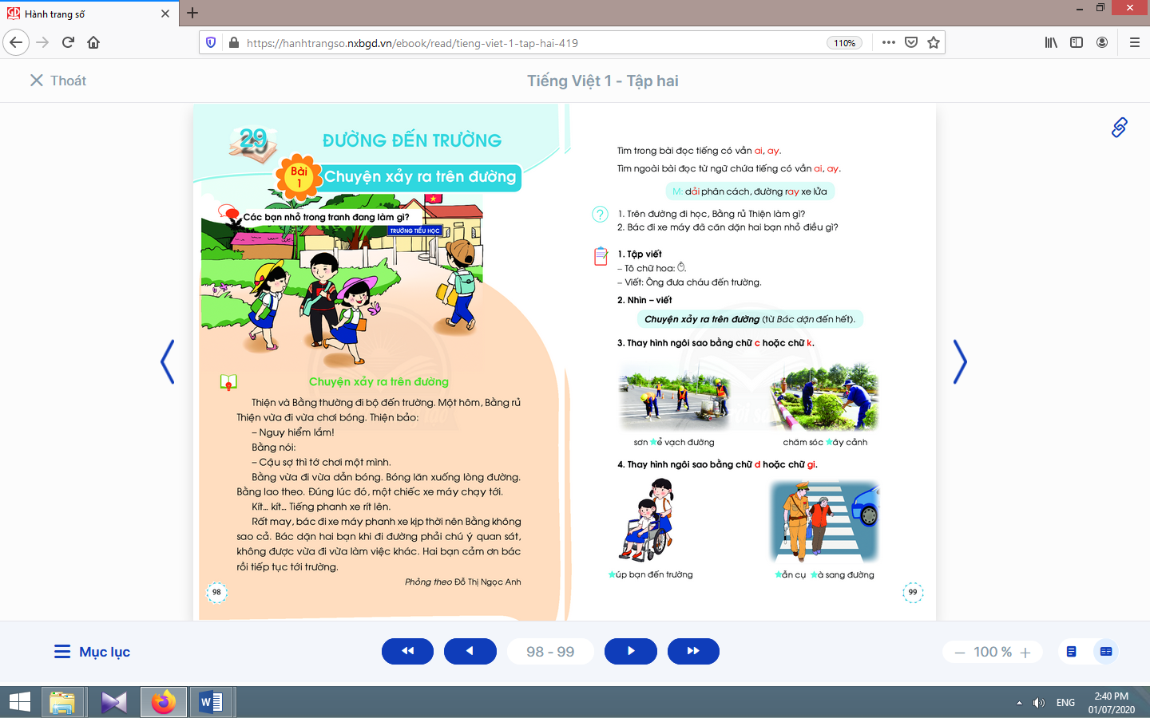  - Học sinh mở sách học sinhtập 2 trang 98.
- Giáo viên giới thiệu tên chủ đề: Đường tới trường.  - Giáo viên tổ chức cho học sinh nói về những sự vật, hiện tượng em có thể thấy trên đường đến trường  - Giáo viênhướng dẫn học quan sát tranh và trả lời câu hỏi trong sách học sinh theo gợi ý: Các bạn nhỏ đi đâu?Điều gì sẽ xảy ra nếu bạn vừa đi đường vừa đuổi bướm? Khi đi đường, con đi về phía bên nào?  - Giáo viên giới thiệu bài mới và mục tiêu của bài học. | - Học sinh lắng nghe.  - Học sinh nói về những sự vật, hiện tượng em có thể thấy trên đường đến trường  - Học sinh hoạt động nhóm đôi, quan sát tranh minh hoạ phần khởi động và trả lời câu hỏi trong sách học sinh.  - Học sinh lắng nghe.
Nghỉ giữa tiết

2. Khám phá
2.2. Luyện đọc văn bản
* Mục tiêu: Học sinh đọc trơn bài đọc, bước đầu ngắt nghỉ đúng chỗ có dấu câu.
* Phương pháp, hình thức tổ chức: Đàm thoại, trực quan, vấn đáp; thảo luận nhóm.
* Cách tiến hành:
- Giáo viên đọc mẫu, đặt một vài câu hỏi gợi ý để thu hút sự chú ý của học sinh, ví dụ: Điều gì sẽ xảy ra khi Bằng chơi bóng một mình/ vừa đi vừa chơi bóng?Chuyện gì sẽ xảy ra khi Bằng lao theo bóng?  - Giáo viên hướng dẫn học sinh đọc một số từ khó, đồng thời hướng dẫn cách ngắt nghỉ hơi đúng logic ngữ nghĩa.  - Giáo viên tổ chức đọc thành tiếng theo nhóm nhỏ.  - Giáo viên hướng dẫn học sinh giải thích nghĩa của một số từ khó hiểu bằng phương pháp trực quan, đặt câu, dùng ngữ cảnh,… | - Học sinh nghe và quan sát giáo viên đọc mẫu.  - Học sinh đọc một số từ khó như: trường, rủ, rít, quan sát,…;cách ngắt nghỉ hơi đúng logic ngữ nghĩa.  - Học sinhđọc thành tiếng theo nhóm nhỏ.  - Học sinhgiải thích nghĩa của một số từ khó hiểu, ví dụ: phanh, chú ý,...
TIẾT 2
Hoạt động của giáo viên | Hoạt động của học sinh
2.3. Nhận diện vần và tìm hiểu nội dung bài đọc
* Mục tiêu: Học sinh luyện tập khả năng nhận diện vần thông qua hoạt động tìm trong bài và ngoài bài từ ngữ chứa tiếng có vần cần luyện tập và đặt câu. Chỉ ra được những việc nên và không nên làm khi đi trên đường. Từ đó, bồi dưỡng phẩm chất có trách nhiệm, biết bảo vệ sự an toàn cho mình và mọi người xung quanh.
* Phương pháp, hình thức tổ chức: Đàm thoại, trực quan, vấn đáp; thảo luận nhóm.
* Cách tiến hành:
- Giáo viên hướng dẫn học sinh đọc lại bài đọc.  - Giáo viên hướng dẫn học sinh tìm tiếng trong bài có chứa vần ai, ay.  - Giáo viên hướng dẫn học sinh tìm từ ngữ ngoài bài chứa tiếng có vần ai, ay và đặt câu. | - Học sinh đọc lại bài đọc.  - Học sinh tìm tiếng trong bài có chứa vần ai, ay.  - Học sinh đọc to từ/ tiếng chứa vần ai, ay.  - Học sinh tìm từ ngữ ngoài bài chứa tiếng có vần ai, ay, đặt câu chứa từ có vần ai, ay vừa tìm. Ví dụ: Ở các đường phố lớn thường có dải phân cách. Cô dặn phải cẩn thận khi đi qua đường ray xe lửa.
Nghỉ giữa tiết
- Giáo viên hướng dẫn học sinh tìm hiểu bài.  + Đối với học sinh yếu, giáo viên đặt thêm một vài câu hỏi nhỏ hơn.  + Đối với học sinh giỏi, giáo viên hỏi thêm một số câu hỏi.  - Giáo viên đưa ra các đại ý khác nhau theo hình thức trắc nghiệm nhiều lựa chọn để học sinh đối chiếu với các ý đã biết, rồi chọn lựa đại ý đã chọn. Sau đó, giáo viên đặt câu hỏi hướng dẫn học sinh giải thích lí do vì sao. | - Học sinh thảo luận theo nhóm nhỏ để trả lời câu hỏi trong sách học sinh.  - Học sinh thảo luận theo nhóm nhỏ để xác định đại ý của bài đọc.
Rút kinh nghiệm bài dạy:

Thứ hai, ngày 03 tháng 04 năm 2023
Kế hoạch bài dạy môn Tiếng Anh lớp 1 tuần 29
Giáo viên bộ môn

Thứ hai, ngày 03 tháng 04 năm 2023
Kế hoạch bài dạy môn Toán lớp 1 tuần 29
CHỦ ĐỀ 5: CÁC SỐ ĐẾN 100
TỜ LỊCH CỦA EM

I. YÊU CẦU CẦN ĐẠT:
1. Năng lực:
1.1 Năng lực đặc thù:
- Xác định được thứ, ngày khi xem lịch ( loại lịch tờ hằng ngày )
- Làm quen với lịch học tập hoặc công việc cá nhân trong tuần.
- Nhận biết được một số ngày lễ lớn trong năm của Việt Nam và thế giới.
- Sử dụng các thuật ngữ: hôm qua, hôm nay, ngày mai kết hợp với tên gọi các ngày trong tuần.
1.2 Năng lực chung:
- Giao tiếp toán học, tư duy và lập luận toán học.
2. Phẩm chất chủ yếu:
- Yêu đất nước ( Tự hào dân tộc )
- Yêu con người (Biết ơn thầy cô, cha mẹ )
II. ĐỒ DÙNG DẠY HỌC:
- Giáo viên: Tranh vẽ tờ lịch mẫu như SGK / 128
Tờ lịch của ngày học hôm đó.
Bảng thời khóa biểu của lớp
Dòng trên cùng của lớp ghi: Thứ……ngày…… ( để trống những chỗ chấm )
- Học sinh: Tờ lịch đã sưu tầm, SGK, vở, bảng con.
III. CÁC HOẠT ĐỘNG DẠY HỌC CHỦ YẾU:
Hoạt động của giáo viên | Hoạt động của học sinh
1. Hoạt động 1: Khởi động ( Tập thể - 5 phút )
* Mục tiêu: Tạo bầu không khí hứng khởi khi bắt đầu tiết học, kiểm tra bài cũ
* Dự kiến sản phẩm học tập: Học sinh tham gia tích cực, câu trả lời của học sinh
* Dự kiến tiêu chí đánh giá: Học sinh tham gia sôi nổi, câu trả lời đúng của học sinh
Giáo viên đánh giá
* Cách tiến hành:  - Cả lớp hát bài “ Cả tuần đều ngoan”  - Giáo viên yêu cầu học sinh nhắc lại các ngày trong tuần  - Giáo viên hỏi: Hôm nay là thứ mấy ? Ngày bao nhiêu ?  - Giáo viên đặt vấn đề: Nếu ta quên ( thứ, ngày ) thì phải làm sao ?  - Giáo viên giới thiệu chuyển ý vào bài học | - Cả lớp hát.  - 2 – 3 học sinh nhắc lại.  - Học sinh trả lời theo ngày học hôm đó.  - Học sinh trả lời bằng nhiều cách theo suy nghĩ cá nhân.
2. Hoạt động 2: Khám phá: Giới thiệu tờ lịch ngày và hướng dẫn xem lịch
* Mục tiêu: Nhận biết được thứ, ngày khi xem lịch.
* Dự kiến sản phẩm học tập: Câu trả lời của học sinh
* Dự kiến tiêu chí đánh giá: Câu trả lời đúng
* Cách tiến hành:  - Giáo viên đưa tờ lịch đã chuẩn bị và giới thiệu cho học sinh  + Tên: Lịch tờ hằng ngày.  + Công dụng: Nhận biết thứ, ngày  + Cách xem lịch ( đọc lịch )  - Hướng dẫn học sinh tìm thứ, ngày trên tờ lịch.  - Gọi học sinh đọc lại thứ, ngày trên tờ lịch. | - Học sinh quan sát  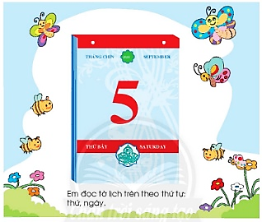  - Học sinh thực hành theo hướng dẫn của giáo viên.  - Học sinh đọc lại.  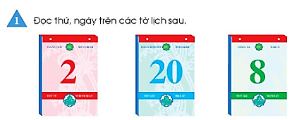
3. Hoạt động 3: Thực hành xem lịch ( cá nhân, nhóm đôi, tập thể ) – 8 phút
* Mục tiêu: Xác định được thứ, ngày khi xem lịch.
* Dự kiến sản phẩm học tập: Câu trả lời của học sinh
* Dự kiến tiêu chí đánh giá: Câu trả lời đúng, học sinh đánh giá, giáo viên đánh giá học sinh
* Cách tiến hành:  - Cho học sinh thực hành xem tờ lịch theo nhóm đôi, mỗi bạn đọc tờ lịch của nhóm mình sau đó đổi tờ lịch và nhóm bạn và đọc.  - Gọi vài học sinh đọc lớn tờ lịch của mình.  - Yêu cầu cả lớp đọc tờ lich của ngày học hôm nay.  - Giáo viên hoàn thiện dòng đầu trên bảng lớp. | - Học sinh thực hiện nhóm đôi.  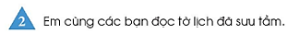  - Học sinh đọc.  - Cả lớp đọc.  - Học sinh quan sát.
4. Hoạt động 4: Luyện tập ( cá nhân, nhóm, tập thể ) 15 phút
* Mục tiêu: Sử dụng các thuật ngữ: hôm qua, hôm nay, ngày mai kết hợp với tên gọi các ngày trong tuần.
Làm quen với lịch học tập hoặc công việc cá nhân trong tuần.
* Dự kiến sản phẩm học tập: Câu trả lời của học sinh, tờ lịch đã điền thứ, ngày của học sinh.
* Dự kiến tiêu chí đánh giá: Câu trả lời đúng, tờ lịch đã điền thứ, ngày đúng của học sinh.
Học sinh đánh giá.
Giáo viên đánh giá học sinh.
* Cách tiến hành:  * Bài 1:  - Hướng dẫn học sinh tìm hiểu đề  - Mỗi tờ lịch có hai dòng: thứ, ngày ( từ dưới lên )  - Nhiệm vụ: Xác định được thứ, ngày trên mỗi tờ lịch vui  - Tìm cách làm: Nên bắt đầu từ đâu ? Vì sao ?  - Yêu cầu học sinh làm bài  - Nhận xét, sửa bài, giúp học sinh kiểm tra thông tin theo hàng ngang, từ trái sang phải.  - Thứ: có đúng thứ tự các ngày trong tuần không ?  - Ngày có phải các số đếm thêm 1 ? | - Học sinh quan sát, lắng nghe.  - Học sinh làm bài.  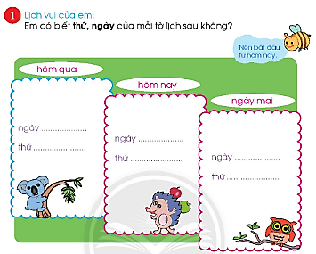  - Học sinh tự nhận xét, sửa bài của mình.
* Bài 2:  - Hướng dẫn học sinh tìm hiểu đề bài  - Giáo viên nêu yêu cầu đề bài  - Dựa vào đâu để xác đinh được ngày như vây ?  - Yêu cầu học sinh làm bài  - Nhận xét, sửa bài. | 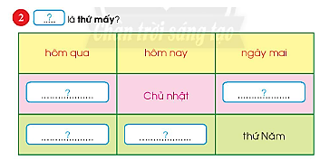  - Học sinh đọc.  - Học sinh trả lời.  - Học sinh làm bài.
* Bài 3:  - Giáo viên đưa ra thời khóa biểu của lớp và giới thiệu: Đây là thời khớ biểu của lớp  - Giáo viên giải thích cho học sinh tác dụng của thời khóa biểu  - Giáo viên hướng dẫn cách đọc.  Sáng ⇒ Môn học  Thứ ⇒ Buổi  Chiều ⇒ Môn học  - Yêu cầu học sinh đọc thời khóa biểu ngày hôm nay của lớp.  ⇒ Đọc thời khóa biểu để biết soạn tập vở đi học hằng ngày, chuẩn bi chu đáo. | - Học sinh nghe.  - Học sinh nghe và quan sát.  - Học sinh đọc.  - Học sinh nghe.
5. Củng cố, dặn dò:  - Hôm nay các em học bài gì ?  - Giáo viên cho học sinh nghe đọc bài thơ “Ngày hôm qua đâu rồi”  - Giáo dục học sinh biết quý trong thời gian, sắp xếp thời gian học tập vui chơi hợp lí, làm những việc có ích tùy vào sức của mình.  - Dặn: Về nhà các em rèn cách đặt tính và tính  - Chuẩn bị bài: Thực hành và trải nghiệm: Em và các bạn. | - Tờ lịch của em.  - Học sinh nghe và nhẩm theo.  - Học sinh lắng nghe.
Rút kinh nghiệm bài dạy:

Thứ hai, ngày 03 tháng 04 năm 2023
Kế hoạch bài dạy môn Tiếng Anh lớp 1 tuần 29
Giáo viên bộ môn

Thứ ba, ngày 04 tháng 04 năm 2023
Kế hoạch bài dạy môn Tiếng Việt lớp 1tuần 29
CHỦ ĐỀ 29: ĐƯỜNG ĐẾN TRƯỜNG
BÀI 1: CHUYỆN XẢY RA TRÊN ĐƯỜNG(tiết 3-4, sách học sinh, trang 99-100)

I. YÊU CẦU CẦN ĐẠT:
1. Kiến thức: Từ tên chủ đề, trao đổi với bạn về con đường đến trường.
2. Kĩ năng: Từ những kinh nghiệm xã hội của bản thân, nói về những sự vật, hoạt động thường thấy trên con đường đến trường hằng ngày của mình.Thông qua việc quan sát tranh minh hoạ bài đọc và tên bài đọc, tăng cường khả năng phán đoán về nhân vật chính và nội dung bài đọc.Đọc trơn bài đọc, bước đầu ngắt nghỉ đúng chỗ có dấu câu.Luyện tập khả năng nhận diện vần thông qua hoạt động tìm trong bài và ngoài bài từ ngữ chứa tiếng có vần cần luyện tập và đặt câu.Chỉ ra được những việc nên và không nên làm khi đi trên đường. Từ đó, bồi dưỡng phẩm chất có trách nhiệm, biết bảo vệ sự an toàn cho mình và mọi người xung quanh.Tô đúng kiểu chữ hoa chữ Ô và viết câu ứng dụng. Thực hành kĩ năng nhìn – viết đoạn văn.Phân biệt đúng chính tả c-/ k- và d-/ gi-.Luyện nói và viết sáng tạo theo tranh gợi ý. Phát triển ý tưởng thông qua việc trao đổi với bạn.
3. Thái độ: Yêu thích môn học; có trách nhiệm, biết bảo vệ sự an toàn cho mình và mọi người xung quanh.
4. Năng lực: Phát triển năng lực hợp tác qua hoạt động nhóm; phát triển năng lực giải quyết vấn đề và sáng tạo qua hoạt động thực hành.
5. Phẩm chất: Bồi dưỡng phẩm chất có trách nhiệm, biết bảo vệ sự an toàn cho mình và mọi người xung quanh.
II. ĐỒ DÙNG DẠY HỌC:
1. Giáo viên: Tranh minh hoạ chủ đề; một số tranh ảnh, mô hình hoặc vật thật dùng minh hoạ từ ngữ chứa tiếng có vầnai, ay kèm theo thẻ từ; mẫu tô chữ viết hoa và khung chữ mẫu – chữ Ô; bảng phụ ghi nội dung cần chú ý luyện đọc (câu có từ tượng thanh, câu đề nghị, câu từ chối,…).
2. Học sinh: Sách học sinh Tiếng Việt tập 2, vở Tập viết, vở bài tập; viết chì, bảng con, …
III. CÁC HOẠT ĐỘNG DẠY HỌC CHỦ YẾU:
TIẾT 3
Hoạt động của giáo viên | Hoạt động của học sinh

2.4. Luyện tập viết hoa chính tả
* Mục tiêu: Học sinh tô đúng kiểu chữ hoa chữ Ô và viết câu ứng dụng. Thực hành kĩ năng nhìn – viết đoạn văn.Phân biệt đúng chính tả c-/ k- và d-/ gi-.
* Phương pháp, hình thức tổ chức: Đàm thoại, trực quan, vấn đáp; thảo luận nhóm.
* Cách tiến hành:
a. Tô chữ viết hoa chữ Ô và viết câu ứng dụng:  a.1. Tô chữ viết hoa chữ Ô:  - Giáo viên hướng dẫn họcsinh tô và phân tích cấu tạo nét chữ của con chữ Ô trên bảng.  - Giáo viên lặp lại lần 2 quy trình tô chữ Ô để học sinh quan sát và ghi nhớ.  - Giáo viên hướng dẫn họcsinh tô chữ Ô hoa vào vở bài tập, chú ý các điểm đặt bút và điểm kết thúc.  a.2. Viết câu ứng dụng:  - Giáo viên giải thích ý nghĩa của câu ứng dụng.  - Giáo viênhướng dẫn học sinh viết chữ Ông.  - Giáo viênhướng dẫn học sinh viết phần còn lại.  - Giáo viên hướng dẫn họcsinh viết câu ứng dụng vào vở tập viết, nhắc học sinh chú ý các điểm đặt, điểm kết thúc, nối giữa chữ hoa và chữ thường, khoảng cách giữa các chữ trong một dòng, dấu chấm cuối câu.  - Giáo viên hướng dẫn họcsinh tự đánh giá phần viết của mình và của bạn. | - Học sinh quan sát cách giáo viên tô và phân tích cấu tạo nét chữ của con chữ Ô.  - Học sinh quan sát quan sát và ghi nhớ, dùng ngón tay viết con chữ Ô hoa lên không khí hoặc mặt bàn.  - Họcsinh tô chữ Ô hoa vào vở bài tập, chú ý các điểm đặt bút và điểm kết thúc.  - Họcsinh đọc câu ứng dụng.  - Họcsinhlắng nghe và quan sát.  - Họcsinhlắng nghe và quan sát cách giáo viên viết phần còn lại.  - Họcsinh viết câu ứng dụng vào vở tập viết  - Học sinh tự đánh giá phần viết của mình và của bạn theo hướng dẫn của giáo viên.
Nghỉ giữa tiết
b. Chính tả nghe - viết:  - Giáo viên giới thiệu về kiểu bài chính tả nghe- viết và các yêu cầu tương ứng với kiểu bài này.  - Giáo viên hướng dẫn học sinhđọc lại câu văn được yêu cầu viết chính tả và trả lời câu hỏi về nghĩa của câu/ đoạn văn.  - Giáo viên hướng dẫn học sinh đánh vần và giải thích nghĩa một số tiếng/ từ dễ viết sai bằng cách đặt câu.  - Giáo viên yêu cầuhọc sinh giải thích nghĩa của những từ vừa nêu và đặt câu.  - Giáo viên đọc cho học sinh viếy vào vở tập viết.  - Giáo viên hướng dẫn học sinh tự đánh giá bài viết của mình và của bạn. | - Học sinh đọc lại câu văn được yêu cầu viết chính tả.  - Học sinh đọc lại câu văn được yêu cầu viết chính tả và trả lời câu hỏi về nghĩa của câu/ đoạn văn.  - Học sinh đánh vần một số tiếng/ từ dễ viết sai như: dặn, quan sát, vừa, rồi, trường.  - Học sinh giải thích nghĩa của những từ vừa nêu và đặt câu.  - Học sinhnghe giáo viên đọc và viết hai câu văn vào vở tập viết.  - Học sinh tự đánh giá bài viết của mình và của bạn theo sự hướng dẫn của giáo viên.
c. Bài tập chính tả lựa chọn:  - Giáo viên hướng dẫn học sinh đọc yêu cầu.  - Giáo viên treo tranh gợi ý đính kèm từng bài tập, giáo viên gợi ý bằng các câu hỏi.  - Giáo viên yêu cầu học sinh thực hiện bài tập vào vở bài tập, tự đánh giá bài làm của mình và của bạn.  - Giáo viên yêu cầu học sinh đặt câu (nói miệng, không yêu cầu viết) với những từ vừa điền đúng. | - Học sinh đọc yêu cầu của bài tập chính tả có quy tắcc-/ k- và d-/ gi-.  - Học sinh quan sát tranh gợi ý đính kèm từng bài tập và thực hiện bài tập.  - Học sinh thực hiện bài tập vào vở bài tập, tự đánh giá bài làm của mình và của bạn  - Học sinh đặt câu (nói miệng,) với những từ vừa điền đúng.
Rút kinh nghiệm bài dạy:

Thứ ba, ngày 04 tháng 04 năm 2023
Kế hoạch bài dạy môn Tiếng Việt lớp 1tuần 29
CHỦ ĐỀ 29: ĐƯỜNG ĐẾN TRƯỜNG
BÀI 1: CHUYỆN XẢY RA TRÊN ĐƯỜNG(tiết 3-4, sách học sinh, trang 99-100)

I. YÊU CẦU CẦN ĐẠT:
1. Kiến thức: Từ tên chủ đề, trao đổi với bạn về con đường đến trường.
2. Kĩ năng: Từ những kinh nghiệm xã hội của bản thân, nói về những sự vật, hoạt động thường thấy trên con đường đến trường hằng ngày của mình.Thông qua việc quan sát tranh minh hoạ bài đọc và tên bài đọc, tăng cường khả năng phán đoán về nhân vật chính và nội dung bài đọc.Đọc trơn bài đọc, bước đầu ngắt nghỉ đúng chỗ có dấu câu.Luyện tập khả năng nhận diện vần thông qua hoạt động tìm trong bài và ngoài bài từ ngữ chứa tiếng có vần cần luyện tập và đặt câu.Chỉ ra được những việc nên và không nên làm khi đi trên đường. Từ đó, bồi dưỡng phẩm chất có trách nhiệm, biết bảo vệ sự an toàn cho mình và mọi người xung quanh.Tô đúng kiểu chữ hoa chữ Ô và viết câu ứng dụng. Thực hành kĩ năng nhìn – viết đoạn văn.Phân biệt đúng chính tả c-/ k- và d-/ gi-.Luyện nói và viết sáng tạo theo tranh gợi ý. Phát triển ý tưởng thông qua việc trao đổi với bạn.
3. Thái độ: Yêu thích môn học; có trách nhiệm, biết bảo vệ sự an toàn cho mình và mọi người xung quanh.
4. Năng lực: Phát triển năng lực hợp tác qua hoạt động nhóm; phát triển năng lực giải quyết vấn đề và sáng tạo qua hoạt động thực hành.
5. Phẩm chất: Bồi dưỡng phẩm chất có trách nhiệm, biết bảo vệ sự an toàn cho mình và mọi người xung quanh.
II. ĐỒ DÙNG DẠY HỌC:
1. Giáo viên: Tranh minh hoạ chủ đề; một số tranh ảnh, mô hình hoặc vật thật dùng minh hoạ từ ngữ chứa tiếng có vầnai, ay kèm theo thẻ từ; mẫu tô chữ viết hoa và khung chữ mẫu – chữ Ô; bảng phụ ghi nội dung cần chú ý luyện đọc (câu có từ tượng thanh, câu đề nghị, câu từ chối,…).
2. Học sinh: Sách học sinh Tiếng Việt tập 2, vở Tập viết, vở bài tập; viết chì, bảng con, …
III. CÁC HOẠT ĐỘNG DẠY HỌC CHỦ YẾU:
TIẾT 4
Hoạt động của giáo viên | Hoạt động của học sinh
2.5. Luyện tập nói, viết sáng tạo  * Mục tiêu: Học sinh luyện nói và viết sáng tạo theo tranh gợi ý; phát triển ý tưởng thông qua việc trao đổi với bạn.  * Phương pháp, hình thức tổ chức: Đàm thoại, trực quan, vấn đáp; thảo luận nhóm.  * Cách tiến hành: | 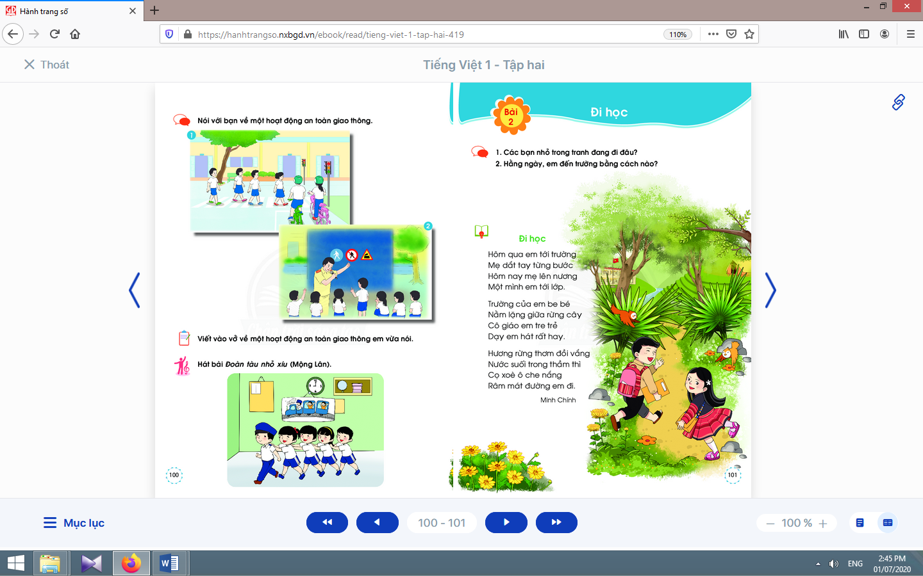
a. Nói sáng tạo:  - Giáo viên hướng dẫn học sinh đọc yêu cầu của bài tập và quan sát tranh gợi ý qua câu hỏi: Bức tranh thứ nhất/ thứ hai vẽ cảnh gì? Diễn ra ở đâu? Những ai tham gia? Con đã tham gia hoạt động nào tương tự? Em có thích không? Vì sao?  - Giáo viên tổ chức cho học sinh nói sáng tạo.  - Giáo viên hướng dẫn học sinh tự đánh giá, nhận xét về phần trình bày của mình và của bạn. | - Học sinh trao đổi trong nhóm nhỏ yêu cầu của hoạt động: cách giữ gìn sách vở.  - Học sinh quan sát tranh gợi ý, chú ý phần bóng nói của 2 bạn học sinh.  - Học sinh thực hiện yêu cầu của hoạt động.  - Học sinh tự đánh giá, nhận xét về phần trình bày của mình và của bạn.
Nghỉ giữa tiết
b. Viết sáng tạo:  - Giáo viên hướng dẫn học sinh tìm hiểu cách đổi nội dung vừa nói thành câu văn viết; nhắc học sinh chú ý việc viết hoa đầu câu và sử dụng dấu chấm cuối câu, khoảng cách giữa các chữ trong một câu.  - Giáo viên hướng dẫn học sinh thực hiện yêu cầu viết sáng tạo vào vở.  - Giáo viên hướng dẫn học sinh tự đánh giá, nhận xét về phần trình bày của mình. | - Học sinh tìm hiểu cách đổi nội dung vừa nói thành câu văn viết.  - Học sinh thực hiện yêu cầu viết sáng tạo vào vở.  - Học sinh tự đánh giá, nhận xét về phần trình bày của mình theo hướng dẫn của giáo viên.

3. Hoạt động mở rộng
* Mục tiêu: Học sinh hát bài Đoàn tàu nhỏ xíu của nhạc sĩ Mộng Lân.
* Phương pháp, hình thức tổ chức: Đàm thoại, trực quan, vấn đáp; thảo luận nhóm, trò chơi.
* Cách tiến hành:
- Giáo viên hướng dẫn học sinh đọc câu lệnh.  - Giáo viên hướng dẫn học sinh quan sát tranh và đặt câu hỏi gợi ý tìm hiểu nội dung.  - Giáo viên hướng dẫn học sinh xác định yêu cầu của hoạt động mở rộng.  - Giáo viênhướng dẫn học sinh hát bài Đoàn tàu nhỏ xíu của nhạc sĩ Mộng Lân. | - Học sinh đọc câu lệnh.  - Học sinh quan sát tranh và trả lời các câu hỏi để phát hiện được nội dung tranh.  - Học sinh xác định yêu cầu: hát bài Đoàn tàu nhỏ xíu của nhạc sĩ Mộng Lân.  - Học sinh hát bài Đoàn tàu nhỏ xíu của nhạc sĩ Mộng Lân.
4. Hoạt động nối tiếp  a. Củng cố:  - Giáo viên yêu cầu học sinh nhắc lại nội dung vừa học (tên bài, các nhân vật trong bài, chi tiết con thích,…).  b. Dặn dò:  Giáo viên dặn học sinh. | - Học sinh nhắc lại nội dung vừa học.  - Học sinh chuẩn bị cho tiết học sau: bài Đi học.
Rút kinh nghiệm bài dạy:

Thứ ba, ngày 04 tháng 04 năm 2023
Kế hoạch bài dạy môn Tiếng Việt lớp 1tuần 29
CHỦ ĐỀ 5: CÁC SỐ ĐẾN 100
BÀI : THỰC HÀNH VÀ TRẢI NGHIỆM
EM VÀ CÁC BẠN

I. YÊU CẦU CẦN ĐẠT:
1. Năng lực:
1.1 Năng lực chung:
- Tư duy và lập luận toán học, giải quyết vấn đề toán học,giao tiếp toán học.
1.2 Năng lực chủ yếu:
- Luyện tập:
- Đếm ( thêm 1, 2, 5 hoặc 10 )
- Giải quyết vấn đề:
+ Làm quen cách tóm tắt bài toán bằng ngôn ngữ
+ Chọn được phép tính thích hớp và thực hiện được phép tính đó ( trừ không nhớ trong phạm vi 100 )
- Xem giờ đúng, sử dụng tên các ngày trong tuần để nói câu thể hiện thời điểm.
- Sử dụng được các thuật ngữ hôm qua, hôm nay, ngày mai kết hớp tên các ngày trong tuần để nói.
2. Phẩm chất:
- Yêu con người: Yêu thương thầy cô, bạn bè.
- Trung thực: Thật thà, ngay thẳng trong việc học tập và làm bài.
- Chăm chỉ: Chăm học, có tinh thần tự giác tham gia các hoạt động học tập.
- Trách nhiệm: Tự giác hoàn thành các hoạt động cá nhân, nhóm.
3. Tích hợp:
- Toán học và cuộc sống, Tiếng Việt ( nói câu), Tự nhiên và Xã hội, Mĩ thuật
II. ĐỒ DÙNG DẠY HỌC:
- Giáo viên: Bảng nhóm ghi đề bài 1, 2, 3
- Học sinh: SGK, vở.
III. CÁC HOẠT ĐỘNG DẠY HỌC CHỦ YẾU:
Hoạt động của giáo viên | Hoạt động của học sinh
1. Hoạt động 1: Khởi động (Tập thể - 5 phút )
* Mục tiêu: Tạo bầu không khí hứng khởi khi bắt đầu tiết học, kiểm tra kiến thức cũ.
* Dự kiến sản phẩm học tập: Học sinh tham gia tích cực, câu trả lời của học sinh
* Dự kiến tiêu chí đánh giá: Học sinh tham gia tích cực sôi nổi, câu trả lời đúng của học sinh
Giáo viên đánh giá.
* Cách tiến hành:  - Cho cả lớp hát bài “ Xòe bàn tay, đếm ngón tay”  - Giáo viên hỏi:  - Hôm nay là thứ mấy ? Ngày bao nhiêu ?  - Ngày mai là thứ mấy ? Ngày bao nhiêu ?  - Giáo viên giới thiệu chuyển ý vào bài học | - Học sinh hát.  - Học sinh trả lời.
2. Hoạt động 2: Luyện tập: Đến số bạn trong nhóm cụ thể ( Tập thể, cá nhân – 5 phút )
* Mục tiêu: Đếm được số bạn trong một nhóm cụ thể.
* Dự kiến sản phẩm học tập: Câu trả lời của học sinh, bảng nhóm đã điền tóm tắt.
* Dự kiến tiêu chí đánh giá: Câu trả lời đúng, bảng nhóm đã điền đúng tóm tắt.
* Cách tiến hành:  - Giáo viên chia lớp thành các nhóm, mỗi nhóm có cả nam và nữ và có không quá 10 em ( số lượng học sinh trong các nhóm không nên bằng nhau )  - Giáo viên giúp học sinh nhận biết yêu cầu của bài.  - Đếm số bạn trong cả nhóm, đếm số bạn trai, đếm số bạn gái.  - Viết số bạn để hoàn thiện tóm tắt vào bảng.  - Giáo viên nhận xét. | - Học sinh di chuyển vào nhóm đã chia.  - Học sinh thực hiẹn theo nhóm, đại diện nhóm lên đính bảng nhóm có ghi tóm tắt lên bảng.  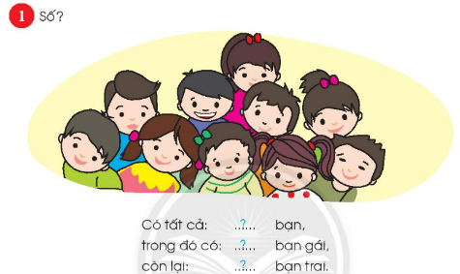
3. Hoạt động 3: Luyện tập: Đếm số bàn tay, số ngón tay của các bạn trong nhóm ( Tập thể, cá nhân – 5 phút )
* Mục tiêu: Đếm ( thêm 1, 2, 5 hoặc 10 )
* Dự kiến sản phẩm học tập: Câu trả lời của học sinh, bảng nhóm đã điền tóm tắt.
* Dự kiến tiêu chí đánh giá: Câu trả lời đúng, bảng nhóm đã điền đúng tóm tắt.
* Cách tiến hành:  - Giáo viên giữ nguyên nhóm đã chia ở hoạt động trước, tiếp tục đưa ra yêu cầu.  - Đếm số bàn tay, số ngón tay của các bạn trong nhóm.  - Viết số bàn tay, số ngón tay.  - Giáo viên hướng dẫn, gợi ý cho học sinh nhiều cách đếm:  - Có nhiều cách đếm ( thêm 1, 2, 5, 10 ) nhưng người đếm thêm thường không quên đếm bản thân mình.  - Giáo viên giúp đỡ các nhóm còn lúng túng.  - Giáo viên nhận xét kết quả đếm của các nhóm.  - Giáo viên khái quát cách đếm, bằng cách.  - Yêu cầu một nhóm đứng thành hàng ngang trước lớp.  - Yêu cầu học sinh đếm đồng thanh theo tay chỉ của giáo viên ( đếm theo nhiều cách )  - Nhận xét cách đếm nào đếm nhanh hơn, giải thích.  - Chốt ý. | - Học sinh thực hiện.  - Học sinh thảo luận. tự suy nghĩ ra cách đếm cho nhóm mình ( nhóm trưởng phân việc cho các bạn, cứ hai bạn cùng đếm theo một cách, hai bạn viết kết quả đếm )  - Học sinh thực hiện theo yêu cầu.
4. Hoạt động 4: Luyện tập: Viết phép tính phù hợp với tóm tắt ( Tập thể, cá nhân – 10 phút )
* Mục tiêu:
- Giải quyết vấn đề:
+ Làm quen cách tóm tắt bài toán bằng ngôn ngữ.
+ Chọn được phép tính thích hợp và thực hiện được phép tính đó ( trừ không nhớ trong phạm vi 100 )
* Dự kiến sản phẩm học tập: Câu trả lời của học sinh, bảng nhóm đã điền tóm tắt.
* Dự kiến tiêu chí đánh giá: Câu trả lời đúng, bảng nhóm đã điền đúng tóm tắt.
* Cách tiến hành:  - Giáo viên tạo tình huống: yêu cầu một số bạn trai đứng dậy.  - Đặt câu hỏi và viết các số liệu đó vào bảng đã kẻ sẵn.  - Lớp mình có tất cả bao nhiêu bạn ?  - Có bao nhiêu bạn trai ?  - Không biết có bao nhiêu bạn gì ? ( không yêu cầu trả lời )  - Giáo viên yêu cầu học sinh ngồi xuống và hướng dẫn cả lớp tìm hiểu tóm tắt.  - Đọc bảng ( theo từng hàng từ phải sang trái ), diễn đạt thành câu văn ngắn gọn  - Cả lớp có: 35 bạn  - Trong đó có: 15 bạn trai  - Còn lại bao nhiêu bạn gái ?  - Hướng dẫn học sinh xác định việc làm.  - Giáo viên nhận xét sửa bài. | - Học sinh thực hiện  - Học sinh đếm rồi trả lời.  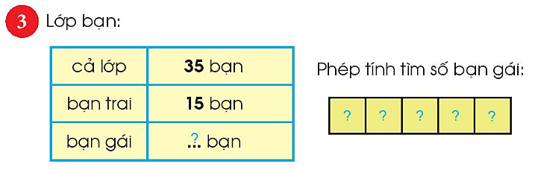  - Học sinh đọc lại.  - Học sinh thực hiện phép tính  - Học sinh kiểm tra lại kết quả.
5. Hoạt động 5: Luyện tập: Viết phép tính phù hợp với tóm tắt ( Tập thể, cá nhân - 10 phút )
* Mục tiêu: Xem giờ đúng, sử tên các ngày trong tuần để nói câu thể hiện thời điểm.
Sử dụng được các thuật ngữ hôm qua, hôm nay, ngày mai kết hợp tên các ngày trong tuần để nói.
* Dự kiến sản phẩm học tập: Câu trả lời của học sinh.
* Dự kiến tiêu chí đánh giá: Câu trả lời đúng.
* Cách tiến hành:  - Giáo viên giới thiệu khái quát bằng câu hỏi gợi mở ( Các bức tranh nói về cái gì ? )  - Lưu ý học sinh khi quan sát tranh Mấy giờ ? Buổi nào ? Thứ mấy ? Làm gì ?  - Giáo viên hướng dẫn học sinh một tranh làm mẫu theo cấu trúc trên.  - Yêu cầu học sinh làm bài tập nhóm 4.  - Giáo viên cùng học sinh kiểm tra, đánh giá. | 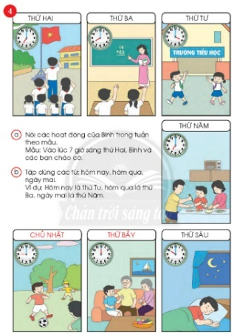  - Học sinh trả lời theo suy nghĩ.  - Học sinh nhận biết cách làm: dựa và tranh dựa vào cấu trúc trên.  - Học sinh thảo luận nhóm 4, tập nói theo mẫu.  - Học sinh trình bày trước lớp.
6. Hoạt động 6: Củng cố, dặn dò ( Tập thể, cá nhân – 5 phút )
* Mục tiêu: Ôn lại nội dung bài học
* Dự kiến sản phẩm học tập: Câu trả lời của học sinh.
* Dự kiến tiêu chí đánh giá: Câu trả lời đúng của học sinh
* Cách tiến hành:
- Giáo dục cho học sinh biết quý trong thời gian, sắp xếp thời gian học tập vui chơi hợp lí, làm những việc có ích tùy vào sức của mình.
- Nhận xét tiết học
- Chuẩn bị tiết sau: Độ dài
Rút kinh nghiệm bài dạy:

Thứ ba, ngày 04 tháng 04 năm 2023
Sinh hoạt câu lạc bộ Năng khiếu
Giáo viên bộ môn

Thứ ba, ngày 04 tháng 04 năm 2023
Kế hoạch bài dạy môn Tiếng Việt lớp 1tuần 29
CHỦ ĐỀ 29: ĐƯỜNG ĐẾN TRƯỜNG
BÀI 2: ĐI HỌC(tiết 5-6, sách học sinh tập 2, trang 101-102)

I. YÊU CẦU CẦN ĐẠT:
1. Kiến thức: Từ những kinh nghiệm xã hội của bản thân và việc quan sát tranh minh hoạ, thảo luận con đường và cách đến trường của nhân vật trong bài.
2. Kĩ năng: Đọc trơn bài đọc, bước đầu biết cách ngắt nhịp, ngắt nghỉ đúng chỗ có dấu câu, chỗ xuống dòng khi đọc một bài thơ.Luyện tập khả năng nhận diện vần thông qua hoạt động tìm trong bài và ngoài bài từ ngữ chứa tiếng có vần cần luyện tập, và đặt câu.Chỉ ra được những hình ảnh đẹp trên đường đến trường. Nhận diện sự tương hợp giữa tranh và ngôn ngữ.Học thuộc lòng hai khổ thơ.
3. Thái độ: Yêu thích môn học; bồi dưỡng tình cảm, cảm xúc hạnh phúc khi được đến trường.
4. Năng lực: Phát triển năng lực hợp tác qua hoạt động nhóm; phát triển năng lực giải quyết vấn đề và sáng tạo qua hoạt động thực hành.
5. Phẩm chất: Bồi dưỡng tình cảm, cảm xúc hạnh phúc khi được đến trường thông qua hoạt động luyện nói, nghe, đọc hiểu.
II. ĐỒ DÙNG DẠY HỌC:
1. Giáo viên: Một số tranh ảnh có trong sách học sinh được phóng to; hình minh hoạ tiếng có vần ươn, ương kèm theo thẻ từ; bảng phụ ghi cách ngắt nhịp, ngưng nghỉ khi đọc bài thơ Đi học.
2. Học sinh: Sách học sinh Tiếng Việt tập 2, vở Tập viết, vở bài tập; viết chì, bảng con, …; tranh ảnh về ngôi nhà của mỗi học sinh.
III. CÁC HOẠT ĐỘNG DẠY HỌC CHỦ YẾU:
TIẾT 5
Hoạt động của giáo viên | Hoạt động của học sinh
2.1. Khởi động  * Mục tiêu: Giúp học sinh từ những kinh nghiệm xã hội của bản thân và việc quan sát tranh minh hoạ, thảo luận con đường và cách đến trường của nhân vật trong bài.  * Phương pháp, hình thức tổ chức: Đàm thoại, trực quan, vấn đáp; thảo luận nhóm.  * Cách tiến hành:  - Giáo viên tổ chức trò chơi “Nhanh như chớp”. Giáo viên yêu cầu học sinhđọc thuộc lòng một khổ thơ em thích thuộc chủ đề: Đường đến trường.  - Giáo viên hướng dẫn học sinh mở sách, tìm đúng trang của bài học. | - Học sinh mở sách học sinhtập 2 trang 101.
- Giáo viên giới thiệu tên bài: Đi học.  - Giáo viên hướng dẫn học sinhquan sát tranh minh hoạ phần khởi động và nói về các sự vật, hoạt động, trạng thái trong tranh.  - Giáo viên hướng dẫn học sinh cùng trao đổi với bạn để phỏng đoán về nội dung được thể hiện trong tranh: Bức tranh vẽ những ai, ở đâu, họ đang làm gì?Trang phục của các bạn có giống con không?Đường đến trường của các bạn có gì đặc biệt?Hằng ngày, con đến trường bằng cách nào?  - Giáo viên giới thiệu bài mới và mục tiêu của bài học. | - Học sinhlắng nghe.  - Học sinh hoạt động nhóm, quan sát tranh minh hoạ phần khởi động và nói về các sự vật, hoạt động, trạng thái trong tranh.  - Học sinhlắng nghe, trả lời.  - Học sinhlắng nghe.
Nghỉ giữa tiết

2. Khám phá
2.2. Luyện đọc văn bản
* Mục tiêu: Học sinh đọc trơn bài đọc, bước đầu biết cách ngắt nhịp, ngắt nghỉ đúng chỗ có dấu câu, chỗ xuống dòng khi đọc một bài thơ. Luyện tập khả năng nhận diện vần thông qua hoạt động tìm trong bài và ngoài bài từ ngữ chứa tiếng có vần cần luyện tập, và đặt câu.
* Phương pháp, hình thức tổ chức: Đàm thoại, trực quan, vấn đáp; thảo luận nhóm.
* Cách tiến hành:
- Giáo viên đọc mẫu, nhấn mạnh ở những ý thơ chính:Một mình em tới lớp, Cô giáo em, dạy em hát, cọ xoè ô, râm mát đường em đi.  - Giáo viên hướng dẫn học sinh đọc một số từ khó, đồng thời hướng dẫn cách ngắt nghỉ hơi đúng logic ngữ nghĩa.  - Giáo viên tổ chức đọc thành tiếng theo nhóm nhỏ.  - Giáo viên hướng dẫn học sinh giải thích nghĩa của một số từ khó hiểu bằng phương pháp trực quan, đặt câu, dùng ngữ cảnh,…  - Giáo viên hướng dẫn học sinhđọc lại bài đọc, tìm tiếng trong bài có chứa vần ương.  - Giáo viên hướng dẫn học sinhtìm từ ngữ ngoài bài có vần ươn, ươngvà đặt câu chứa từ có vần ươn, ươngvừa tìm. | - Học sinh nghe và quan sát giáo viên đọc mẫu.  - Học sinh đọc một số từ khó như: trường, dắt, tay, trường, rừng, vắng, suối, râm, mát,…; cách ngắt nghỉ theo logic ngữ nghĩa, như: Hôm qua/ em/ tới trường// Mẹ/ dắt tay/ từng bước//,… Một mình em// tới lớp,… Hương rừng/ thơm đồi vắng// Nước suối trong// thầm thì,…  - Học sinhđọc thành tiếng theo nhóm nhỏ.  - Học sinhgiải thích nghĩa của một số từ khó hiểu, ví dụ: nương, đồi, râm,...  - Học sinh đọc lại bài đọc, tìm tiếng trong bài có chứa vần ương.  - Học sinh đọc to từ/ tiếng chứa vần ươn, ương; tìm và đặt câu, ví dụ: Vườn hoa đang nở rộ. Đường phố rợp bóng cây xanh.
Rút kinh nghiệm bài dạy:

Thứ ba, ngày 04 tháng 04 năm 2023
Kế hoạch bài dạy môn Giáo dục Thể chất
Giáo viên bộ môn

Thứ ba, ngày 04 tháng 04 năm 2023
Kế hoạch bài dạy lớp 1 môn Hoạt động trải nghiệm - Tuần 29
Sinh hoạt theo chủ đề
CHỦ ĐỀ 8: QUÊ HƯƠNG CỦA EM (7 TIẾT)
TIẾT 1: QUÊ HƯƠNG TƯƠI ĐẸP

I. YÊU CẦU CẦN ĐẠT:
1. Về năng lực:
a. Hướng vào bản thân:
Đánh giá hoạt động của bản thân, của bạn; thực hiện những hành động an toàn khi làm việc.
b. Hướng đến xã hội:
Thực hiện được nột số hành vi cơ bản thể hiện sự hợp tác, chia sẻ và hỗ trợ bạn trong hoạt động; biết thiết lập các mối quan hệ với hàng xóm; tham gia một số hoạt động xã hội phù hợp lứa tuổi.
c. Hướng đến tự nhiên:
Phân biệt được môi trường sạch, đẹp và chưa sạch, đẹp; giới thiệu được với bạn bè, người thân về vẻ đẹp của cảnh quan thiên nhiên nơi mình sinh sống; đề ra và thực hành một số hành động cụ thể để bảo vệ vẻ đẹp cảnh quan thiên nhiên, môi trường nơi mình sinh sống; biết bảo vệ vẻ đẹp cảnh quan thiên nhiên nơi mình sinh sống.
2. Về phẩm chất:
Yêu quê hương, yêu môi trường thiên nhiên của quê hương; tích cực tham gia các hoạt động xây dựng, bảo vệ môi trường; biết yêu quý, tôn trọng bản thân, bạn bè; có ý thức trách nhiệm trong công việc được giao; trung thực trong đánh giá bản thân, nhóm, bạn bè.
3. Tích hợp:
- STEM: Khoa học (bảo vệ môi trường; phòng, chống bệnh lây nhiễm); Mĩ thuật (vẽ, trang trí); Toán (kích thước, to nhỏ, dài ngắn; hình học); Công nghệ (quy trình phân loại rác thải).
- Kĩ năng sống: Giữ an toàn trong cuộc sống hằng ngày.
- Tiếng Việt: Sử dụng từ ngữ thích hợp, trình bày rõ ràng.
II. ĐỒ DÙNG DẠY HỌC:
1. Giáo viên: Túi, thùng rác, bao tay, gấp rác, dụng cụ hốt rác; khẩu trang; bút chì, màu vẽ; clips về tác hại của rác thải; …
2. Học sinh: Sách học sinh, vở bài tập; bút chì, màu vẽ; …
III. CÁC HOẠT ĐỘNG DẠY HỌC CHỦ YẾU:

Hoạt động của giáo viên | Hoạt động của học sinh
1. Hoạt động khởi động
* Mục tiêu: Giúp học sinh có hứng thú khi vào bài mới.
* Phương pháp, hình thức tổ chức: Trò chơi.
* Cách tiến hành:
- Giáo viên tổ chức cho học sinh hát kết hợp bộ gõ cơ thể bài “Quê hương tươi đẹp”.  - Giáo viên dẫn dắt học sinh vào bài học. | 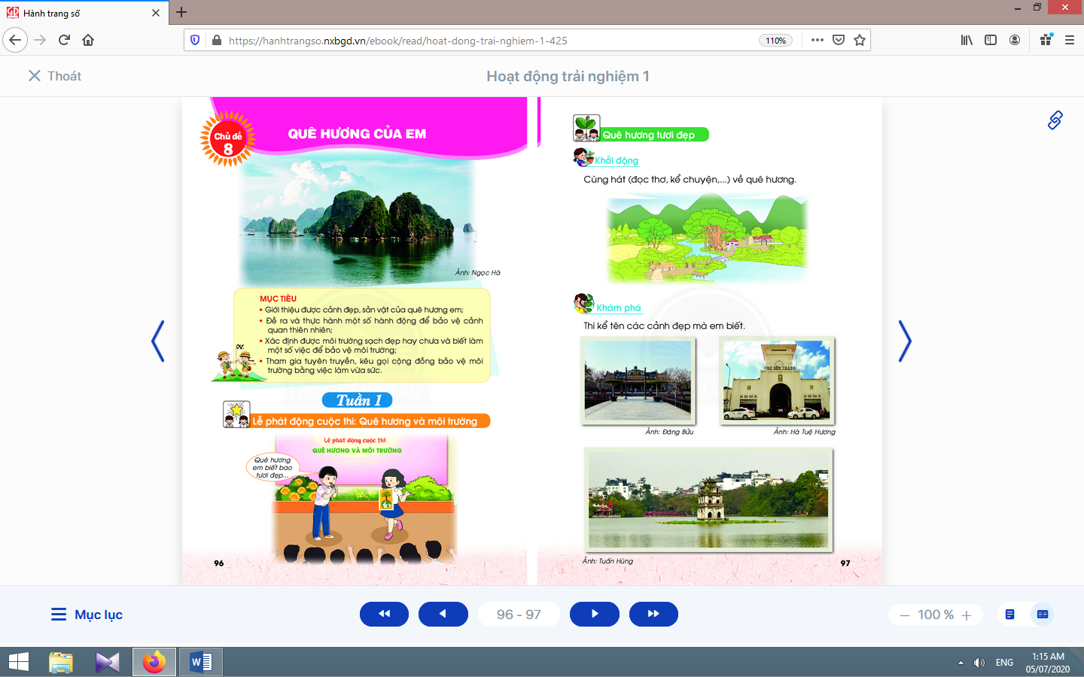  - Học sinh hát kết hợp bộ gõ cơ thể.
2. Hoạt động khám phá
* Mục tiêu: Giúp học sinh biết kể tên những cảnh đẹp của quê hương mà mình biết.
* Phương pháp, hình thức tổ chức: Thảo luận nhóm, đàm thoại, vấn đáp, trực quan.
* Cách tiến hành:
- Giáo viên yêu cầu học sinh nhìn tranh (sách học sinh, sưu tầm) và lược đề để thi kể tên những cảnh đẹp của quê hương theo nhóm.  - Giáo viên kết hợp sử dụng tài liệu giáo dục địa phương. | - Học sinhthi đua theo nhóm.
3. Hoạt động luyện tập
* Mục tiêu: Giúp học sinh biết giới thiệu một số hình ảnh đẹp về con người, thiên nhiên quê hương em.
* Phương pháp, hình thức tổ chức: Trực quan, trò chơi, thuyết trình.
* Cách tiến hành:
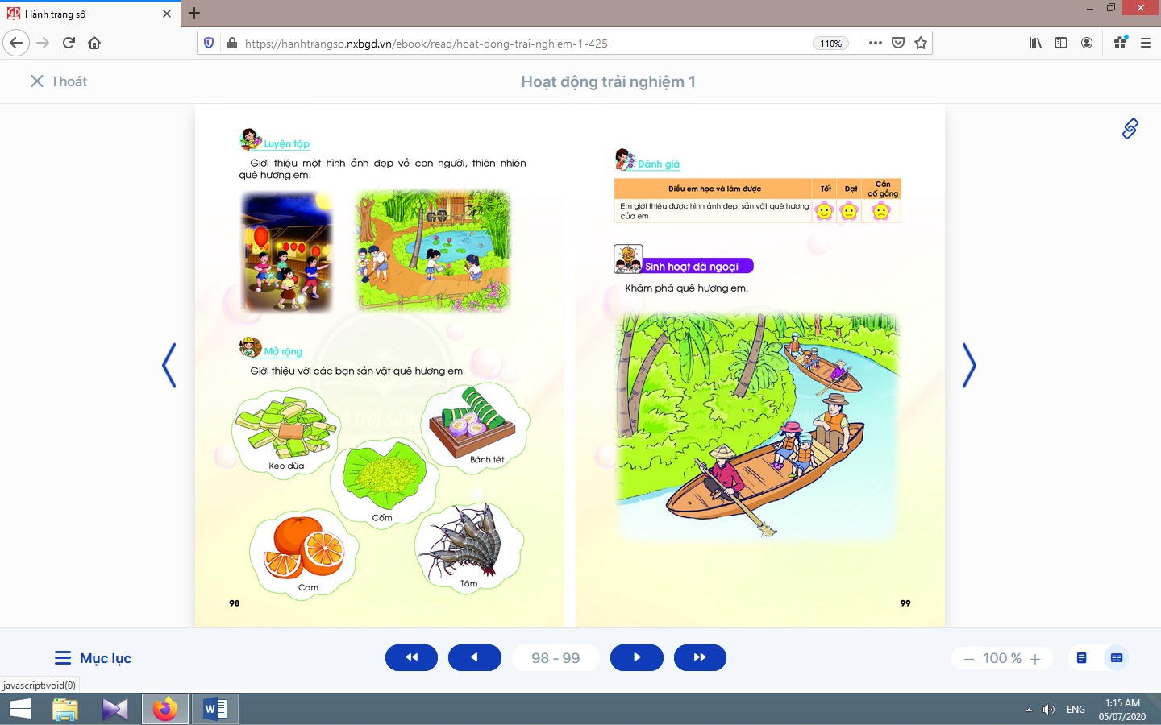  - Giáo viên cho học sinh xem phim về cảnh đẹp của con người, thiên nhiên, yêu cầu học sinh giới thiệu thêm về con người, thiên nhiên ở địa phương em. | - Học sinh chơi trò “Hướng dẫn viên du lịch”, giới thiệu về con người, thiên nhiên ở địa phương em.
4. Hoạt động mở rộng
* Mục tiêu: Giúp học sinh biết giới thiệu với các bạn về sản vật quê hương mình luận nhóm.
* Cách tiến hành:
- Giáo viên cho học sinh xem các thẻ ảnh, kết hợp vở bài tập để giới thiệu về sản vật của quê hương và của địa phương mình.  - Giáo viên cùng học sinh thưởng thức món đậu phộng Củ Chi. | - Học sinh quan sát, thực hiện bài tập.  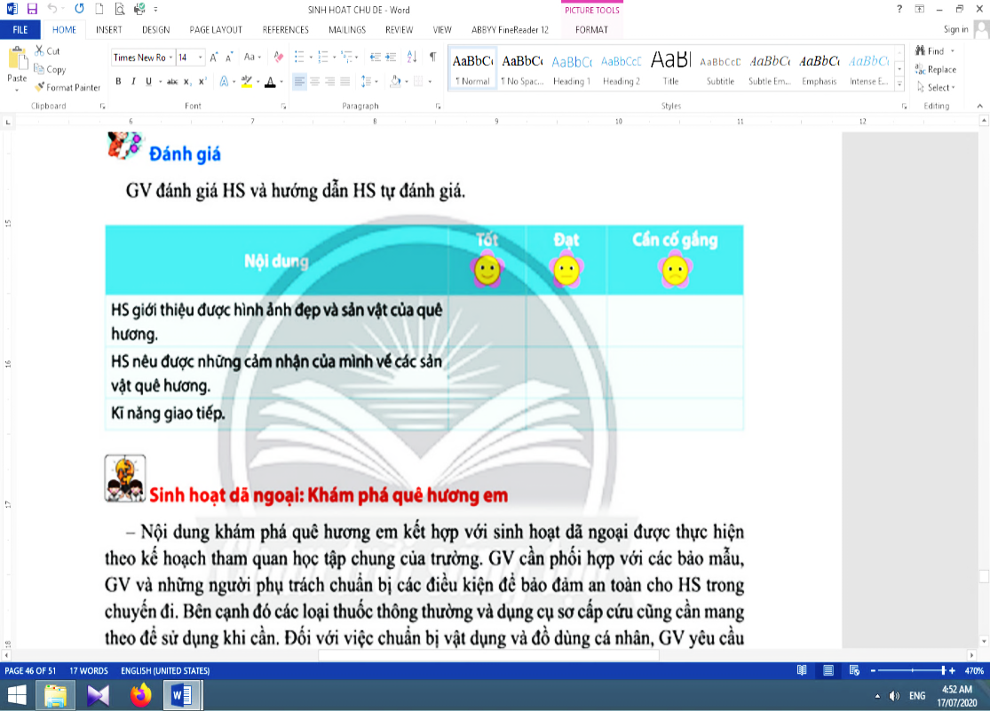  - Học sinh cùng thưởng thức với giáo viên.

5. Đánh giá
* Mục tiêu: Giúp học sinh tự đánh giá mình và đánh giá bạn.
* Phương pháp, hình thức tổ chức: Thực hành.
* Cách tiến hành:
Giáo viênđánh giá học sinh và hướng dẫn học sinh tự đánh giá mình, đánh giá bạn qua phiếu. | Học sinh tự đánh giá mình và đánh giá bạn qua phiếu đánh giá.
Rút kinh nghiệm bài dạy:

Thứ tư, ngày 05 tháng 04 năm 2023
Kế hoạch bài dạy môn Tiếng Việt lớp 1tuần 29
CHỦ ĐỀ 29: ĐƯỜNG ĐẾN TRƯỜNG
BÀI 2: ĐI HỌC(tiết 5-6, sách học sinh tập 2, trang 101-102)

I. YÊU CẦU CẦN ĐẠT:
1. Kiến thức: Từ những kinh nghiệm xã hội của bản thân và việc quan sát tranh minh hoạ, thảo luận con đường và cách đến trường của nhân vật trong bài.
2. Kĩ năng: Đọc trơn bài đọc, bước đầu biết cách ngắt nhịp, ngắt nghỉ đúng chỗ có dấu câu, chỗ xuống dòng khi đọc một bài thơ.Luyện tập khả năng nhận diện vần thông qua hoạt động tìm trong bài và ngoài bài từ ngữ chứa tiếng có vần cần luyện tập, và đặt câu.Chỉ ra được những hình ảnh đẹp trên đường đến trường. Nhận diện sự tương hợp giữa tranh và ngôn ngữ.Học thuộc lòng hai khổ thơ.
3. Thái độ: Yêu thích môn học; bồi dưỡng tình cảm, cảm xúc hạnh phúc khi được đến trường.
4. Năng lực: Phát triển năng lực hợp tác qua hoạt động nhóm; phát triển năng lực giải quyết vấn đề và sáng tạo qua hoạt động thực hành.
5. Phẩm chất: Bồi dưỡng tình cảm, cảm xúc hạnh phúc khi được đến trường thông qua hoạt động luyện nói, nghe, đọc hiểu.
II. ĐỒ DÙNG DẠY HỌC:
1. Giáo viên: Một số tranh ảnh có trong sách học sinh được phóng to; hình minh hoạ tiếng có vần ươn, ương kèm theo thẻ từ; bảng phụ ghi cách ngắt nhịp, ngưng nghỉ khi đọc bài thơ Đi học.
2. Học sinh: Sách học sinh Tiếng Việt tập 2, vở Tập viết, vở bài tập; viết chì, bảng con, …; tranh ảnh về ngôi nhà của mỗi học sinh.
III. CÁC HOẠT ĐỘNG DẠY HỌC CHỦ YẾU:
TIẾT 6
Hoạt động của giáo viên | Hoạt động của học sinh
2.3. Tìm hiểu bài đọc, luyện nói sáng tạo  * Mục tiêu: Học sinh chỉ ra được những hình ảnh đẹp trên đường đến trường. Nhận diện sự tương hợp giữa tranh và ngôn ngữ.Học thuộc lòng hai khổ thơ.  * Phương pháp, hình thức tổ chức: Đàm thoại, trực quan, vấn đáp; thảo luận nhóm.  * Cách tiến hành: | 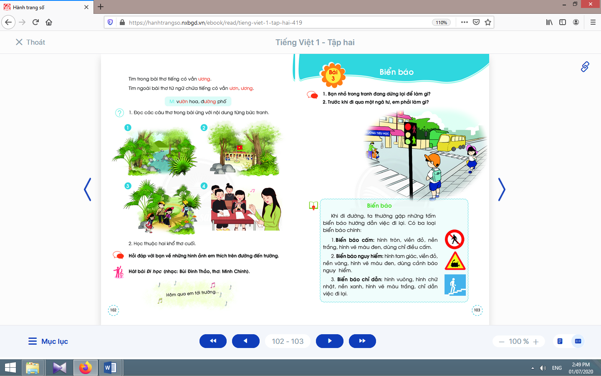
a. Tìm hiểu nội dung bài đọc:  - Giáo viên hướng dẫn học sinh tìm hiểu bài/  - Giáo viên hỏi thêm: Con thích khổ thơ nào nhất? Vì sao?Nêu những hình ảnh con thích trong bài thơ.  - Giáo viên yêu cầu học sinh học thuộc 2 khổ thơ cuối. | - Học sinh thảo luận theo nhóm nhỏ để trả lời câu hỏi trong sách học sinh.  - Học sinh học thuộc 2 khổ thơ cuối.
Nghỉ giữa tiết
b. Luyện nói sáng tạo:  - Giáo viên hướng dẫn học sinh nêu yêu cầu của hoạt động.  - Giáo viênyêu cầu học sinh thực hiện bài tập. | - Học sinh trao đổi trong nhóm nhỏ về yêu cầu của hoạt động.  - Học sinhthảo luận nhóm đôi và thực hiện yêu cầu của hoạt động.

3. Hoạt động mở rộng
* Mục tiêu: Học sinh hát bài Đi học (thơ Hoàng Minh Chính, nhạc Bùi Đình Thảo).
* Phương pháp, hình thức tổ chức: Đàm thoại, trực quan, vấn đáp; thảo luận nhóm, trò chơi.
* Cách tiến hành:
- Giáo viên hướng dẫn học sinhđọc câu lệnh.  - Giáo viên hướng dẫn học sinh quan sát tranh vàđặt câu hỏi gợi ý tìm hiểu nội dung.  - Giáo viên hướng dẫn học sinh xác định yêu cầu của hoạt động mở rộng.  - Giáo viên hướng dẫn học sinhhát bài Đi học (thơ Hoàng Minh Chính, nhạc Bùi Đình Thảo). | - Học sinhđọc câu lệnh.  - Học sinh quan sát tranh và trả lời các câu hỏi để phát hiện được nội dung tranh.  - Học sinh xác định yêu cầu: hát bài Đi học (thơ Hoàng Minh Chính, nhạc Bùi Đình Thảo).  - Học sinh hát bài Đi học (thơ Hoàng Minh Chính, nhạc Bùi Đình Thảo).
4. Hoạt động nối tiếp  a. Củng cố:  - Giáo viên yêu cầu học sinh nhắc lại nội dung vừa được học (tên bài, các trò chơi có trong bài, khổ thơ em thích,…).  b. Dặn dò:  Giáo viên dặn học sinh. | - Học sinh nhắc lại nội dung vừa học.  - Học sinh đọc thuộc lòng ở nhà, có ý thức có ý thức khi đi học về cần chào hỏi cha mẹ/ ông bà/ anh chị em; chuẩn bị bài: Biển báo.
Rút kinh nghiệm bài dạy:

Thứ tư, ngày 05 tháng 04 năm 2023
Kế hoạch bài dạy môn Tiếng Anh
Giáo viên bộ môn

Thứ tư, ngày 05 tháng 04 năm 2023
Hoạt động giáo dục Tin học
Giáo viên bộ môn

Thứ tư, ngày 05 tháng 04 năm 2023
Kế hoạch bài dạy môn Tiếng Việt lớp 1tuần 29
CHỦ ĐỀ 29: ĐƯỜNG ĐẾN TRƯỜNG
BÀI 3: BIỂN BÁO (tiết 7-8, sách học sinh, trang 103-104)

I. YÊU CẦU CẦN ĐẠT:
1. Kiến thức: Từ những kinh nghiệm xã hội của bản thân, nói về việc cần quan sát các biển báo chỉ dẫn khi đi trên đường.
2. Kĩ năng: Đọc trơn bài đọc, bước đầu ngắt nghỉ đúng chỗ có dấu câu.Luyện tập khả năng nhận diện vần thông qua hoạt động tìm trong bài và ngoài bài từ ngữ có tiếng chứa vần cần luyện tập, và đặt câu.Nhận diện chi tiết trong bài đọc dựa vào các cụm từ đứng trước hoặc sau nó.Viết đúng kiểu chữ hoa chữ Ơ và câu ứng dụng. Thực hành kĩ năng nghe – viết đoạn văn.Phân biệt đúng chính tả tr/ ch và dấu hỏi/ dấu ngã.Luyện nói và viết sáng tạo theo gợi ý. Phát triển ý tưởng thông qua việc trao đổi với bạn.
3. Thái độ: Yêu thích môn học; rèn tính tự tin.
4. Năng lực: Phát triển năng lực hợp tác qua hoạt động nhóm; phát triển năng lực giải quyết vấn đề và sáng tạo qua hoạt động thực hành.
5. Phẩm chất: Bồi dưỡng phẩm chất tự tin thông qua hoạt động nghe nói, đọc hiểu, viết.
II. ĐỒ DÙNG DẠY HỌC:
1. Giáo viên: Một số tranh ảnh, mô hình hoặc vật thật dùng minh hoạ tiếng có vần iên, uyên kèm theo thẻ từ; mẫu tô chữ viết hoa và khung chữ mẫu – chữ Ơ; bảng phụ ghi nội dung cần chú ý luyện đọc.
2. Học sinh: Sách học sinh Tiếng Việt tập 2, vở Tập viết, vở bài tập; viết chì, bảng con, …
III. CÁC HOẠT ĐỘNG DẠY HỌC CHỦ YẾU:
TIẾT 7
Hoạt động của giáo viên | Hoạt động của học sinh
2.1. Khởi động  * Mục tiêu: Giúp học sinh từ những kinh nghiệm xã hội của bản thân, nói về việc cần quan sát các biển báo chỉ dẫn khi đi trên đường.  * Phương pháp, hình thức tổ chức: Đàm thoại, trực quan, vấn đáp; thảo luận nhóm.  * Cách tiến hành:  - Học sinh hát bài Lớp chúng ta đoàn kết.  - Giáo viên tổ chức trò chơi “Ai nhanh - Ai đúng”. Giáo viên yêu cầu học sinhtên bài, các nhân vật trong bài, chi tiết em thích,… của bài trước.  - Giáo viên hướng dẫn học sinh mở sách, tìm đúng trang của bài học. | - Học sinh mở sách học sinhtập 2 trang 103.
- Giáo viêntreo tranh, sử dụng một số câu hỏi gợi ý, dẫn dắt để học sinh nóiđược vài điều về bút chì, ví dụ: Bức tranh vẽ cảnh gì?Bạn nhỏ dừng lại để làm gì?  - Giáo viênhỏi thêm: Vì sao con lại làm như thế? Con thấy có vật gì đặc biệt ở ngã tư phố giúp người và xe cộ dừng lại hay chạy tiếp?  - Giáo viên giới thiệu bài mới và mục tiêu của bài học. | - Học sinh hoạt động cặp đôi, trao đổi về việc giữ gìn an toàn giao thông khi đi qua ngã tư.  - Học sinhtrả lời.  - Học sinhlắng nghe.
Nghỉ giữa tiết
2. Khám phá
2.2. Luyện đọc văn bản
* Mục tiêu: Học sinh đọc trơn bài đọc, bước đầu ngắt nghỉ đúng chỗ có dấu câu.
* Phương pháp, hình thức tổ chức: Đàm thoại, trực quan, vấn đáp; thảo luận nhóm.
* Cách tiến hành:
- Giáo viên đọc mẫu, đặt một vài câu hỏi gợi ý để thu hút sự chú ý của học sinh.  - Giáo viên hướng dẫn học sinh đọc một số từ khó, đồng thời hướng dẫn cách ngắt nghỉ hơi theo dấu câu, cụm từ.  - Giáo viên tổ chức đọc thành tiếng theo nhóm nhỏ để đảm bảo từng học sinh đều đọc hết bài đọc, lưu ý việc sửa cách phát âm/ việc đọc sai của học sinh.  - Giáo viên hướng dẫn học sinh giải thích nghĩa của một số từ khó hiểu bằng phương pháp trực quan, đặt câu, dùng ngữ cảnh,… | - Học sinh nghe và quan sát giáo viên đọc mẫu.  - Học sinh đọc một số từ khó đọc như:dẫn, viền, nền, điều,…; cách ngắt nghỉ hơi theo dấu câu, cụm từ.  - Học sinhđọc thành tiếng theo nhóm nhỏ.  - Học sinhgiải thích nghĩa của một số từ khó hiểu theo hướng dẫn của giáo viên, ví dụ như: hướng dẫn, cảnh báo.
Rút kinh nghiệm bài dạy:

Thứ tư, ngày 05 tháng 04 năm 2023
Kế hoạch bài dạy môn Tiếng Anh
Giáo viên bộ môn

Thứ tư, ngày 05 tháng 04 năm 2023
Sinh hoạt câu lạc bộ Năng khiếu
Giáo viên bộ môn

Thứ năm, ngày 06 tháng 04 năm 2023
Kế hoạch bài dạy môn Tiếng Việt lớp 1tuần 29
CHỦ ĐỀ 29: ĐƯỜNG ĐẾN TRƯỜNG
BÀI 3: BIỂN BÁO (tiết 7-8, sách học sinh, trang 103-104)

I. YÊU CẦU CẦN ĐẠT:
1. Kiến thức: Từ những kinh nghiệm xã hội của bản thân, nói về việc cần quan sát các biển báo chỉ dẫn khi đi trên đường.
2. Kĩ năng: Đọc trơn bài đọc, bước đầu ngắt nghỉ đúng chỗ có dấu câu.Luyện tập khả năng nhận diện vần thông qua hoạt động tìm trong bài và ngoài bài từ ngữ có tiếng chứa vần cần luyện tập, và đặt câu.Nhận diện chi tiết trong bài đọc dựa vào các cụm từ đứng trước hoặc sau nó.Viết đúng kiểu chữ hoa chữ Ơ và câu ứng dụng. Thực hành kĩ năng nghe – viết đoạn văn.Phân biệt đúng chính tả tr/ ch và dấu hỏi/ dấu ngã.Luyện nói và viết sáng tạo theo gợi ý. Phát triển ý tưởng thông qua việc trao đổi với bạn.
3. Thái độ: Yêu thích môn học; rèn tính tự tin.
4. Năng lực: Phát triển năng lực hợp tác qua hoạt động nhóm; phát triển năng lực giải quyết vấn đề và sáng tạo qua hoạt động thực hành.
5. Phẩm chất: Bồi dưỡng phẩm chất tự tin thông qua hoạt động nghe nói, đọc hiểu, viết.
II. ĐỒ DÙNG DẠY HỌC:
1. Giáo viên: Một số tranh ảnh, mô hình hoặc vật thật dùng minh hoạ tiếng có vần iên, uyên kèm theo thẻ từ; mẫu tô chữ viết hoa và khung chữ mẫu – chữ Ơ; bảng phụ ghi nội dung cần chú ý luyện đọc.
2. Học sinh: Sách học sinh Tiếng Việt tập 2, vở Tập viết, vở bài tập; viết chì, bảng con, …
III. CÁC HOẠT ĐỘNG DẠY HỌC CHỦ YẾU:

TIẾT 8
Hoạt động của giáo viên | Hoạt động của học sinh
2.3. Nhận diện vần, tìm hiểu bài đọc
* Mục tiêu: Học sinh luyện tập khả năng nhận diện vần thông qua hoạt động tìm trong bài và ngoài bài từ ngữ có tiếng chứa vần cần luyện tập, và đặt câu. Nhận diện chi tiết trong bài đọc dựa vào các cụm từ đứng trước hoặc sau nó.
* Phương pháp, hình thức tổ chức: Đàm thoại, trực quan, vấn đáp; thảo luận nhóm.
* Cách tiến hành:
- Giáo viên hướng dẫn học sinh đọc lại bài đọc.  - Giáo viên hướng dẫn học sinh đọc to từ/ tiếng chứa vần iên.  - Giáo viên hướng dẫn họcsinh tìm từ ngữ ngoài bài chứa tiếng có vần iên, uyên. | - Học sinh đọc lại bài đọc, tìm tiếng trong bài có chứa chứa vần iên.  - Học sinh đọc to từ/ tiếng chứa vần iên.  - Học sinh tìm từ ngữ ở ngoài bài có vần iên, uyên, đặt câu với một số từ vừa tìm được, ví dụ: Ở thành phố có nhiều công viên cây xanh. Người miền Nam gọi vòng xuyến là bùng binh.  - Học sinh đọc từ mẫu trong sách học sinh và giải thích nghĩa của từ để tìm từ ngữ ngoài bài chứa tiếng có vần iên, uyên.
Nghỉ giữa tiết
- Giáo viên hướng dẫn học sinh tìm hiểu bài.  - Giáo viên đưa ra các đại ý khác nhau theo hình thức trắc nghiệm nhiều lựa chọn để học sinh đối chiếu với các ý đã biết, rồi chọn lựa đại ý đã chọn. Sau đó, giáo viên đặt câu hỏi hướng dẫn học sinh giải thích lí do vì sao. | - Học sinh thảo luận theo nhóm nhỏ để trả lời câu hỏi trong sách học sinh.  - Học sinh thảo luận theo nhóm nhỏ để xác định đại ý của bài đọc.
Rút kinh nghiệm bài dạy:

Thứ năm, ngày 06 tháng 04 năm 2023
Kế hoạch bài dạy môn Tiếng Việt lớp 1tuần 29
CHỦ ĐỀ 29: ĐƯỜNG ĐẾN TRƯỜNG
BÀI 3: BIỂN BÁO (tiết 9-10, sách học sinh, trang 104-105)

I. YÊU CẦU CẦN ĐẠT:
1. Kiến thức: Từ những kinh nghiệm xã hội của bản thân, nói về việc cần quan sát các biển báo chỉ dẫn khi đi trên đường.
2. Kĩ năng: Đọc trơn bài đọc, bước đầu ngắt nghỉ đúng chỗ có dấu câu.Luyện tập khả năng nhận diện vần thông qua hoạt động tìm trong bài và ngoài bài từ ngữ có tiếng chứa vần cần luyện tập, và đặt câu.Nhận diện chi tiết trong bài đọc dựa vào các cụm từ đứng trước hoặc sau nó.Viết đúng kiểu chữ hoa chữ Ơ và câu ứng dụng. Thực hành kĩ năng nghe – viết đoạn văn.Phân biệt đúng chính tả tr/ ch và dấu hỏi/ dấu ngã.Luyện nói và viết sáng tạo theo gợi ý. Phát triển ý tưởng thông qua việc trao đổi với bạn.
3. Thái độ: Yêu thích môn học; rèn tính tự tin.
4. Năng lực: Phát triển năng lực hợp tác qua hoạt động nhóm; phát triển năng lực giải quyết vấn đề và sáng tạo qua hoạt động thực hành.
5. Phẩm chất: Bồi dưỡng phẩm chất tự tin thông qua hoạt động nghe nói, đọc hiểu, viết.
II. ĐỒ DÙNG DẠY HỌC:
1. Giáo viên: Một số tranh ảnh, mô hình hoặc vật thật dùng minh hoạ tiếng có vần iên, uyên kèm theo thẻ từ; mẫu tô chữ viết hoa và khung chữ mẫu – chữ Ơ; bảng phụ ghi nội dung cần chú ý luyện đọc.
2. Học sinh: Sách học sinh Tiếng Việt tập 2, vở Tập viết, vở bài tập; viết chì, bảng con, …
III. CÁC HOẠT ĐỘNG DẠY HỌC CHỦ YẾU:
TIẾT 9
Hoạt động của giáo viên | Hoạt động của học sinh

2.4. Luyện tập viết hoa chính tả
* Mục tiêu: Học sinh viết đúng kiểu chữ hoa chữ Ơ và câu ứng dụng; thực hành kĩ năng nghe – viết đoạn văn. Phân biệt đúng chính tả tr/ ch và dấu hỏi/ dấu ngã.
* Phương pháp, hình thức tổ chức: Đàm thoại, trực quan, vấn đáp; thảo luận nhóm.
* Cách tiến hành:
a. Tô chữ viết hoa chữ Ơ và viết câu ứng dụng:  a.1. Tô chữ viết hoa chữ Ơ:  - Giáo viên hướng dẫn họcsinh tô và phân tích cấu tạo nét chữ của con chữ Ơ trên bảng.  - Giáo viên lặp lại lần 2 quy trình tô chữ Ơ để học sinh quan sát và ghi nhớ.  - Giáo viên hướng dẫn họcsinh tô chữ Ơ hoa vào vở bài tập, chú ý các điểm đặt bút và điểm kết thúc.  a.2. Viết câu ứng dụng:  - Giáo viên giải thích ý nghĩa của câu ứng dụng.  - Giáo viênhướng dẫn học sinh viết từ ứng dụng.  - Giáo viênhướng dẫn học sinh viết phần còn lại.  - Giáo viên hướng dẫn học sinh viết câu ứng dụng vào vở tập viết, nhắc học sinh chú ý các điểm đặt, điểm kết thúc, nối giữa chữ hoa và chữ thường, khoảng cách giữa các chữ trong một dòng, dấu chấm cuối câu.  - Giáo viên hướng dẫn họcsinh tự đánh giá phần viết của mình và của bạn. | - Học sinh quan sát cách giáo viên tô và phân tích cấu tạo nét chữ của con chữ Ơ.  - Học sinh quan sát quan sát và ghi nhớ, dùng ngón tay viết con chữ Ơ hoa lên không khí hoặc mặt bàn.  - Họcsinh tô chữ Ơ hoa vào vở bài tập, chú ý các điểm đặt bút và điểm kết thúc.  - Họcsinh đọc câu ứng dụng.  - Họcsinhlắng nghe và quan sát.  - Họcsinhlắng nghe và quan sát cách giáo viên viết phần còn lại.  - Họcsinh viết câu ứng dụng vào vở tập viết  - Học sinh tự đánh giá phần viết của mình và của bạn theo hướng dẫn của giáo viên.
Nghỉ giữa tiết
b. Chính tả nghe - viết:  - Giáo viên giới thiệu về kiểu bài chính tả nghe - viết và các yêu cầu tương ứng với kiểu bài này.  - Giáo viên hướng dẫn học sinhđọc lại câu văn được yêu cầu viết chính tả và trả lời câu hỏi về nghĩa của câu/ đoạn văn.  - Giáo viên hướng dẫn học sinh đánh vần và giải thích nghĩa một số tiếng/ từ dễ viết sai bằng cách đặt câu.  - Giáo viên yêu cầuhọc sinh giải thích nghĩa của những từ vừa nêu và đặt câu.  - Giáo viên đọc cho học sinh viết vào vở.  - Giáo viên hướng dẫn học sinh tự đánh giá bài viết của mình và của bạn. | - Học sinh đọc lại câu văn được yêu cầu viết chính tả.  - Học sinh đọc lại câu văn được yêu cầu viết chính tả và trả lời câu hỏi về nghĩa của câu/ đoạn văn.  - Học sinh đánh vần một số tiếng/ từ dễ viết sai như: biển, giao, hướng dẫn, chính, nguy.  - Học sinh giải thích nghĩa của những từ vừa nêu và đặt câu.  - Học sinhnghegiáo viên đọc và viết câu văn vào vở tập viết.  - Học sinh tự đánh giá bài viết của mình và của bạn theo sự hướng dẫn của giáo viên.
c. Bài tập chính tả lựa chọn:  - Giáo viên hướng dẫn học sinh đọc yêu cầu.  - Giáo viên yêu cầu học sinhnhắc lại quy tắc chính tả tr/ ch và dấu hỏi/ dấu ngã.  - Giáo viên yêu cầu học sinh tìm thêm một số từ thể hiện quy tắc này.  - Giáo viên treo tranh gợi ý đính kèm từng bài tập, giáo viên gợi ý bằng các câu hỏi.  - Giáo viên yêu cầu học sinh thực hiện bài tập vào vở bài tập, tự đánh giá bài làm của mình và của bạn.  - Giáo viên yêu cầu học sinh đặt câu (nói miệng, không yêu cầu viết) với những từ vừa điền đúng.  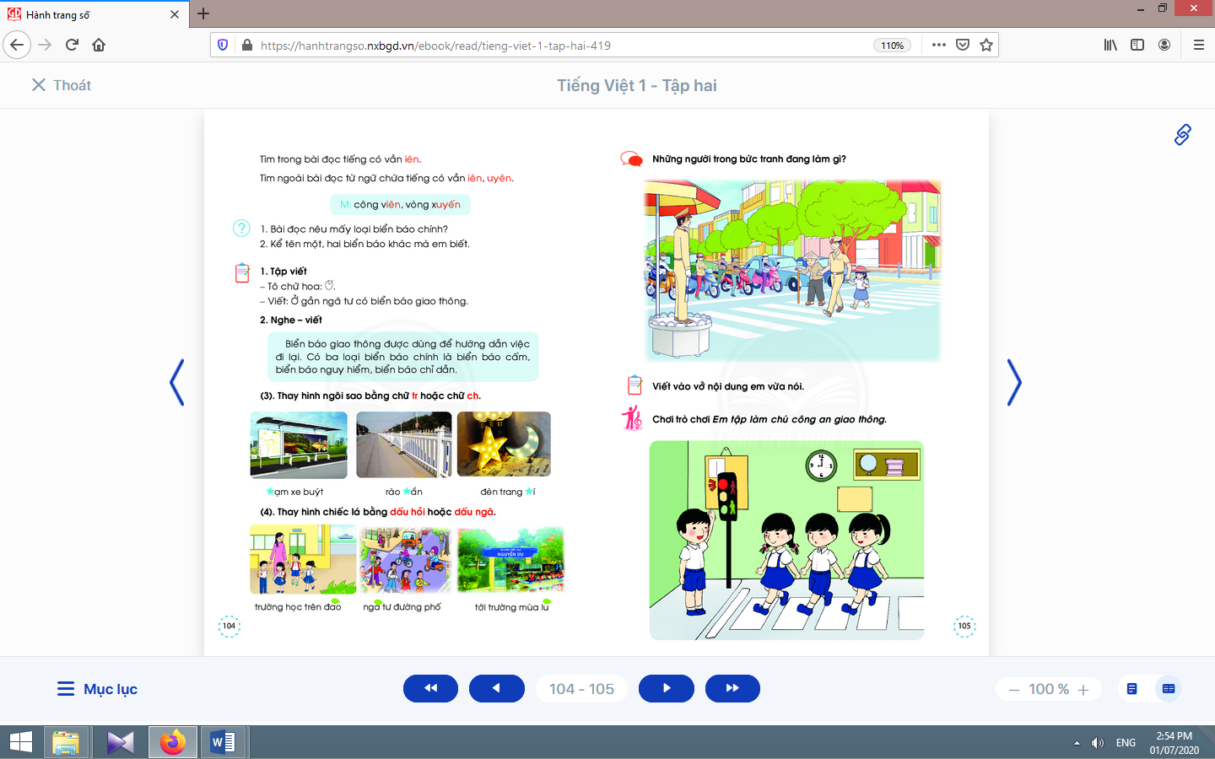 | - Học sinh đọc yêu cầu của bài tập chính tả có quy tắc.  - Học sinh nhắc lại quy tắc chính tả tr/ ch và dấu hỏi/ dấu ngã.  - Học sinh tìm thêm một số từ thể hiện quy tắc này.  - Học sinh quan sát tranh gợi ý đính kèm từng bài tập và thực hiện bài tập.  - Học sinh thực hiện bài tập vào vở bài tập, tự đánh giá bài làm của mình và của bạn  - Học sinh đặt câu (nói miệng,) với những từ vừa điền đúng.
Rút kinh nghiệm bài dạy:

Thứ năm, ngày 06 tháng 04 năm 2023
Kế hoạch bài dạy lớp 1 môn Tự nhiên và Xã hội tiết 1 - tuần 29
CON NGƯỜI VÀ SỨC KHỎE
BÀI 27: EM BIẾT TỰ BẢO VỆ (tiết 2, sách học sinh, trang 114-115)

I. YÊU CẦU CẦN ĐẠT:
1. Kiến thức: Nhận biết được những vùng riêng tư của cơ thể cần được bảo vệ.
2. Kĩ năng: Thực hành nói không và tránh xa người có hành vi động chạm hay đe doạ đến sự an toàn của bản thân; thực hành nói với người lớn tin cậy để được giúp đỡ khi cần.
3. Thái độ: Có ý thức tự bảo vệ.
4. Năng lực chú trọng: Phát triển năng lực tự chủ và tự học, năng lực giao tiếp và hợp tác, năng lực giải quyết vấn đề và sáng tạo.
5. Phẩm chất: Có ý thức giữ vệ sinh cá nhân, thực hiện các quy tắc bảo vệ sức khoẻ và an toàn cho bản thân, gia đình, bạn bè và những người xung quanh; có ý thức vận dụng kiến thức, kĩ năng học được vào cuộc sống.
II. ĐỒ DÙNG DẠY HỌC:
1. Giáo viên: Sách Tự nhiên và Xã hội; tranh các hình trong bài 27 sách học sinh (phóng to), thẻ ghép hình (hình cơ thể bạn nam, bạn nữ), …
2. Học sinh: Sách học sinh, vở bài tập; giấy vẽ, hộp màu, vật liệu làm khẩu hiệu; …
III. CÁC HOẠT ĐỘNG DẠY HỌC CHỦ YẾU:

Hoạt động của giáo viên | Hoạt động của học sinh
1. Hoạt động khởi động và khám phá
* Mục tiêu: Tạo hứng thú và gợi nhớ lại nội dung học của tiết học trước.
* Phương pháp, hình thức tổ chức: Trò chơi.
* Cách tiến hành:
- Giáo viên tổ chức cho học sinh nghe giai điệu của Bài hát vui nhộn dạy trẻ về quy tắc an toàn bảo vệ cơ thể của Hiệp hội Quốc gia về công tác ngăn ngừa nạn ngược đãi trẻ em. Giáo viên dẫn dắt vào bài tiết 2. | - Học  sinh  nghe hát.
2. Hoạt động vận dụng kiến thức, kĩ năng đã học | 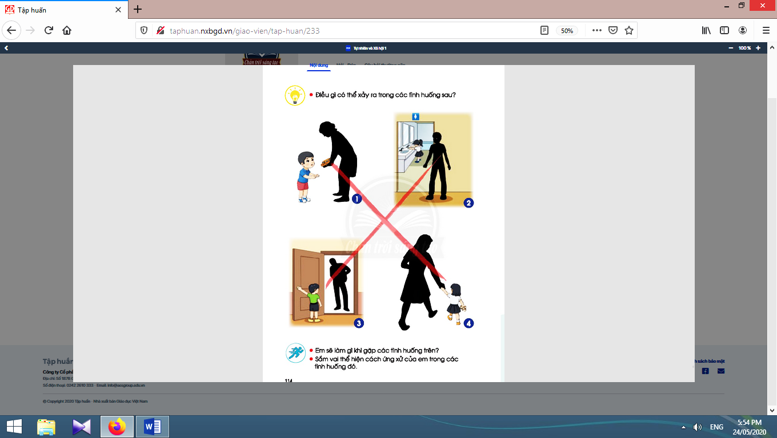
2.1. Hoạt động 1. Những tình huống nguy hiểm cho bản thân
* Mục tiêu: Giúp học sinh nhận biết được những tình huống nguy hiểm cho bản thân và biết cách tránh xa.
* Phương pháp, hình thức tổ chức: Trực quan, Đàm thoại, gợi mở - vấn đáp, thảo luận nhóm.
* Cách tiến hành:
- Giáo viên chia lớp thành các nhóm 4, quan sát các tranh 1, 2, 3, 4 trang 114 sách học sinh và thảo luận theo các câu hỏi gợi ý: Điều gì có thể xảy ra trong các tình huống sau? Em phải làm gì trong những trường hợp trên?  - Giáo viên tổ chức cho học sinh chia sẻ câu trả lời trước lớp.  - Giáo viên và học sinh cùng nhận xét, rút ra kết luận.  - Giáo viên hướng dẫn học sinh cách xử lí từng tình huống: Tranh 1: Dù là người lạ hay người quen cho em quà như đồ chơi, thức ăn, em phải nói không và bỏ đi. Tranh 2: Em không ở lâu một mình trong nhà vệ sinh. Tranh 3: Khi ở nhà một mình, em không cho những người khác ba mẹ, anh chị em, ông bà vào nhà. Tranh 4: Em không đi theo người lạ. | - Học sinh quan sát các tranh và thảo luận.  - Học sinh chia sẻ câu trả lời trước lớp.  - Học sinh nhận xét, rút ra kết luận.  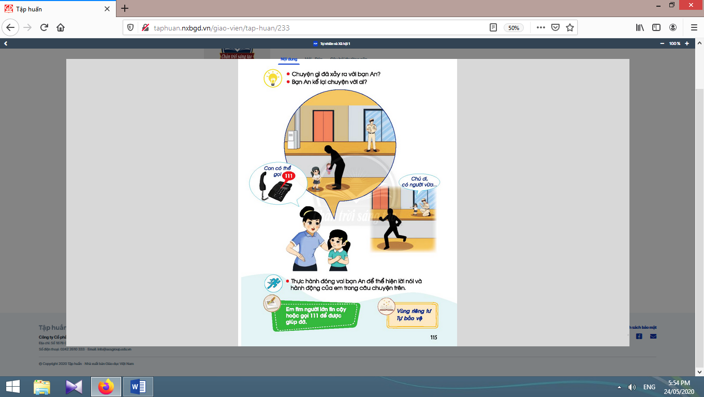  - Học sinh xử lí từng tình huống theo hướng dẫn của giáo viên.

2.2. Hoạt động 2. Nói với người lớn tin cậy để được giúp đỡ khi cần
* Mục tiêu: Giúp học sinh biết cách phản ứng nhanh trong hoàn cảnh nguy hiểm và biết nói với người lớn tin cậy để được giúp đỡ.
* Phương pháp, hình thức tổ chức: Trực quan, Đàm thoại, gợi mở - vấn đáp, thảo luận nhóm.
* Cách tiến hành:
- Giáo viên yêu cầu học sinh tạo thành các nhóm đôi, quan sát các tranh trang 115 sách học sinh và thảo luận theo các câu hỏi gợi ý: Chuyện gì đã xảy ra với bạn An? Bạn An kể lại chuyện với ai?  - Giáo viên tổ chức cho các nhóm trình bày trước lớp.  - Giáo viên tổ chức cho học sinh vẽ tranh tuyên truyền hoặc làm băng rôn, khẩu hiệu để kêu gọi các bạn học sinh có ý thức tự bảo vệ bản thân | - Học sinh tạo thành các nhóm đôi, quan sát các tranh và thảo luận.  - Các nhóm trình bày trước lớp.  - Học sinh vẽ tranh tuyên truyền hoặc làm băng rôn, khẩu hiệu để kêu gọi các bạn học sinh có ý thức tự bảo vệ bản thân

3. Hoạt động tiếp nối sau bài học
- Giáo viên yêu cầu học sinh về tiếp tục hoàn thiện sản phẩm của mình. Quan sát và trao đổi, chia sẻ với người thân về các cách bảo vệ an toàn cho bản thân. | 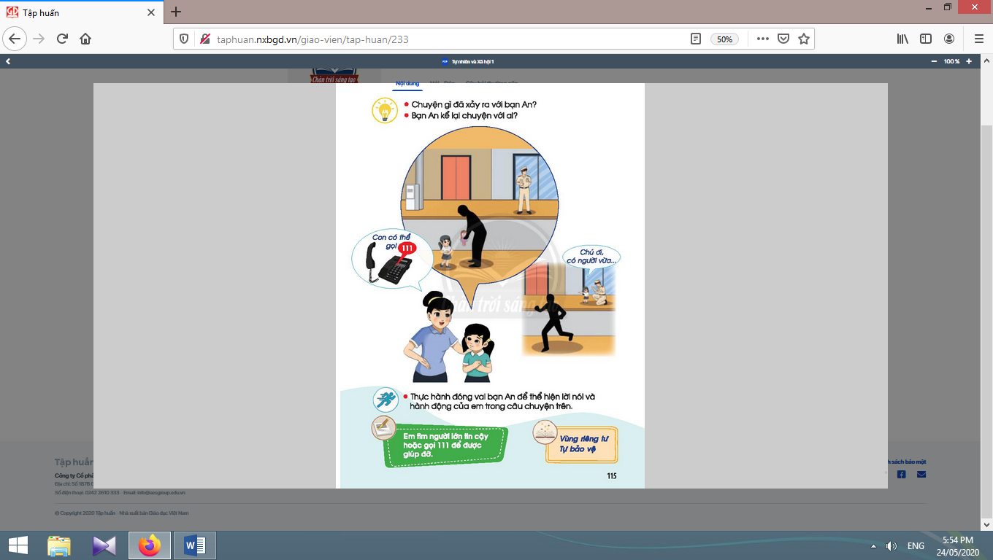  - Học sinh thực  hiện theo yêu  cầu của giáo viên.
Rút kinh nghiệm bài dạy:

Thứ năm, ngày 06 tháng 04 năm 2023
Kế hoạch bài dạy lớp 1 môn Đạo đứctuần 30
CHỦ ĐỀ 8: PHÒNG, TRÁNH TAI NẠN, THƯƠNG TÍCH
BÀI 13: PHÒNG, TRÁNH TAI NẠN TRONG SINH HOẠT
(tiết 3, sách học sinh, trang 57-58)

I. YÊU CẦU CẦN ĐẠT:
1. Kiến thức: Nêu được các tai nạn thương tích có thể xảy ra trong sinh hoạt hằng ngày như: cầm vật nhọn, sắc, chọc phá thú vật, ném đá, trèo cây,…; biết được một số kĩ năng cơ bản, cần thiết để phòng, tránh tai nạn, thương tích trong sinh hoạt; nhận biết được sự cần thiết của việc phòng, tránh tai nạn trong sinh hoạt.
2. Kĩ năng: Thực hành được một số kĩ năng cơ bản, cần thiết để phòng, tránh tai nạn, thương tích trong sinh hoạt.
3. Thái độ: Đồng tình với thái độ, hành vi đúng để phòng, tránh tai nạn trong sinh hoạt; không đồng tình với thái độ, hành vi không phòng, tránh tai nạn trong sinh hoạt.
4. Năng lực chú trọng: Biết bản thân phải làm gì để phòng, tránh tai nạn trong sinh hoạt; có kế hoạch học tập, rèn luyện những kĩ năng cơ bản để phòng, tránh tai nạn trong sinh hoạt; thực hiện theo kế hoạch đã lập; tìm hiểu Luật Vệ sinh an toàn thực phẩm.
5. Phẩm chất: Trách nhiệm.
II. ĐỒ DÙNG DẠY HỌC:
1. Giáo viên: Sách Đạo đức; các tranh trong sách học sinh (phóng to); bài thơ “Nước sôi” của Thanh Minh; video clip kĩ năng thoát hiểm khi xảy ra cháy.
2. Học sinh: Sách học sinh, Vở bài tập Đạo đức lớp 1, Kể chuyện Đạo đức lớp 1; …
III. CÁC HOẠT ĐỘNG DẠY HỌC CHỦ YẾU:

Hoạt động của giáo viên | Hoạt động của học sinh
3. Hoạt động luyện tập
3.2. Hoạt động 2. Liên hệ bản thân
* Mục tiêu: Giúp học sinh tự liên hệ bản thân.
* Phương pháp, hình thức tổ chức: Kể chuyện, đàm thoại.
* Cách tiến hành:
- Giáo viên cho học sinh nhìn lại các hoạt động của mình và trả lời theo thực tế để các em nhận thức rõ hơn việc cần bảo đảm an toàn, tránh thương tích trong sinh hoạt.  - Giáo viên gợi ý cho các em nhớ lại những việc đã nêu trong các hoạt động ở trên như:Sử dụng thiết bị điện;Sử dụng phương tiện giao thông;Sử dụng các vật dụng trong gia đình;  Tham gia các trò chơi, hoạt động tập thể; Đi cầu thang, thang máy, thang cuốn, bậc thềm;Ăn uống,…  - Giáo viên tuỳ vào câu trả lời của các em để góp ý, điều chỉnh nếu cần. | - Học sinh trả lời theo thực tế để bảo đảm an toàn, tránh thương tích trong sinh hoạt.  - Học sinhnhớ lại những việc đã nêu trong các hoạt động ở trên.  - Học sinhnêu các ý kiến cá nhân để bảo đảm an toàn, phòng tránh tai nạn, thương tích trong tình huống trên.
4. Hoạt động thực hành
4.1. Hoạt động 1. Một số kĩ năng thoát khỏi đám cháy
* Mục tiêu: Giúp học sinh thực hành một số kĩ năng thoát khỏi đám cháy.  * Phương pháp, hình thức tổ chức: Thực hành, trực quan.  * Cách tiến hành: | 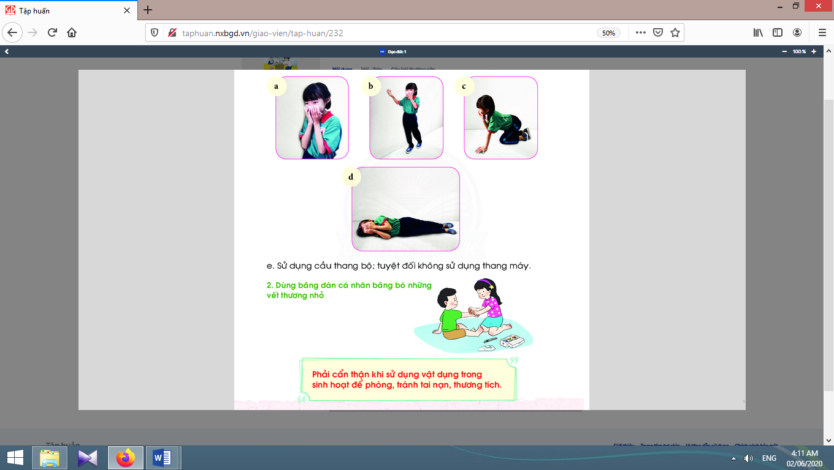
- Giáo viêntrình chiếu video clip hướng dẫn kĩ năng thoát khỏi đám cháy để học sinh xem và học hỏi.  - Giáo viên cần làm mẫu trước khi tổ chức cho học sinh thực hành, nhắc các em chú ý hỗ trợ nhau khi luyện tập. | - Học sinh xem và học hỏi.  - Học sinhquan sát giáo viên làm mẫu và thực hành, chú ý hỗ trợ nhau khi luyện tập:Nhớ các thao tác trong kĩ năng thoát hiểm.Đảm bảo an toàn khi luyện tập.Không dùng dụng cụ luyện tập để chơi, đùa giỡn.

4.2. Hoạt động 2. Dùng băng dán cá nhân băng bó những vết thương nhỏ
* Mục tiêu: Giúp học sinh biết thực hành dùng băng dán cá nhân băng bó những vết thương nhỏ.
* Phương pháp, hình thức tổ chức: Thực hành, nhóm.
* Cách tiến hành:
- Giáo viêntổ chức cho học sinh thực hành như hoạt động trên. Sau 2 hoạt động ở phần Thực hành, giáo viên lưu ý học sinh:Tuyệt đối tuân thủ các quy định an toàn.Luôn có sự hướng dẫn, giám sát, giúp đỡ của người lớn.Không tự ý sơ cứu nếu không biết cách làm đúng.Luôn nhắc nhở bạn bè, người lớn đảm bảo an toàn trong sinh hoạt, biết cách sơ cứu khi cần thiết. | - Học sinhthực hành như hoạt động trên.  - Học sinh lắng nghe.  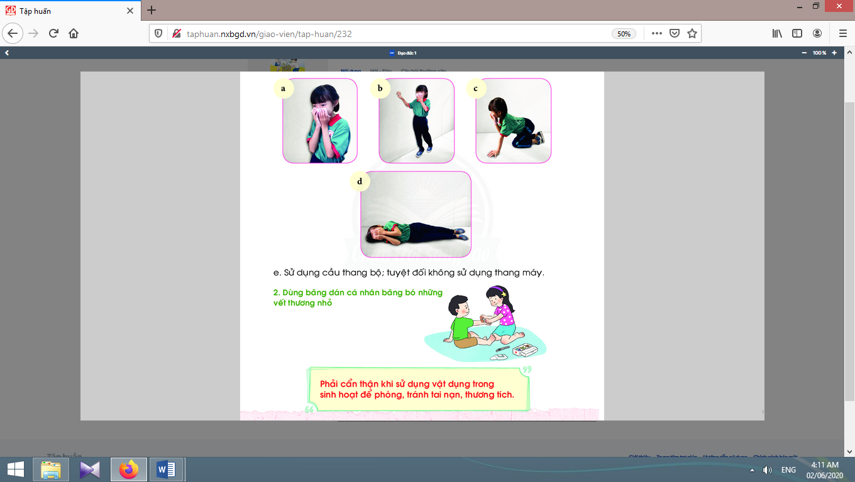

5. Hoạt động nối tiếp sau bài học:
Kết thúc bài học, giáo viên cho học sinh học thuộc và ghi nhớ:Phải cẩn thận khi sử dụng vật dụng trong sinh hoạt để phòng, tránh tai nạn, thương tích; chuẩn bị bài sau. | Học sinh thực hiện theo yêu cầu của giáo viên.
Rút kinh nghiệm bài dạy:

Thứ năm, ngày 06 tháng 04 năm 2023
Kế hoạch bài dạy môn Tiếng Việt lớp 1tuần 29
CHỦ ĐỀ 29: ĐƯỜNG ĐẾN TRƯỜNG
BÀI 3: BIỂN BÁO (tiết 9-10, sách học sinh, trang 104-105)

I. YÊU CẦU CẦN ĐẠT:
1. Kiến thức: Từ những kinh nghiệm xã hội của bản thân, nói về việc cần quan sát các biển báo chỉ dẫn khi đi trên đường.
2. Kĩ năng: Đọc trơn bài đọc, bước đầu ngắt nghỉ đúng chỗ có dấu câu.Luyện tập khả năng nhận diện vần thông qua hoạt động tìm trong bài và ngoài bài từ ngữ có tiếng chứa vần cần luyện tập, và đặt câu.Nhận diện chi tiết trong bài đọc dựa vào các cụm từ đứng trước hoặc sau nó.Viết đúng kiểu chữ hoa chữ Ơ và câu ứng dụng. Thực hành kĩ năng nghe – viết đoạn văn.Phân biệt đúng chính tả tr/ ch và dấu hỏi/ dấu ngã.Luyện nói và viết sáng tạo theo gợi ý. Phát triển ý tưởng thông qua việc trao đổi với bạn.
3. Thái độ: Yêu thích môn học; rèn tính tự tin.
4. Năng lực: Phát triển năng lực hợp tác qua hoạt động nhóm; phát triển năng lực giải quyết vấn đề và sáng tạo qua hoạt động thực hành.
5. Phẩm chất: Bồi dưỡng phẩm chất tự tin thông qua hoạt động nghe nói, đọc hiểu, viết.
II. ĐỒ DÙNG DẠY HỌC:
1. Giáo viên: Một số tranh ảnh, mô hình hoặc vật thật dùng minh hoạ tiếng có vần iên, uyên kèm theo thẻ từ; mẫu tô chữ viết hoa và khung chữ mẫu – chữ Ơ; bảng phụ ghi nội dung cần chú ý luyện đọc.
2. Học sinh: Sách học sinh Tiếng Việt tập 2, vở Tập viết, vở bài tập; viết chì, bảng con, …
III. CÁC HOẠT ĐỘNG DẠY HỌC CHỦ YẾU:
TIẾT 10
Hoạt động của giáo viên | Hoạt động của học sinh

2.5. Luyện tập nói, viết sáng tạo
* Mục tiêu: Học sinh luyện nói và viết sáng tạo theo gợi ý; phát triển ý tưởng thông qua việc trao đổi với bạn.
* Phương pháp, hình thức tổ chức: Đàm thoại, trực quan, vấn đáp; thảo luận nhóm.
* Cách tiến hành:
a. Nói sáng tạo: Luyện trao và đáp lời cảm ơn:  - Giáo viên hướng dẫn học sinh đọc yêu cầu của bài tập và quan sát tranh gợi ý.  - Giáo viêngợi ý: Bức tranh vẽ/ chụp cảnh gì, ở đâu? Mọi người đang làm gì ở đó?  - Giáo viên yêu cầu học sinh thực hiện hoạt động. | - Học sinh trao đổi trong nhóm nhỏ yêu cầu của hoạt động.  - Học sinh quan sát tranh và các câu hỏi gợi ý để thực hiện yêu cầu của bài tập, chú ý phần bóng nói của 2 nhân vật.  - Học sinh thực hiện yêu cầu của hoạt động theo nhóm.
Nghỉ giữa tiết
b. Viết sáng tạo:  - Giáo viên hướng dẫn học sinh tìm hiểu cách đổi nội dung vừa nói thành câu văn viết.  - Giáo viên hướng dẫn học sinh thực hiện yêu cầu viết sáng tạo vào vở.  - Giáo viên hướng dẫn học sinh tự đánh giá, nhận xét về phần trình bày của mình. | - Học sinh tìm hiểu cách đổi nội dung vừa nói thành câu văn viết.  - Học sinh thực hiện yêu cầu viết sáng tạo vào vở.  - Học sinh tự đánh giá, nhận xét về phần trình bày của mình theo hướng dẫn của giáo viên.

3. Hoạt động mở rộng
* Mục tiêu: Học sinh chơi trò chơi Em làm chú công an giao thông.
* Phương pháp, hình thức tổ chức: Đàm thoại, trực quan, vấn đáp; thảo luận nhóm, trò chơi.
* Cách tiến hành:
- Giáo viên hướng dẫn học sinhđọc câu lệnh.  - Giáo viên hướng dẫn học sinh quan sát tranh vàđặt câu hỏi gợi ý tìm hiểu nội dung.  - Giáo viên hướng dẫn học sinh xác định yêu cầu của hoạt động mở rộng.  - Giáo viênhướng dẫn luật chơi: Học sinh đóng vai cô chú công an giao thông: thực hiện các động tác của công an giao thông:  (1) sử dụng tiếng còi báo hiệu;  (2) Sử dụng các động tác báo hiệu; học sinh đóng vai người tham gia giao thông phải thực hiện theo quy định tiếng còi và điều khiển của công an giao thông. | - Học sinhđọc câu lệnh.  - Học sinh quan sát tranh và trả lời các câu hỏi để phát hiện được nội dung tranh.  - Học sinh xác định yêu cầu: chơi trò chơi Em làm chú công an giao thông.  - Học sinhquan sát, lắng nghe.  - Học sinh thực hiện trò chơi:  Tiếng còi giao thông: Một tiếng còi dài, mạnh là ra lệnh dừng lại. Một tiếng còi ngắn, nhanh là cho phép đi.  Động tác báo hiệu cấm đường, mở đường: Cấm đường, a1. Đứng nghiêm; a2. Thổi một tiếng còi dài, mạnh; đồng thời, tay phải giơ tay thẳng lên, lòng bàn tay hướng vào trước đỉnh đầu, tay trái buông thẳng theo đường chỉ quần.  Mở đường: b1. Tư thế cấm đường;b2. Thổi một tiếng còi ngắn, nhanh; hai tay giang ngang bằng vai, tạo thành một đường thẳng song song với mặt đất, lòng bàn tay úp xuống
4. Hoạt động nối tiếp  a. Củng cố:  - Giáo viên yêu cầu học sinh nhắc lại nội dung vừa được học (tên bài, các đặc điểm của một số biển báo giao thông,…).  b. Dặn dò:  Giáo viên dặn học sinh. | - Học sinh nhắc lại nội dung vừa học.  - Học sinh chuẩn bị cho tiết học sau: bài Thực hành.
Rút kinh nghiệm bài dạy:

Thứ năm, ngày 06 tháng 04 năm 2023
Kế hoạch bài dạy lớp 1 môn Mĩ thuật - Tuần 29
CHỦ ĐỀ 7: CON VẬT YÊU THÍCH
TIẾT 3: SÁNG TẠO SẢN PHẨM THỦ CÔNG

I. MỤC TIÊU CHỦ ĐỀ
1.Về phẩm chất
Chủ đề góp phần bồi dưỡng đức tính chăm chỉ, trung thực, tinh thần trách nhiệm ở HS, cụ thể là:
- Biết cách sử dụng, bảo quản một số vật liệu, chất liệu trong thực hành, sáng tạo;
- Biết trân trọng, yêu quý động vật, sản phẩm của mình, của bạn,... có ý thức bảo vệ con vật nuôi và động vật nói chung;
- Biết chia sẻ chân thực suy nghĩ của mình trong trao đổi, nhận xét.
2. Về năng lực
Chủ đề góp phần hình thành, phát triển ở HS các năng lực sau:
2.1. Năng lực đặc thù môn học
- Biết quan sát và nắm được đặc điểm riêng, hình dáng của con vật bằng cách nhìn khái quát theo dạng hình khối cơ bản;
- Biết thực hành sáng tạo vẽ, cắt, dán, làm sản phẩm thủ công 2D, 3D trong thực hành sáng tạo.
- Biết trưng bày, mô tả và chia sẻ được cảm nhận về hình, màu và ý định sử dụng sản phẩm làm ra.
2.2. Năng lực chung
- Biết chuẩn bị đồ dùng, vật liệu để học tập;
- Biết cách sử dụng công cụ phù hợp với vật liệu và an toàn trong thực hành, sáng tạo.
2.3. Năng lực đặc thù của học sinh
- Năng lực ngôn ngữ: Vận dụng kĩ năng nói trong trao đổi, giới thiệu, nhận xét.
- Năng lực tự nhiên: Vận dụng sự hiểu biết về động vật để áp dụng vào các môn học khác và trong cuộc sống hằng ngày.
PHƯƠNG PHÁP VÀ HÌNH THỨC DẠY HỌC
- Phương pháp: Thuyết trình, vấn đáp, trực quan, thực hành sáng tạo, thảo luận nhóm, luyện tập, đánh giá, thiết kế trò chơi.
- Hình thức dạy học: Hoạt động cá nhân, hoạt động nhóm.
Tổ chức các hoạt động dạy học
Nội dung 3: SÁNG TẠO SẢN PHẨM THỦ CÔNG
Ổn định, khởi động, kiểm tra bài cũ (khoảng 1-3 phút)  - GV kiểm tra sĩ số lớp và dụng cụ học tập.  - GV mời lớp phó văn nghệ bắt giọng cho cả lớp hát một bài. | - HS chuẩn bị dụng.  - HS hát tập thể một bài.
 Hoạt động: Quan sát, thảo luận về hình ảnh sản phẩm thủ công chủ đề “ Con vật em yêu” (khoảng 5-7 phút)  * Giới thiệu hình ảnh các con vật trong thiên nhiên  - GV giới thiệu các sản phẩm thủ công  tạo hình các con vật từ các đồ vật tái chế.  - GV nêu câu hỏi:  + Em hãy nêu tên các con vật mình vừa quan sát từ vật tái chế là những con vật gì?  + Theo các em những đồ vật gì chúng ta có thể tái chế? (Ly nhựa, ly giấy, bát đĩa nhựa, chai nước khoáng…đã qua sử dụng).  - GV mời các HS còn lại nhận xét, bổ sung.  - GV liệt kê thêm một số đồ vật đã qua  sử dụng có thể tái chế.  - Gv phân tích để HS cảm nhận được rõ hơn vẻ đẹp và sự khác nhau của cấu trúc hình phẳng 2D và hình khối 3D.  - GV giáo dục ý thức bảo vệ môi  trường thông qua việc tái chế các đồ vật  - GV giới thiệu thêm hình ảnh trong  SGK. | - HS quan sát các sản từ đồ vật tái chế.  - HS trả lời câu hỏi  - HS suy nghĩ và trả lời. | 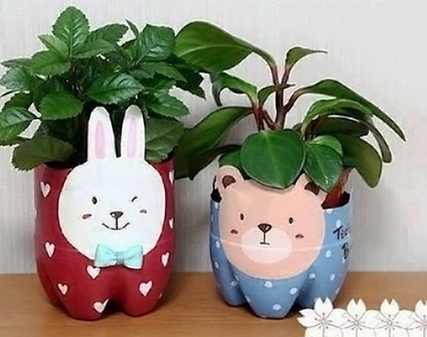  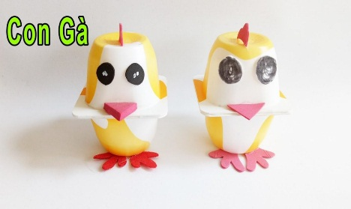  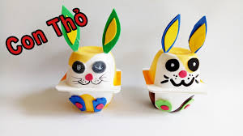  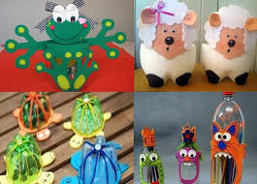  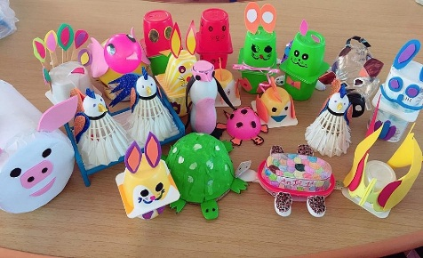  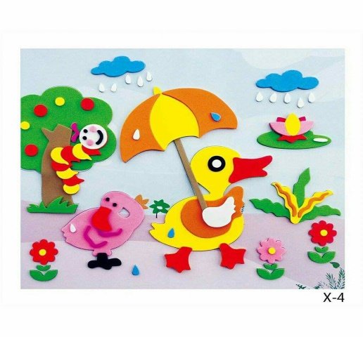
 Hoạt động: Hướng dẫn vẽ và cắt, dán tạo sản phẩm thủ công (khoảng 22 phút)  - GV giới thiệu tranh 2D, sản phẩm thủ công với tạo hình 3D một số hình ảnh các con vật.  - GV nêu câu hỏi:  + Con vật trong sản phẩm thủ công có những bộ phận nào?  + Màu sắc và hình dạng các sản phẩm thủ công như thế nào?  + Theo em sản phẩm này có đẹp không? Em có muốn bổ sung gì cho sản phẩm này không?  - GV mời HS trả lời câu hỏi.  - GV mời các bạn còn lại nhận xét bổ sung.  - GV nhận xét chung.  - GV thị phạm cách thực hiện bằng cách vẽ hình một con vật nuôi yêu thích, sau đó cắt dán hoặc xé dán các phần hình đã vẽ, đính lên li/cốc giấy tái chế.  - GV hướng dẫn HS tạo hình 3D con vật yêu thích bằng các vật liệu tái chế.  - GV nêu câu hỏi:  + Ngoài hai cách cô vừa thực hiện em còn có cách sáng tạo nào khác không? Nếu có hãy giới thiệu.  - GV mời HS trả lời câu hỏi.  - GV mời HS còn lại nhận xét và bổ sung ý kiến.  - GV nhận xét chung.  - GV giới thiệu thêm một số hình ảnh trong SGK.  - GV nêu câu hỏi nhằm giúp HS khơi gợi đến sự liên tưởng từ các đồ vật như:  + Em chọn con vật yêu thích nào để thể hiện?  + Con vật có các bộ phận nào? (Đầu, mình, chân, cánh, mắt, mũi, miệng…). Đầu có dạng hình gì? Mắt có dạng hình gì?...  + Em chọn vật liệu gì để thể hiện?  - GV khuyến khích HS chọn các vật liệu tái chế để thể hiện ý tưởng sáng tạo.  - GV yêu cho HS thực hành cá nhân.  * Yêu cầu thực hành:  Em hãy vẽ và cắt, dán tạo hình con vật em yêu thích.  - GV quan sát lớp và đưa ra những gợi ý kịp thời giúp HS hoàn thiện sản phẩm.  - GV mời HS chia sẻ sản phẩm của mình về cách làm và đặc điểm con vật yêu thích do mình sáng tạo.  - HS còn lại nhận xét góp ý cho sản phẩm của bạn.  - GV nhận xét và tuyên dương các bạn có sản phẩm đẹp và khích lệ tinh thần các bạn chưa hoàn thiện sản phẩm hoặc sản phẩm chưa được đẹp.  - GV thông qua sản phẩm để giáo dục ý thức bảo vệ động vật và bảo vệ môi trường cho HS.  Dặn dò:  Xem nội dung 4: GÓC MĨ THUẬT CỦA EM. Chuẩn bị các sản phẩm đã hoàn thiện ở các tiết học trước của cá nhân hoặc nhóm. | - HS quan sát.  - HS suy nghĩ  - HS trả lời câu hỏi.  - HS nhận xét bổ sung.  - HS quan sát  .  - HS suy nghĩ.  - HS trả lời câu hỏi.  - HS còn lại nhận xét, bổ sung.  - HS thực hành cá nhân.  - HS chia sẻ các làm và tạo hình của sản phẩm.  - HS còn lại quan sát, nhận xét, góp ý cho sản phẩm của bạn. | 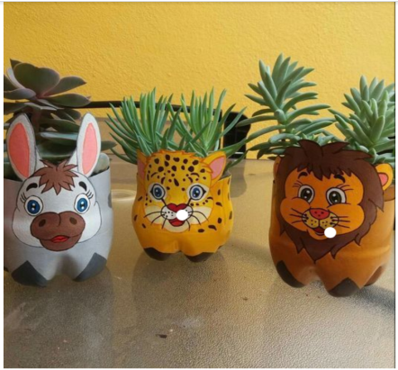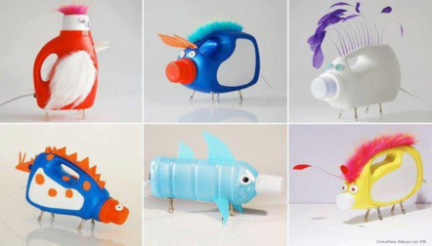  
Rút kinh nghiệm bài dạy:

Thứ năm, ngày 06 tháng 04 năm 2023
Kế hoạch bài dạy lớp 1 môn Âm nhạc - Tuần 29
CHỦ ĐỀ 7: GIAI ĐIỆU QUÊ HƯƠNG
TIẾT 3: KỂ CHUYỆN ÂM NHẠC
I.Mục tiêu:
1. Phẩm chất:
- Yêu thích những làn điệu dân ca của các vùng, miền trên đất nước Việt Nam.
2. Năng lực chung:
- Biết tham gia thảo luận, nêu ý kiến trong học tập.
- Biết cố gắng hoàn thành phần việc của mình được phân công và chia sẻ giúp đở thành viên khác cùng hoàn thành việc được phân công.
- Biết xác định, nhận biết và làm rõ thông tin, có khả năng giải quyết nhiệm vụ được giao.
3. Năng lực âm nhạc:
- Hát đúng lời ca và giai điệu bài: Lí cây xanh.
- Biết hát kết hợp gõ đệm, vận động đơn giản hoặc trò chơi.
- Biết dùng Trống, thanh phách, Tembourine (trống lục lạc) để gõ đệm cho bài hát đã học.
- Hiểu được nội dung câu chuyện Tiếng đàn Thạch Sanh.
- Đọc đúng tên nốt, bước đầu đọc đúng cao độ và trường độ các nốt nhạc.
II. Chuẩn bị:
- Giáo viên:
+ Đàn phím điện tử, trống Tembourine (trống lục lạc), thanh phách, trống nhỏ.
+ Máy phát nhạc,Tranh, ảnh.
- Học sinh:
+ Thanh phách, trống nhỏ, tem- bơ- rin.
III. Các hoạt động dạy học:
TIẾT 3: KỂ CHUYỆN ÂM NHẠC
Thời gian | Hoạt động của GV | Hoạt động của HS
5’ | * Hoạt động 1: Khởi động.  - GV hỏi tên bài học tiết trước?  - GV cho học sinh hát bài|: Lí cây xanh kết hợp vận động cơ thể.  YCCĐ về PC: HS yêu thích làn điệu dân ca.  YCCĐ về năng lực: Hát bài Lí cây xanh kết hợp vận động mốt số động tác đơn giản. | - Tương tác và khám phá theo nội dung.
15’ | * Hoạt động 2: Nghe câu chuyện: Tiếng đàn Thạch Sanh.  - GV giới thiệu về câu chuyện.  - GV bắt đầu kể chậm rãi câu chuyện Tiếng đàn Thạch Sanh.  - Trò chơi: Hỏi nhanh- đáp đúng.  + Dưới hang Thạch Sanh được vua Thủy Tề tặng cái gì?  - Khi nghe tiếng đàn của Thạch Sanh công chúa đã làm gì?  - Khi nghe công chúa kể lại vua cha đã làm gì?  - Khi nghe tiếng đàn của Thạch Sanh quân lính đã làm gì?  - GV khen ngợi, tuyên dương những em trả lời tốt.  - GV đọc câu chuyện lần 2.  - HS kể lại câu chuyện theo tranh minh họa.  Nhận xét – tuyên dương.  GV GD tư tưởng.  Qua câu chuyện, em thấy tác động của âm nhạc đối với cuộc sống như thế nào?  - Âm nhạc là một liều thuốc tinh thần cho tất cả mọi người, qua một ngày làm việc vất vả, âm nhạc tạo hứng thú, niềm vui, làm rung động tình cảm lắng đọng trong tâm hồn, giúp mọi người nhận thức, yêu đời và yêu cuộc sống.  YCCĐ về NLAN: Hiểu được nội dung câu chuyện: Tiếng đàn Thạch Sanh. | - HS lắng nghe.  - HS trả lời: cây đàn.  - HS trả lời: công chúa bật lên tiếng nói và xin gặp vua cha và kể hết sự tình.  - HS trả lời: Nhà Vua lập tức bắt giam Lý Thông và gả công chúa cho Thạch Sanh.  - HS trả lời: Nghe tiếng đàn, quân giặc buông binh khí rút quân về nước.  - HS lắng nghe.  - HS thực hiện.  - HS trả lời.  - HS lắng nghe và cảm nhận.
10’  5’ | * Hoạt động 3: Trò chơi âm nhạc.  - GV đưa ảnh bài hát “Lý cây xanh” lên và hỏi HS những hình ảnh này là bài hát nào mà các em đã học.  GV đàn một đoạn nhạc của bài hát: “Lý cây xanh”.(Cái cây xanh xanh, thì lá cũng xanh…)  - HS nghe và hát theo.  - GV làm lần lượt cho đến hết bài để học sinh nhớ lại bài hát tốt hơn.  - GV sửa sai nhận xét - tuyên dương.  YCCĐ về NLAN: Tham gia trò chơi.  - Củng cố:  - GV treo hình ảnh của bài kể chuyện “Tiếng đàn Thạch Sanh” và nhắc lại cốt truyện cho các em nhớ lại bài.  - Để phát triển trí nhớ của học sinh giáo viên có thể động viên các em kể lại tóm tắt câu chuyện . | - HS trả lời: Lý cây xanh.  - HS theo dõi.  - HS thực hiện.  - HS tuyên dương các bạn.  - HS nghe và khám phá nội dung của bài kể chuyện.
Rút kinh nghiệm bài dạy:

Thứ sáu, ngày 07 tháng 04 năm 2023
Kế hoạch bài dạy môn Tiếng Việt lớp 1 tuần 29
CHỦ ĐỀ 29: ĐƯỜNG ĐẾN TRƯỜNG
THỰC HÀNH (tiết 11 – Ngoài sách học sinh)

I. YÊU CẦU CẦN ĐẠT:
1. Kiến thức: Học sinh có hiểu biết ban đầu về biển báo giao thông.
2. Kĩ năng: Học sinh quan sát các hình vẽ biển báo theo trật tự nhất định.Nhận diện sự tương ứng giữa hình ảnh với nội dung của biển báo giao thông.Vẽ một biển báo và đặt tên.Phát triển năng lực giải quyết vấn đề và sáng tạo qua việc thực hiện các bài tập.
3. Thái độ: Yêu thích môn học; hiểu và tôn trọng luật giao thông.
4. Năng lực: Phát triển năng lực quan sát, giải quyết vấn đề và sáng tạo qua việc thực hiện các bài tập.
5. Phẩm chất: Bồi dưỡng phẩm chất có trách nhiệm: hiểu và tôn trọng luật giao thông qua hoạt động nghe nói, đọc hiểu, viết.
II. ĐỒ DÙNG DẠY HỌC:
1. Giáo viên: Bảng phụ ghi các từ ngữ, câu cần thực hành.
2. Học sinh: Sách học sinh, vở Tập viết, vở Bài tập Tiếng Việt tập 2; viết chì, bảng con, …
III. CÁC HOẠT ĐỘNG DẠY HỌC CHỦ YẾU:
Hoạt động của giáo viên | Hoạt động của học sinh
1. Khởi động
- Tổ chức cả lớp hát
2.1. Mở rộng vốn từ: Luyện tập nhận diện các phương tiện và biển báo giao thông
* Mục tiêu: Học sinh quan sát các hình vẽ biển báo theo trật tự nhất định. Nhận diện sự tương ứng giữa hình ảnh với nội dung của biển báo giao thông.
* Phương pháp, hình thức tổ chức: Đàm thoại, trực quan, vấn đáp; thảo luận nhóm.
* Cách tiến hành:
- Giáo viên tổ chức trò chơi “Ai nhanh hơn”. Giáo viên yêu cầu học sinh đọc câu thuộc chủ đề Đường đến trường.
- Giáo viên hướng dẫn học sinh đọc yêu cầu của bài tập và đọc tên các biển báo.  - Giáo viên hướng dẫn học sinh quan sát vẽ các biển báo theo một trật tự nhất định.  - Giáo viên hướng dẫn học sinh thực hiện bài tập.  - Giáo viên hướng dẫn học sinhtự đánh giá bài làm của mình và của bạn. | - Học sinhđọc yêu cầu của bài tập và đọc tên các biển báo.  - Học sinh quan sát vẽ các biển báo theo một trật tự nhất định.  - Học sinh trao đổi với bạn về các câu hỏi và thực hiện bài tập.  - Học sinhtự đánh giá bài làm của mình và của bạntheo hướng dẫn của giáo viên.
Nghỉ giữa tiết
2.2. Luyện tập viết sáng tạo
* Mục tiêu: Học sinh vẽ một biển báo và đặt tên.Phát triển năng lực giải quyết vấn đề và sáng tạo qua việc thực hiện các bài tập.
* Phương pháp, hình thức tổ chức: Đàm thoại, trực quan, vấn đáp; thảo luận nhóm.
* Cách tiến hành:
- Giáo viên yêu cầu.  - Giáo viên hướng dẫn học sinh vẽ một biển báo mà mình biết.  - Giáo viên hướng dẫn học sinhđặt tên cho biển báo đó và viết vào vở.  - Giáo viên hướng dẫn học sinh tự đánh giá, nhận xét về phần trình bày của mình. | - Học sinhđọc yêu cầu của bài tập.  - Học sinh trao đổi theo nhóm, vẽ một biển báo mà mình biết.  - Học sinhđặt tên cho biển báo đó và viết vào vở.  - Học sinh tự đánh giá, nhận xét về phần trình bày của mình theo hướng dẫn.
3. Hoạt động nối tiếp  a. Củng cố:  - Giáo viên yêu cầu học sinh nhắc lại nội dung vừa được học (nội dung mà em cảm thấy hứng thú).  b. Dặn dò:  Giáo viên dặn học sinh. | - Học sinh nhắc lại nội dung vừa được học (nội dung mà em cảm thấy hứng thú).  - Học sinh chuẩn bị kể chuyện: Chuyện hai chú thỏ.
Rút kinh nghiệm bài dạy:

Thứ sáu, ngày 07 tháng 04 năm 2023
Kế hoạch bài dạy môn Tiếng Việt lớp 1 tuần 29
CHỦ ĐỀ 29: ĐƯỜNG ĐẾN TRƯỜNG
KỂ CHUYỆN (tiết 12 – sách học sinh tập 2 trang 97)

I. YÊU CẦU CẦN ĐẠT:
1. Kiến thức: Nắm được truyện “Chuyện hai chú thỏ”.
2. Kĩ năng: Phán đoán nội dung câu chuyện dựa vào tên truyện và tranh minh hoạ.Nhớ được các tình tiết, diễn biến theo trật tự xảy ra của câu chuyện.Biết dựa vào tranh minh hoạ, các từ ngữ gợi ý để ghi nhớ nội dung của từng đoạn truyện.Kể từng đoạn của câu chuyện, đóng vai để kể toàn bộ câu chuyện.
3. Thái độ: Yêu thích môn học; biết bày tỏ cảm xúc của bản thân với từng nhân vật trong câu chuyện.
4. Năng lực: Biết điều chỉnh âm lượng giọng kể của bản thân khi kể trong nhóm nhỏ và trước lớp.
5. Phẩm chất: Nhận diện được nội dung câu chuyện nhằm bồi dưỡng phẩm chất có trách nhiệm, yêu thích việc đi học; nhận diện truyện kể dưới dạng thơ.
II. ĐỒ DÙNG DẠY HỌC:
1. Giáo viên: Tranh minh hoạ truyện phóng to; mặt nạ thỏ, sóc.
2. Học sinh: Sách học sinh, tìm hiểu trước về câu chuyện sẽ học, …
III. CÁC HOẠT ĐỘNG DẠY HỌC CHỦ YẾU:

Hoạt động của giáo viên | Hoạt động của học sinh
1. Khởi động  - Giáo viên gọi vài học sinh kể chuyện tuần trước và trả lời câu hỏi của giáo viên.  2. Luyện tập kể chuyện  2.1. Luyện tập nghe và nói  * Mục tiêu: Học sinh phán đoán nội dung câu chuyện dựa vào tên truyện và tranh minh hoạ.  * Phương pháp, hình thức tổ chức: Đàm thoại, trực quan, vấn đáp; thảo luận nhóm đôi.  * Cách tiến hành: | 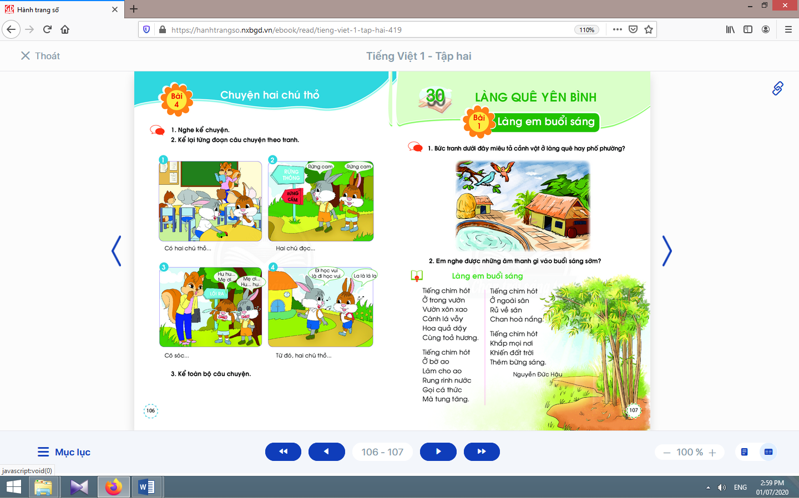
- Giáo viên treo tranh minh họa truyện “Chuyện hai chú thỏ”.  - Giáo viên nêu các câu hỏi kích thích phỏng đoán nội dung câu chuyện: Trong các bức tranh có những nhân vật nào? Nhân vật nào xuất hiện nhiều nhất?Câu chuyện diễn ra ở đâu?Có những chuyện gì xảy ra với hai chú thỏ?  - Giáo viên dùng tên truyện và tranh minh hoạ để giới thiệu bài mới. | - Học sinh quan sát tranh.  - Học sinh dựa vào tên truyện, tranh minh hoạ để phán đoán và trao đổi với bạn về nội dung câu chuyện.  - Học sinh nghe giáo viên giới thiệu bài mới và mục tiêu bài học.
Nghỉ giữa tiết
2.2. Luyện tập nghe kể và kể chuyện
* Mục tiêu: Học sinh nhớ được các tình tiết, diễn biến theo trật tự xảy ra của câu chuyện. Biết dựa vào tranh minh hoạ, các từ ngữ gợi ý để ghi nhớ nội dung của từng đoạn truyện. Kể từng đoạn của câu chuyện, đóng vai để kể toàn bộ câu chuyện.
* Phương pháp, hình thức tổ chức: Kể chuyện nhóm, cá nhân.
* Cách tiến hành:
- Giáo viên yêu cầu học sinh nhắc lại cách nhận diện lời của nhân vật và cách sử dụng giọng nói phù hợp với lời của từng nhân vật.  - Giáo viên kể mẫu lần một toàn bộ câu chuyện, chú ý dùng giọng điệu khác nhau cho từng lời nhân vật và hoàn cảnh; yêu cầu học sinh liên hệ nội dung câu chuyện với những phán đoán lúc trước của mình.  - Giáo viên dùng câu hỏi kích thích phỏng đoán: Vì mải chơi, chuyện gì sẽ xảy ra với hai chú thỏ? Điều gì sẽ xảy ra khi hai chú thỏ đọc rừng cấm thành rừng cam?  - Giáo viên kể lần 2 theo từng đoạn.  - Giáo viên yêu cầu học sinh kể từng đoạn của câu chuyện, dùng cụm từ gợi ý dưới tranh để ghi nhớ nội dung truyện.  - Giáo viên yêu cầu học sinh (nhóm học sinh) thực hiện kể toàn bộ câu chuyện trước lớp.  - Giáo viên làm người dẫn chuyện, yêu cầu nhóm học sinh đóng vai kể toàn bộ câu chuyện trước lớp.  - Giáo viên yêu cầu học sinh nhận xét, đánh giá về các nhân vật và nội dung câu chuyện. | - Học sinh nhắc lại cách nhận diện lời của nhân vật và cách sử dụng giọng nói phù hợp với lời của từng nhân vật.  - Học sinh nghe giáo viên kể mẫu lần một toàn bộ câu chuyện và liên hệ nội dung câu chuyện với những phán đoán lúc trước của mình.  - Học sinh nghe kể lần 2 theo từng đoạn và quan sát tranh minh hoạ theo đúng trật tự diễn biến của câu chuyện.  - Học sinh kể từng đoạn của câu chuyện với bạn trong nhóm nhỏ với âm lượng nhỏ, đủ nghe trong nhóm nhỏ.  - Học sinh (nhóm học sinh) thực hiện kể toàn bộ câu chuyện trước lớp.  - Nhóm học sinh thực hành đóng vai ba nhân vật (cô Sóc, hai bạn thỏ) và kể lại toàn bộ câu chuyện trước lớp.  - Học sinh trả lời các câu hỏi gợi ý của giáo viên để nhận xét, đánh giá về các nhân vật và nội dung câu chuyện.
3. Hoạt động nối tiếp  a. Củng cố:  - Giáo viên yêu cầu học sinh nhắc lại tên truyện, nhân vật/ chi tiết mà con yêu thích nhất, lí do yêu thích.  b. Dặn dò:  Giáo viên dặn học sinh. | - Học sinh nhắc lại.  - Học sinh đọc, kể lại truyện cho người thân cùng nghe; chuẩn bị bài: Làng em buổi sáng.
Rút kinh nghiệm bài dạy:

Thứ sáu, ngày 07 tháng 04 năm 2023
Kế hoạch bài dạy môn Toán lớp 1 tuần 29
Kiểm tra

Thứ sáu, ngày 07 tháng 04 năm 2023
Kế hoạch bài dạy môn Giáo dục Thể chất
Giáo viên bộ môn

Thứ sáu, ngày 07 tháng 04 năm 2023
Kế hoạch bài dạy lớp 1 môn Hoạt động trải nghiệm - Tuần 29
Sinh hoạt lớp
CHỦ ĐỀ 8: QUÊ HƯƠNG CỦA EM (7 TIẾT)
TIẾT 1: SINH HOẠT DÃ NGOẠI

I. YÊU CẦU CẦN ĐẠT:
1. Kiến thức: Giúp học sinh biết một số cảnh đẹp của quê hương mình.
2. Kĩ năng:
- Thực hiện các hoạt động khám phá vẻ đẹp của quê hương.
- Xây dựng bầu không khí thân thiện, vui tươi, hợp tác, yêu thương trong lớp.
- Tổ chức lớp học: Giải quyết các tình huống có thể gây cản trở cho các hoạt động của lớp; thống nhất (bổ sung thêm) các quy tắc ứng xử, nội quy làm việc, … cần thiết cho lớp.
- Kiến tạo động lực học tập, niềm hứng khởi trong học tập, động viên tinh thần học sinh: đánh giá, khích lệ thành quả đạt được của cá nhân, nhóm, lớp.
- Rèn luyện một số kĩ năng cần thiết cho học sinh trong học tập và đời sống.
3. Thái độ: Thể hiện được sự tôn trọng, yêu thương, hợp tác.
II. ĐỒ DÙNG DẠY HỌC:
1. Giáo viên: Bản tóm tắt nội dung tổng kết lớp; danh sách sinh nhật của tuần (nếu có); ...
2. Học sinh: Bản tự nhận xét, đánh giá của cá nhân, nhóm, lớp; …
III. CÁC HOẠT ĐỘNG DẠY HỌC CHỦ YẾU:

Hoạt động của giáo viên | Hoạt động của học sinh
1. Hoạt động khởi động
* Mục tiêu: Giúp tạo hưng phấn cho học sinh.
* Phương pháp, hình thức tổ chức: Hát tập thể.
* Cách tiến hành:
- Giáo viên tổ chức cho học sinh hát kết hợp bộ gõ cơ thể bài “Quê hương tươi đẹp”. | - Học sinh hát tập thể.
2. Đánh giá tình hình của lớp
* Mục tiêu: Giúp học sinh tự nhận xét, đánh giá tình hình của lớp trong tuần qua.
* Phương pháp, hình thức tổ chức: Đàm thoại, vấn đáp, trực quan.
* Cách tiến hành:
- Giáo viên yêu cầu lớp trưởng (chủ tịch Hội đồng tự quản) lên điều khiển.  - Giáo viên khen ngợi, động viên những việc làm tốt, gương tốt mà lớp đã thực hiện, đồng thời nhắc nhở, rút kinh nghiệm đối với những bạn chưa làm tốt. | - Lớp trưởng yêu cầu từng tổ trưởng nhận xét, đánh giá và báo cáo kết quả học tập, sinh hoạt của tổ trong tuần qua.  - Lớp trưởng yêu cầu các lớp phó lên nhận xét, đánh giá tình hình học tập, lao động, kỉ luật, phong trào, … của lớp mình trong tuần qua.  - Lớp trưởng nhận xét chung kết quả học tập, rèn kuyện của lớp.  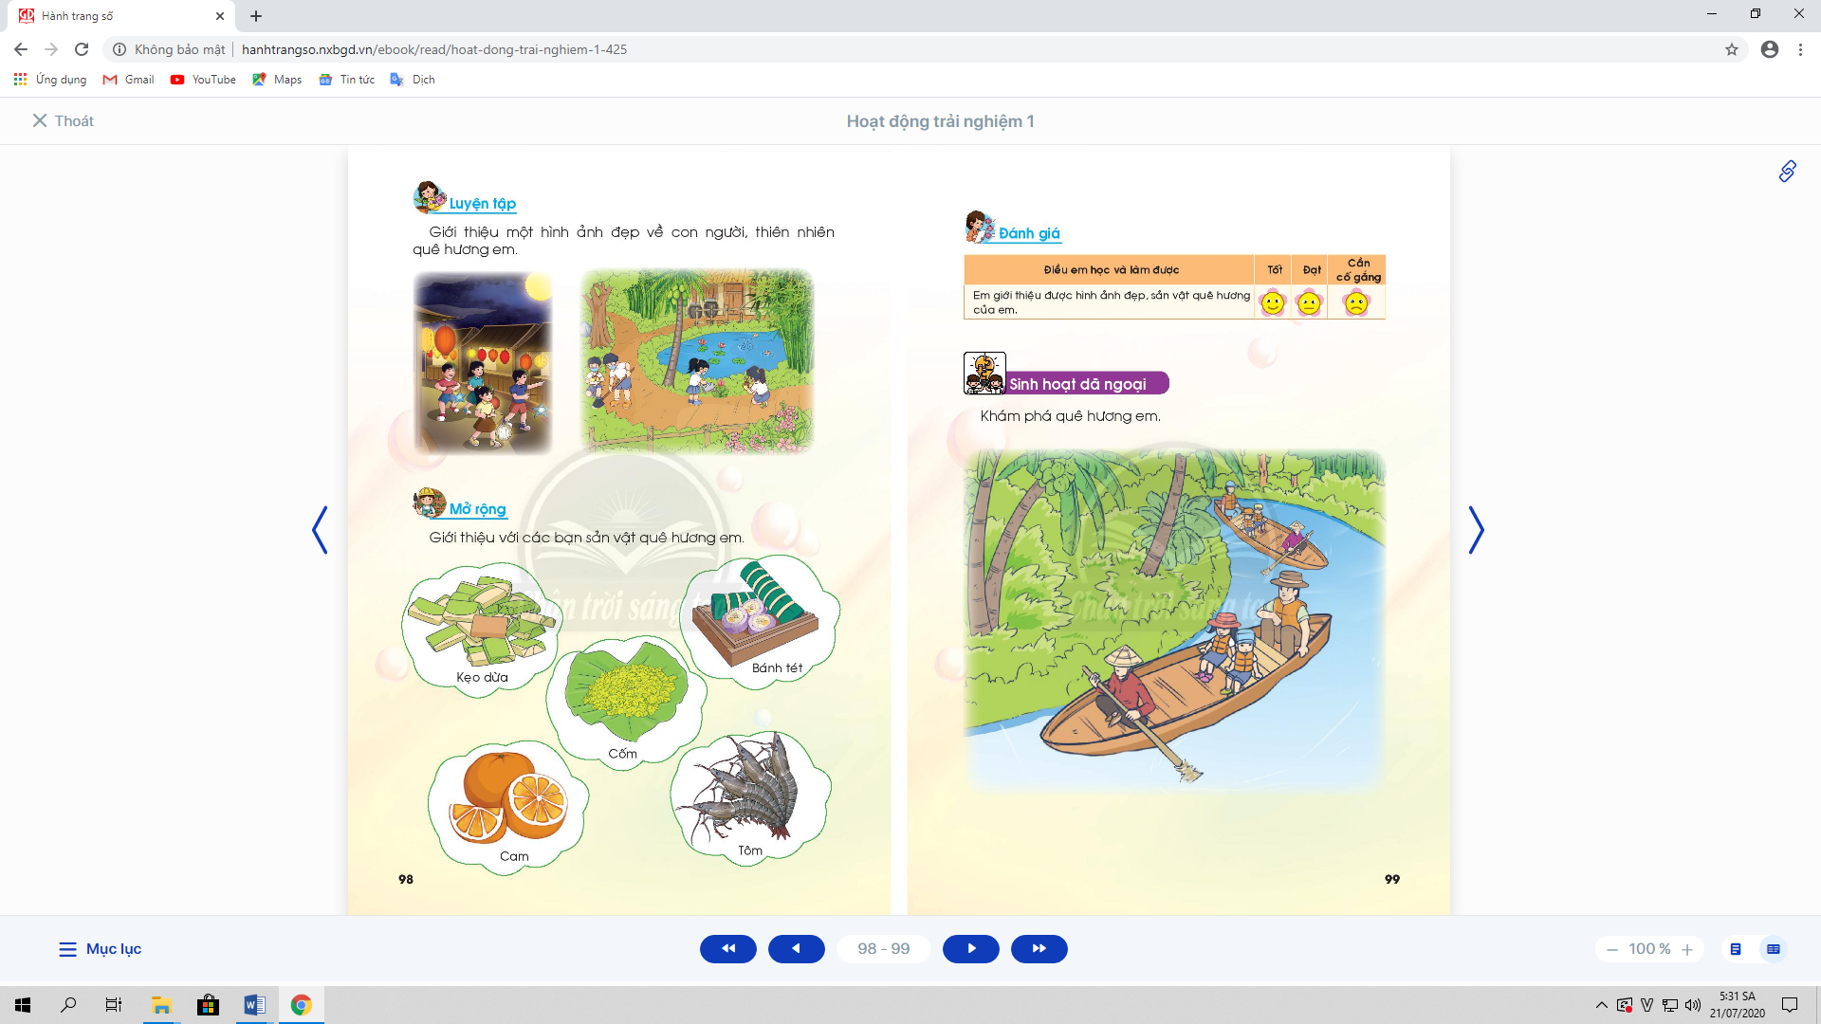  - Học sinh hưởng ứng.
3. Giải pháp cho tình hình thực tế
* Mục tiêu: Giúp học sinh nhận ra các hành vi chưa đúng trong tuần qua và đề ra biện pháp khắc phục.
* Phương pháp, hình thức tổ chức: Đàm thoại, trực quan, thảo luận nhóm.
* Cách tiến hành:
- Giáo viên sử dụng bộ 4 câu hỏi để giúp học sinh nhận ra các hành vi chưa đúng trong tuần qua và đề ra biện pháp khắc phục:  + Em mong muốn lớp của mình là lớp học như thế nào?  + Tuần qua, mỗi em (nhóm, lớp) đã làm gì?  + Những gì em đã làm có giúp em đạt được mong muốn như trên không?  + Em cần làm gì để có được lớp học như em mong muốn? | - Học sinh thảo luận, cho ý kiến.  - Học sinh tự nhìn nhận những việc đã qua, đánh giá những điểm mạnh, điểm yếu của bản thân, bạn bè, nhóm, lớp.  - Học sinh thảo luận, suy nghĩ và trả lời.  - Học sinh thảo luận, cùng đề ra hành động và cam kết.
4. Thông tin quan trọng
* Mục tiêu:Giáo viên thông báo, nhắc nhở những điều cần thiết, giúp học sinh chuẩn bị cho tuần sau.
* Phương pháp, hình thức tổ chức: Thuyết trình.
* Cách tiến hành:
- Giáo viên thông báo nhắc nhở những việc làm cần chuẩn bị cho tuần sau: về học tập, phong trào Đội, … | - Học sinh lắng nghe, thực hiện.

5. Hoạt động kết nối
* Mục tiêu: Giúp rèn luyện các kĩ năng, phẩm chất cần thiết cho học sinh: làm việc nhóm, hợp tác.
* Phương pháp, hình thức tổ chức: Thực hành.
* Cách tiến hành:
- Giáo viên yêu cầu học sinh chia nhóm và phân công nhiệm vụ.  - Giáo viên yêu cầu học sinh làm vệ sinh lớp học. | - Mỗi nhóm thực hiệncác hoạt động khám phá vẻ đẹp của quê hương.  - Học sinh thu dọn sạch sẽ, gọn gàng sau khi làm xong.
Rút kinh nghiệm bài dạy:

Thứ năm, ngày 06 tháng 04 năm 2023
Kế hoạch bài dạy lớp 1 môn Tự nhiên và Xã hội tiết 2 - tuần 29
CON NGƯỜI VÀ SỨC KHỎE
BÀI 28: ÔN TẬP CHỦ ĐỀ CON NGƯỜI VÀ SỨC KHỎE
(tiết 1, sách học sinh, trang 116-117)

I. YÊU CẦU CẦN ĐẠT:
1. Kiến thức: Củng cố, đánh giá được một số kiến thức của chủ đề Con người và Sức khoẻ.
2. Kĩ năng: Thực hành và vận dụng một số kiến thức của chủ đề để chăm sóc và bảo vệ sức khoẻ cho bản thân.
3. Thái độ: Có ý thức tự bảo vệ và chăm sóc bản thân.
4. Năng lực chú trọng: Phát triển năng lực tự chủ và tự học, năng lực giao tiếp và hợp tác, năng lực giải quyết vấn đề và sáng tạo.
5. Phẩm chất: Có ý thức giữ vệ sinh cá nhân, thực hiện các quy tắc bảo vệ sức khoẻ và an toàn cho bản thân, gia đình, bạn bè và những người xung quanh; có ý thức vận dụng kiến thức, kĩ năng học được vào cuộc sống.
II. ĐỒ DÙNG DẠY HỌC:
1. Giáo viên: Sách Tự nhiên và Xã hội; tranh các hình trong bài 28 sách học sinh (phóng to), mô hình răng, thẻ hình cho hoạt động của câu 3, câu 4, …
2. Học sinh: Sách học sinh, vở bài tập; giấy vẽ, hộp màu, vật liệu làm khẩu hiệu; …
III. CÁC HOẠT ĐỘNG DẠY HỌC CHỦ YẾU:

Hoạt động của giáo viên | Hoạt động của học sinh
1. Hoạt động khởi động và khám phá
* Mục tiêu: Tạo hứng thú và khơi gợi để học sinh nhớ lại chủ đề đã học, dẫn dắt vào bài mới.
* Phương pháp, hình thức tổ chức: Trò chơi.
* Cách tiến hành:
- Giáo viên tổ chức dưới hình thức trò chơi: “Nối số”. Giáo viên phát cho mỗi nhóm 1 bức tranh dạng nối số. Học sinh nối các số theo thứ tự để biết nội dung của tranh.  - Giáo viên dẫn dắt học sinh vào bài học: “Ôn tập chủ đề Con người và Sức khoẻ”. | - Học sinh tham gia trò chơi.
2. Hoạt động ôn tập
2.1. Hoạt động 1. Chức năng của các bộ phận bên ngoài cơ thể
* Mục tiêu: Giúp học sinh biết được chức năng của các bộ phận bên ngoài cơ thể.  * Phương pháp, hình thức tổ chức: Trực quan, Đàm thoại, gợi mở - vấn đáp, thảo luận nhóm.  * Cách tiến hành: | 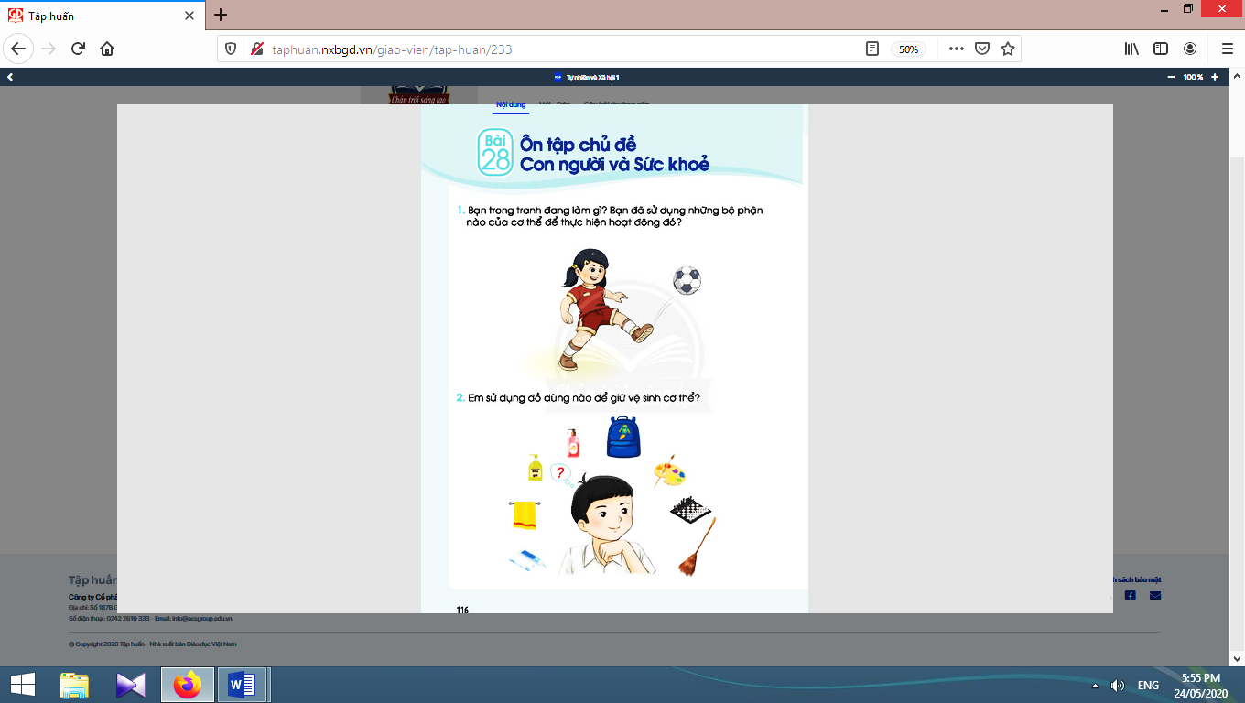
- Giáo viên tổ chức cho học sinh xem tranh của câu 1 trang 116 sách học sinh và đặt câu hỏi: Bạn trong tranh đang làm gì? Những bộ phận nào của cơ thể bạn đã thực hiện hoạt động đó?  - Giáo viên tổ chức cho học sinh phát biểu ý kiến trước lớp.  - Giáo viên yêu cầu học sinh nêu thêm các chức năng khác của chân, tay.  - Giáo viên tổ chức cho học sinh thực hiện một vài động tác có sử dụng kết hợp cả tay và chân. | - Học sinh xem tranh và trả lời câu hỏi.  - Học sinh phát biểu ý kiến trước lớp.  - Học sinh nêu thêm các chức năng khác của chân, tay.  - Học sinh thực hiện một vài động tác có sử dụng kết hợp cả tay và chân.

2.2. Hoạt động 2. Chọn đồ dùng để giữ vệ sinh cơ thể
* Mục tiêu: Giúp học sinh chọn đúng những đồ dùng để giữ vệ sinh cơ thể.  * Phương pháp, hình thức tổ chức: thực hành, trực quan.  * Cách tiến hành: | 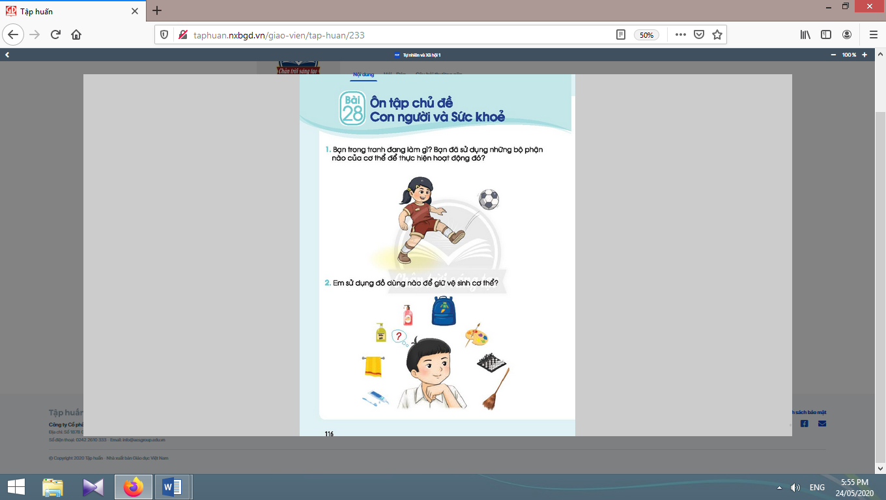
- Giáo viên tổ chức cho cho học sinh thi đua chọn những đồ dùng giúp giữ vệ sinh cơ thể.  - Giáo viên và học sinh cùng nhận xét, rút ra kết luận. | - Học sinh thi đua chọn những đồ dùng giúp giữ vệ sinh cơ thể.  - Học sinh nhận xét, rút ra kết luận.

2.3. Hoạt động 3. Cách chải răng
* Mục tiêu: Giúp học sinh biết cách chải răng đúng.
* Phương pháp, hình thức tổ chức: thực hành, trực quan.
* Cách tiến hành:
- Giáo viên giới thiệu tranh của câu 3 trang 117 sách học sinh, nêu tình huống: “Khi chải răng, An thường chải ngang hàm răng. Theo em, An chải răng như vậy có đúng không? Vì sao?”.  - Giáo viên yêu cầu học sinh chia sẻ ý kiến cá nhân trước lớp.  - Giáo viên và học sinh cùng nhận xét.  - Giáo viên mời 2 học sinh lên thực hiện cách chải răng đúng trên mô hình răng. | 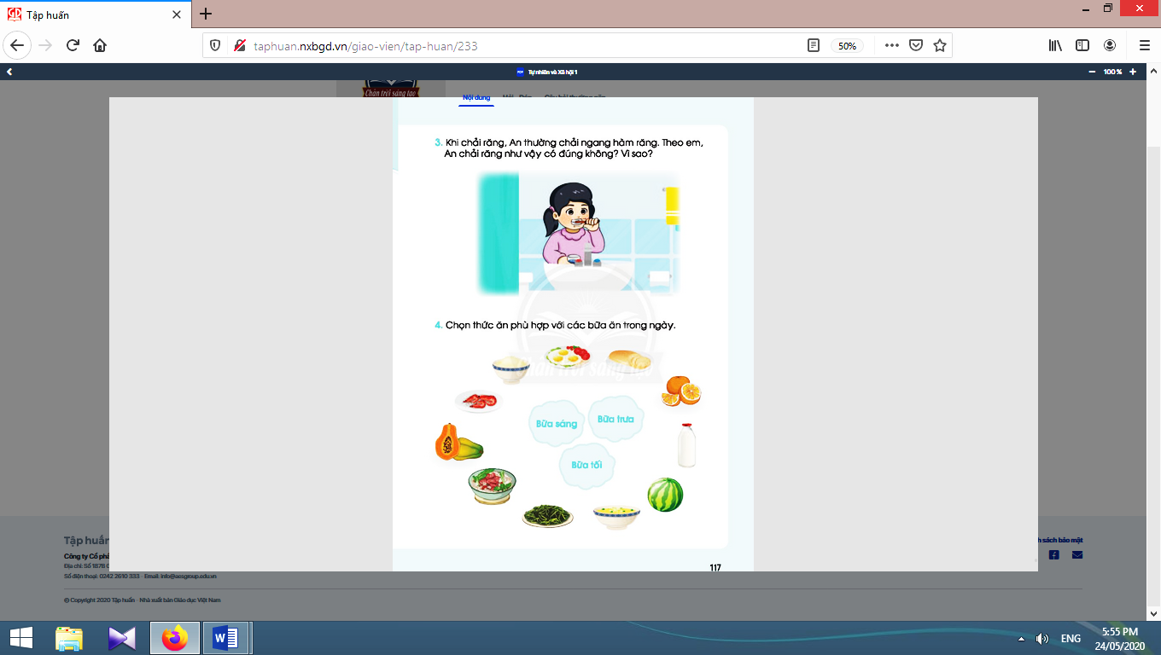  - Học sinh chia sẻ ý kiến cá nhân trước lớp.  - Học sinh nhận xét.  - 2 học sinh lên thực hiện cách chải răng đúng trên mô hình răng.

2.4. Hoạt động 4. Chọn thức ăn phù hợp với bữa ăn
* Mục tiêu: Giúp học sinh biết chọn thức ăn phù hợp với ba bữa ăn chính.  * Phương pháp, hình thức tổ chức: thực hành, trực quan.  * Cách tiến hành: | 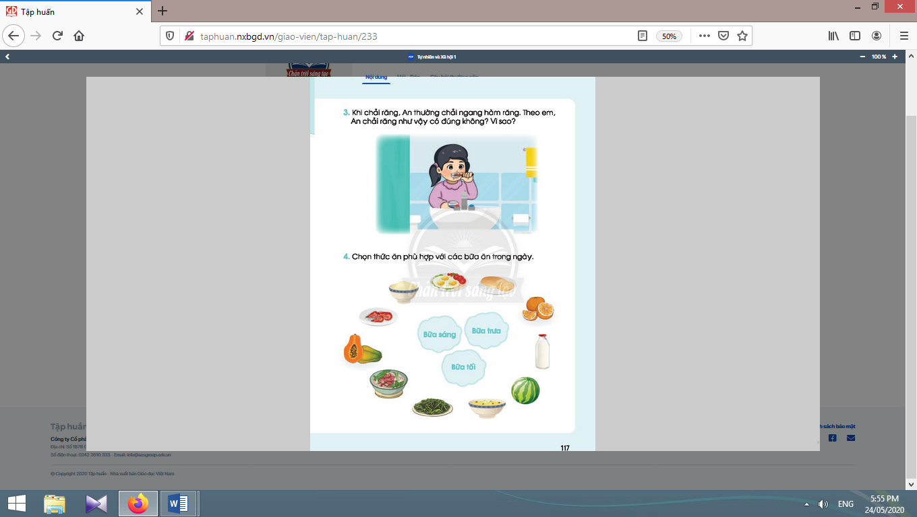
- Giáo viên tổ chức dưới hình thức trò chơi. Giáo viên phát cho mỗi nhóm những thẻ có hình thức ăn giống trong câu 4 trang 117 sách học sinh.  - Giáo viên tổ chức cho học sinh trình bày trước lớp.  - Giáo viên giáo dục học sinh ăn đủ 3 bữa chính và lựa chọn thức ăn có lợi và phù hợp vớio cơ thể.  - Giáo viên và học sinh cùng nhận xét, rút ra kết luận. | - Học sinh tham gia trò chơi.  - Học sinh hoạt động theo nhóm 4.  - Học sinh thi đua chọn thức ăn phù hợp với các bữa ăn chính trong ngày (sáng, trưa, tối).  - Học sinh trình bày trước lớp.  - Học sinh lắng nghe.  - Học sinh nhận xét, rút ra kết luận.

3. Hoạt động tiếp nối sau bài học
- Giáo viên yêu cầu học sinh về nhà kể cho người thân nghe những điều vừa được học ở lớp về cách chọn đồ dùng, cách chảy răng, cách chọn thức ăn phù hợp. | - Học sinh thực hiện theo yêu cầu của giáo viên.
Rút kinh nghiệm bài dạy:

Thứ sáu, ngày 07 tháng 04 năm 2023
Sinh hoạt câu lạc bộ Khoa học

I. MỤC TIÊU:
1. Kiến thức: Củng cố và mở rộng kiến thức cho học sinh về các ngày trong tuần, xem lịch.
2. Kĩ năng: Giúp học sinh thực hiện tốt các bài tập củng cố và mở rộng.
3. Thái độ: Sáng tạo, hợp tác, cẩn thận; biết chia sẻ cùng bạn.
* Phân hóa: Học sinh trung bình chỉ làm tự chọn 2 trong 4 bài tập; học sinh khá làm tự chọn 3 trong 4 bài tập; học sinh giỏi thực hiện hết các yêu cầu.
II. ĐỒ DÙNG DẠY – HỌC:
1. Giáo viên: Bảng phụ, phiếu bài tập.
2. Học sinh: Đồ dùng học tập.
III. CÁC HOẠT ĐỘNG DẠY – HỌC CHỦ YẾU:

Hoạt động rèn luyện của giáo viên | Hoạt động học tập của học sinh
1. Hoạt động khởi động (5 phút):  - Ổn định tổ chức.  - Giới thiệu nội dung rèn luyện.  2. Các hoạt động rèn luyện (25-27 phút):  a. Hoạt động 1: Giao việc (5 phút):  - Giáo viên giới thiệu các bài tập, yêu cầu học sinh trung bình và khá tự chọn đề bài.  - Giáo viên chia nhóm theo trình độ.  - Phát phiếu luyện tập cho các nhóm. | - Hát  - Lắng nghe.  - Học sinh quan sát và chọn đề bài.  - Học sinh lập nhóm.  - Nhận phiếu và làm việc.
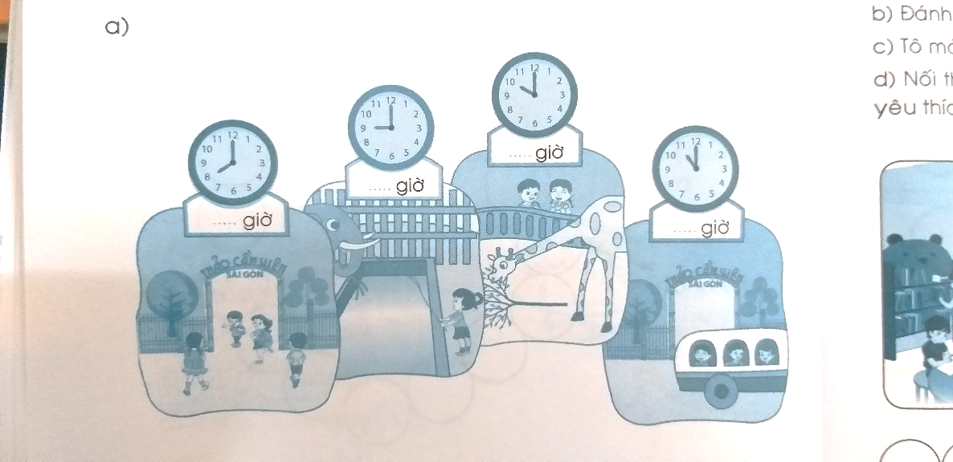
b. Hoạt động 2: Ôn luyện (13-14 phút):
Bài 1. Viết vào chỗ nhiều chấm:
- Vào lúc .....giờ, chúng em tới
cổng Thảo Cầm Viên.
Lúc .....giờ, em và các bạn đang
xem con voi.
- Sáu đó .....giờ, chúng em xem
con hươu cao cổ.
- Chúng em ra về lúc .....giờ.

Bài 2. Xe chở em đi tham quan Thảo Cầm Viên có:
bạn trai : 14 bạn Viết phép tính tìm số bạn cả lớp:
bạn giái : 21 bạn ....................................................
cả lớp : ... bạn?
Bài 3. Nối (theo mẫu):
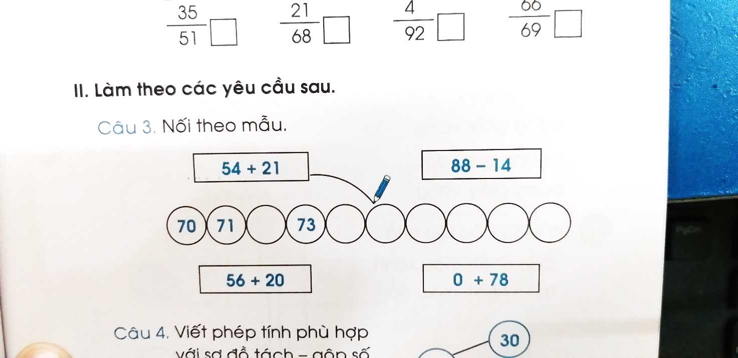

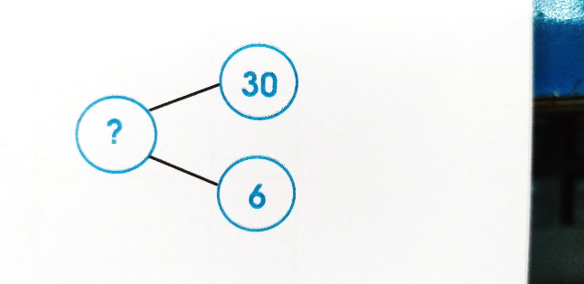
Bài 4. a) Viết phép tính thích hợp với sơ đồ tách - gộp số:
................................................................

b) Đặt tính rồi tính:
94 - 32 5 + 52
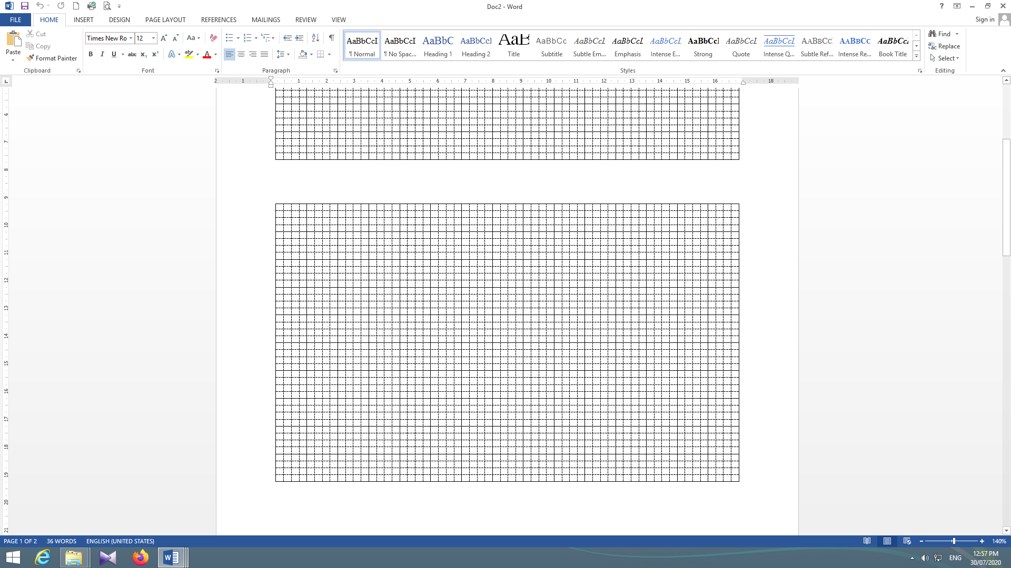

c. Hoạt động 3: Sửa bài (7-8 phút):  - Yêu cầu đại diện các nhóm lên bảng sửa bài.  - Giáo viên nhận xét, đánh giá.  3. Hoạt động nối tiếp (2-3 phút):  - Yêu cầu học sinh tóm tắt nội dung rèn luyện.  - Nhận xét tiết học; nhắc học sinh chuẩn bị bài. |  | - Đại diện các nhóm sửa bài trên bảng lớp.  - Học sinh nhận xét, sửa bài.  - Học sinh phát biểu.  - Học sinh lắng nghe, thực hiện.
Rút kinh nghiệm bài dạy:

Thứ sáu, ngày 07 tháng 04 năm 2023
Kỹ năng sống
Giáo viên bộ môn

TRƯỜNG TIỂU HỌC TRẦN DANH LÂM
KẾ HOẠCH GIẢNG DẠY LỚP 1/6 - NĂM HỌC: 2022 – 2023

TUẦN 30 | BUỔI | TIẾT | MÔN HỌC/ HĐGD | TÊN BÀI DẠY
HAI  10/04 | SÁNG | 1 | Chào cờ - HĐTN (1) | Giới thiệu quê hương em
 |  | 2 | Tiếng Việt | Làng em buổi sáng ( Tiết 1 )
 |  | 3 | Tiếng Việt | Làng em buổi sáng ( Tiết 2 )
 |  | 4 | Tiếng Anh | Giáo viên bộ môn
 | CHIỀU | 1 | Toán | Độ dài ( Tiết 1 )
 |  | 2 | Tiếng Anh | Giáo viên bộ môn
 |  | 3 | Tiếng Anh | Giáo viên bộ môn
BA  11/04 | SÁNG | 1 | Tiếng Việt | Ban mai trên bảng làng ( Tiết 1 )
 |  | 2 | Tiếng Việt | Ban mai trên bảng làng ( Tiết 2 )
 |  | 3 | Toán | Độ dài ( Tiết 2 )
 |  | 4 | SHCLB Năng khiếu | Giáo viên bộ môn
 | CHIỀU | 1 | Tiếng Việt | Ban mai trên bảng làng ( Tiết 3 )
 |  | 2 | Giáo dục thể chất | Hoạt động không bóng ( Tiết 1 )
 |  | 3 | HĐTN ( 2 ) | Những việc cần làm cho quê hương
TƯ  12/04 | SÁNG | 1 | Tiếng Việt | Ban mai trên bảng làng ( Tiết 4 )
 |  | 2 | Tiếng Anh | Giáo viên bộ môn
 |  | 3 | HĐGD Tin học | Giáo viên bộ môn
 |  | 4 | HĐGD Tin học | Giáo viên bộ môn
 | CHIỀU | 1 | Tiếng Việt | Làng gốm Bát Tràng ( Tiết 1 )
 |  | 2 | Tiếng Anh | Giáo viên bộ môn
 |  | 3 | SHCLB Năng khiếu | Giáo viên bộ môn
NĂM  13/04 | SÁNG | 1 | Tiếng Việt | Làng gốm Bát Tràng ( Tiết 2 )
 |  | 2 | Tiếng Việt | Làng gốm Bát Tràng ( Tiết 3 )
 |  | 3 | Tự nhiên xã hội | Ôn tập chủ đề: Con người và sức khỏe ( Tiết 2 )
 |  | 4 | Đạo đức | Phòng, tránh tai nạn giao thông ( Tiết 1 )
 | CHIỀU | 1 | Tiếng Việt | Làng gốm Bát Tràng ( Tiết 4 )
 |  | 2 | Mĩ thuật | Góc mĩ thuật của em
 |  | 3 | Âm nhạc | Giai điệu quê hương ( Tiết 4 )
SÁU  14/04 | SÁNG | 1 | Tiếng Việt | Thực hành
 |  | 2 | Tiếng Việt | Kể chuyện: Mong ước của ngựa con
 |  | 3 | Toán | Đo độ dài ( Tiết 1 )
 |  | 4 | Giáo dục thể chất | Hoạt động không bóng ( Tiết 2 )
 | CHIỀU | 1 | HĐTN ( 3 ) | Xin giữ gìn quê hương sạch, đẹp
 |  | 2 | Tự nhiên xã hội | Ban ngày và ban đêm ( Tiết 1 )
 |  | 3 | SHCLBKH | Ôn tập
 |  | 4 | Kỹ năng sống

Thứ hai, ngày 10 tháng 04 năm 2023
Kế hoạch bài dạy môn Hoạt động trải nghiệm lớp 1
CHỦ ĐỀ 7: EM VÀ NHỮNG NGƯỜI XUNG QUANH
TIẾT 1: GIỚI THIỆU QUÊ HƯƠNG EM
I. YÊU CẦU CẦN ĐẠT:
- Học sinh nhận biết thêm một số lời chào hỏi của một số dân tộc ít người của Việt Nam.
- Rèn luyện kĩ năng hợp tác trong hoạt động: tính tự chủ, tự tin, tinh thần trách nhiệm, ý thức tổ chức kỉ luật, biết lăng nghe.
II. CHUẨN BỊ:
- Ghế, mũ cho học sinh khi sinh hoạt dưới cờ.
III. CÁC HOẠT ĐỘNG DẠY – HỌC CHỦ YẾU:
Hoạt động của giáo viên | Hoạt động của học sinh
1. Chào cờ:  - Nhà trường tổ chức lễ sinh hoạt dưới cờ đầu tuần.  - Ổn định tổ chức.  - Chỉnh đốn trang phục, đội ngũ.  - Đứng nghiêm trang.  - Thực hiện nghi lễ chào cờ, hát Quốc ca.  - Tuyên bố lí do, giới thiệu thành phần dự lễ chào cờ chương trình của tiết chào cờ.  - Nhận xét và phát động các phong trào thi đua cuảt trường. | - Học sinh điều khiển lễ chào cờ.
2. Đánh giá lại hoạt động của trường trong tuần qua và công việc tuần mới  - Tổng phụ trách hoặc đại diện Ban Giám Hiệu nhận xét hoạt động của trường trong tuần qua.  - Tổng phụ trách hoặc đại diện Ban Giám Hiệu đưa ra những công việc phải làm trong tuần mới. | - Học sinh lắng nghe.  - Học sinh lắng nghe.
3. Kết nối với sinh hoạt theo chủ đề:
Giới thiệu quê hương em
* Mục tiêu: Học sinh nhận biết cách giới thiệu về quê hương của em
* Cách tiến hành:  - Giáo viên tiếp tục cho học sinh thực hiện giới thiệu quê hương qua tranh ảnh, bài hát, sản vật, Cần đổi mới hình thức tổ chức và sản vật các địa phương để tạo sự phong phú, đa dạng.  - Giáo viên tổ chức cho học sinh kết hợp với trình diễn trang các dân tộc, vùng núi,… của nước ta.  - Giáo viên theo dõi, quan sát giúp đỡ học sinh.  4. Tổng kết | - Học sinh nghe và tham gia.  - Học sinh trình diễn trang phục các dân tộc, vùng núi của nước ta.  - Học sinh nghe.
Rút kinh nghiệm bài dạy:

Thứ hai, ngày 10 tháng 04 năm 2023
Kế hoạch bài dạy môn Tiếng Việt lớp 1tuần 30
CHỦ ĐỀ 30: LÀNG QUÊ YÊN BÌNH
BÀI 1: LÀNG EM BUỔI SÁNG (tiết 1-2, sách học sinh tập 2, trang 107-108)

I. YÊU CẦU CẦN ĐẠT:
1. Kiến thức: Từ tên chủ đề, trao đổi với bạn về những sự vật, hoạt động thường thấy ở làng quê. Từ những kinh nghiệm xã hội và của bản thân và việc quan sát tranh minh hoạ, thảo luận về sự khác nhau giữa làng quê và thành thị.
2. Kĩ năng: Đọc trơn bài đọc, bước đầu biết cách ngắt nhịp, ngắt nghỉ đúng chỗ có dấu câu, chỗ xuống dòng khi đọc một bài thơ. Luyện tập khả năng nhận diện vần thông qua hoạt động tìm trong bài và ngoài bài từ ngữ chứa tiếng có vần cần luyện tập và đặt câu. Chỉ ra được các chi tiết/ hình ảnh trong bài đọc. Kết nối hình ảnh với ngôn ngữ thể hiện. Học thuộc lòng hai khổ thơ.
3. Thái độ: Yêu thích môn học; bồi dưỡng tình yêu quê hương đất nước.
4. Năng lực: Phát triển năng lực hợp tác qua hoạt động nhóm; phát triển năng lực giải quyết vấn đề và sáng tạo qua hoạt động thực hành.
5. Phẩm chất: Bồi dưỡng tình yêu quê hương đất nước thông qua các hoạt động nghe, nói, đọc, hiểu.
II. ĐỒ DÙNG DẠY HỌC:
1. Giáo viên: Tranh minh hoạ chủ đề; một số tranh ảnh có trong sách học sinh được phóng to; hình minh hoạ tiếng có vần an, angkèm theo thẻ từ; bảng phụ ghi cách ngắt nhịp, ngưng nghỉ theo dấu câu khi đọc bài thơ Làng em buổi sáng.
2. Học sinh: Sách học sinh Tiếng Việt tập 2, vở Tập viết, vở bài tập; viết chì, bảng con, …
III. CÁC HOẠT ĐỘNG DẠY HỌC CHỦ YẾU:
TIẾT 1
Hoạt động của giáo viên | Hoạt động của học sinh
2.1. Khởi động  * Mục tiêu: Giúp học sinh từ tên chủ đề, trao đổi với bạn về những sự vật, hoạt động thường thấy ở làng quê. Từ những kinh nghiệm xã hội và của bản thân và việc quan sát tranh minh hoạ, thảo luận về sự khác nhau giữa làng quê và thành thị.  * Phương pháp, hình thức tổ chức: Đàm thoại, trực quan, vấn đáp; thảo luận nhóm.  * Cách tiến hành:  - Giáo viên tổ chức trò chơi “Gọi mưa”. Giáo viên yêu cầu học sinhthực hiện một vài hoạt động nhằm ôn luyện nội dung tuần trước.  - Giáo viên hướng dẫn học sinh mở sách, tìm đúng trang của bài học. | - Học sinh mở sách học sinh tập 2 trang 107.
- Giáo viên giới thiệu tên chủ đề: Làng quê yên bình.  - Giáo viên hướng dẫn học sinhquan sát tranh minh hoạ phần khởi động và nói về nội dung được thể hiện trong tranh theo gợi ý: Con thấy tranh minh hoạ miêu tả cảnh vật ở đâu? Khung cảnh làng quê có những hình ảnh gì nổi bật? Những người ở làng quê đang làm công việc gì?Khung cảnh ở làng quê có gì khác với ở phố phường? Con nghe thấy âm thanh gì vào buổi sáng sớm?  - Giáo viên hướng dẫn học sinh cùng trao đổi về những điều mình biết về làng quê.  - Giáo viên giới thiệu bài mới và mục tiêu của bài học. | - Học sinh lắng nghe.  - Học sinh quan sát tranh minh hoạ phần khởi động và nói về nội dung được thể hiện trong tranh.  - Học sinh trao đổi về những điều mình biết về làng quê.  - Học sinh lắng nghe.
Nghỉ giữa tiết
2. Khám phá
2.2. Luyện đọc văn bản
* Mục tiêu: Học sinh đọc trơn bài đọc, bước đầu biết cách ngắt nhịp, ngắt nghỉ đúng chỗ có dấu câu, chỗ xuống dòng khi đọc một bài thơ. Luyện tập khả năng nhận diện vần thông qua hoạt động tìm trong bài và ngoài bài từ ngữ chứa tiếng có vần cần luyện tập và đặt câu.
* Phương pháp, hình thức tổ chức: Đàm thoại, trực quan, vấn đáp; thảo luận nhóm.
* Cách tiến hành:
- Giáo viên đọc mẫu, nhấn mạnh ở những ý thơ chính: Tiếng chim hót/ Ở trong vườn/ Ở bờ ao/ Ở ngoài sân/ Khắp mọi nơi/ Thêm bừng sáng.  - Giáo viên hướng dẫn học sinh đọc một số từ khó, đồng thời hướng dẫn cách ngắt nghỉ hơi đúng logic ngữ nghĩa.  - Giáo viên tổ chức đọc thành tiếng theo nhóm nhỏ.  - Giáo viên hướng dẫn học sinh giải thích nghĩa của một số từ khó hiểu bằng phương pháp trực quan, đặt câu, dùng ngữ cảnh,…  - Giáo viên hướng dẫn học sinhđọc thầm lại bài đọc, tìm tiếng trong bài có chứa vần an, ang.  - Giáo viên hướng dẫn học sinhtìm từ ngữ ngoài bài có vần an, angvà đặt câu chứa từ có vần an, angvừa tìm. | - Học sinh nghe và quan sát giáo viên đọc mẫu.  - Học sinh đọc một số từ khó như: xôn xao, vẫy, dậy, toả, rung rinh, rủ, hoà,…;cách ngắt nghỉ hơi đúng logic ngữ nghĩa.  - Học sinhđọc thành tiếng theo nhóm nhỏ.  - Học sinhgiải thích nghĩa của một số từ khó hiểu, ví dụ: rung rinh, rủ, tỏa,...  - Học sinh đọc thầm lại bài đọc, tìm tiếng trong bài có chứa vần an, ang.  - Học sinh đọc to từ/ tiếng chứa vần an, ang.  - Học sinh tìm và đặt câu, ví dụ: Tán lá bàng che mát sân trường em.Đường làng em trồng nhiều hoa đẹp.
TIẾT 2
Hoạt động của giáo viên | Hoạt động của học sinh
2.3. Nhận diện vần, tìm hiểu bài đọc  * Mục tiêu: Học sinh chỉ ra được các chi tiết/ hình ảnh trong bài đọc. Kết nối hình ảnh với ngôn ngữ thể hiện. Học thuộc lòng hai khổ thơ.  * Phương pháp, hình thức tổ chức: Đàm thoại, trực quan, vấn đáp; thảo luận nhóm.  * Cách tiến hành: | 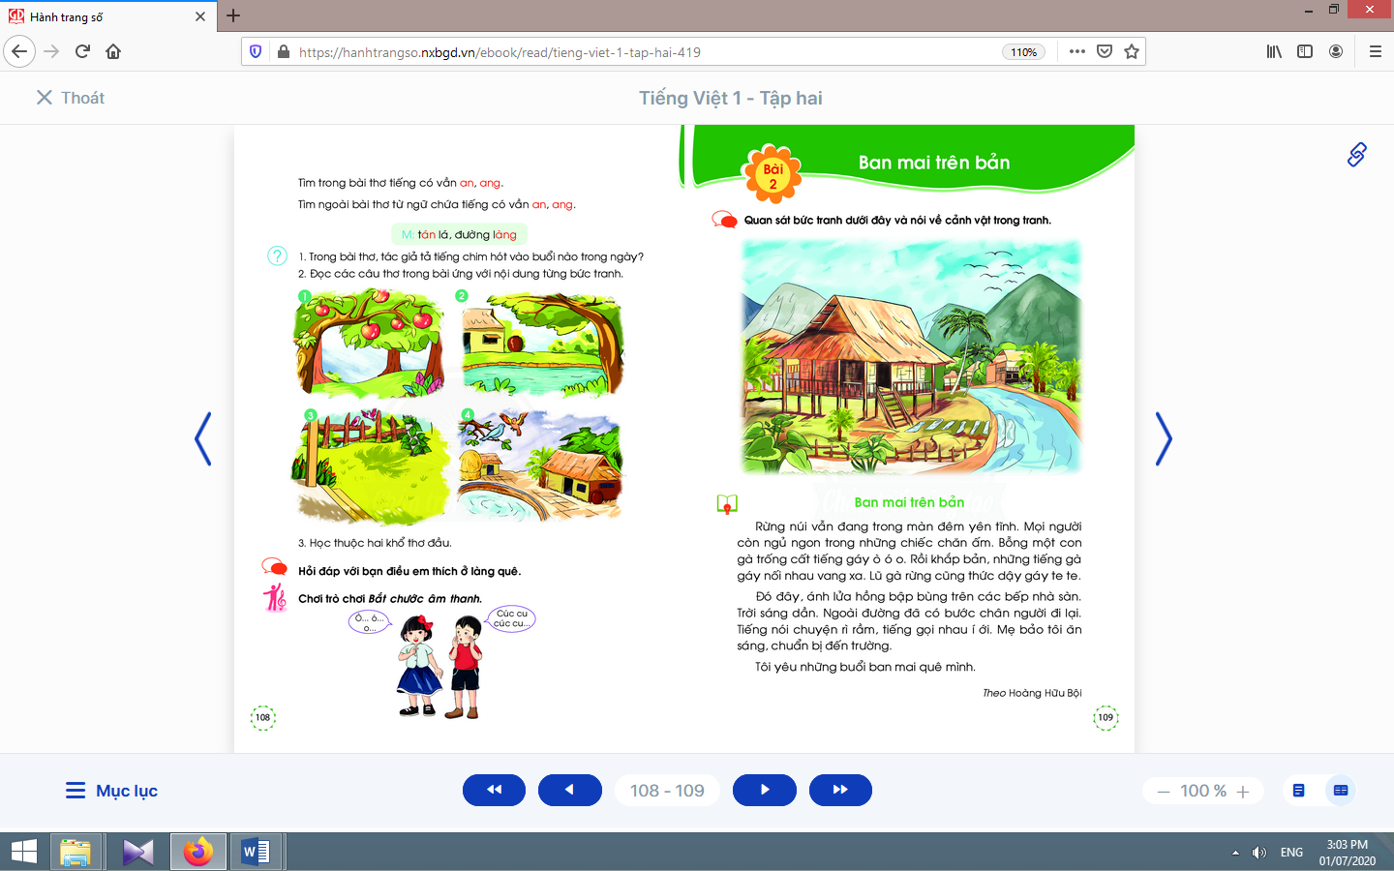
a. Tìm hiểu nội dung bài đọc:  - Giáo viên hướng dẫn học sinh tìm hiểu bài:  + Với học sinh yếu, giáo viên hỏi các nội dung, như tên bài thơ, tên tác giả, bài thơ có mấy khổ, mỗi dòng có mấy chữ, chữ đầu dòng thơ được viết thế nào?  + Với học sinh giỏi, giáo viên hỏi thêm câu hỏi về tìm hiểu nội dung bài.  - Giáo viên khuyến khích học sinh học thuộc 2 khổ thơ. | - Học sinh thảo luận theo nhóm nhỏ để trả lời câu hỏi trong sách học sinh.  - Học sinh học thuộc 2 khổ thơ.
Nghỉ giữa tiết
b. Luyện nói sáng tạo:  - Giáo viên hướng dẫn học sinh nêu yêu cầu của hoạt động.  - Giáo viênyêu cầu học sinh thực hiện bài tập.  - Giáo viên hướng dẫn học sinh thực hiện hoạt động này. | - Học sinh trao đổi trong nhóm nhỏ yêu cầu của hoạt động.  - Học sinhthực hiện: một bạn hỏi và một bạn trả lời và ngược lại.  - Học sinh nghe giáo viên hướng dẫn.

3. Hoạt động mở rộng
* Mục tiêu: Học sinh chơi trò chơi Bắt chước âm thanh: bắt chước âm thanh quen thuộc, điển hình của làng quê như tiếng chim hót, tiếng gà gáy, tiếng sóng nước vỗ bờ, tiếng gió lao xao,….
* Phương pháp, hình thức tổ chức: Đàm thoại, trực quan, vấn đáp; thảo luận nhóm, trò chơi.
* Cách tiến hành:
- Giáo viên hướng dẫn học sinh đọc câu lệnh.  - Giáo viên hướng dẫn học sinh quan sát tranh vàđặt câu hỏi gợi ý tìm hiểu nội dung.  - Giáo viên hướng dẫn học sinh xác định yêu cầu của hoạt động mở rộng.  - Giáo viên chia lớp thành 2 nhóm, thi đua thực hiện trò chơi. | - Học sinh đọc câu lệnh.  - Học sinh quan sát tranh và trả lời các câu hỏi để phát hiện được nội dung tranh.  - Học sinh xác định yêu cầu: chơi trò chơi Bắt chước âm thanh: bắt chước âm thanh quen thuộc, điển hình của làng quê như tiếng chim hót, tiếng gà gáy, tiếng sóng nước vỗ bờ, tiếng gió lao xao,…  - Học sinh chơi trò chơi Ai bắt chướcđược nhiều hơn.
4. Hoạt động nối tiếp  a. Củng cố:  - Giáo viên yêu cầu học sinh nhắc lại nội dung vừa học (tên bài, tên tác giả, khổ thơ/ câu thơ/ hình ảnh em thích,…).  b. Dặn dò:  Giáo viên dặn học sinh. | -Học sinh nhắc lại nội dung vừa học.  - Học sinh đọc thuộc lòng ở nhà, chú ý thưởng thức vẻ đẹp của hình ảnh và âm thanh ở làng quê khi có dịp về quê; tìm đọc bài thơ, câu chuyện có nội dung về làng quê; chuẩn bị bài:Ban mai trên bản làng.
Rút kinh nghiệm bài dạy:

Thứ hai, ngày 10 tháng 04 năm 2023
Kế hoạch bài dạy lớp 1 môn Tiếng Anh
Giáo viên bộ môn

Thứ hai, ngày 10 tháng 04 năm 2023
Kế hoạch bài dạy lớp 1 môn Toántiết 1 - tuần 30
CÁC SỐ ĐẾN 100
ĐỘ DÀI (sách học sinh, trang 132-133)

I. YÊU CẦU CẦN ĐẠT:
1. Kiến thức: Làm quen biểu tượng độ dài qua việc nhận biết “dài hơn”, “ngắn hơn”.
2. Kĩ năng: Sử dụng đúng các thuật ngữ: dài hơn, ngắn hơn, dài nhất, ngắn nhất khi so sánh độ dài các vật cao hơn, thấp hơn, cao nhất, thấp nhất khi so sánh chiều cao các vật.Biết so sánh độ dài các vật tuỳ ý bằng hai cách: so sánh trực tiếp hoặc so sánh gián tiếp qua độ dài trung gian.
3. Thái độ: Yêu thích môn học; cẩn thận, sáng tạo, hợp tác.
4. Năng lực chú trọng: Tư duy và lập luận toán học; giao tiếp toán học; sử dụng công cụ, phương tiện học toán.
5. Phẩm chất: Chăm chỉ, trung thực, trách nhiệm, nhân ái.
6. Tích hợp: Toán học và cuộc sống, Tự nhiên và Xã hội.
II. ĐỒ DÙNG DẠY HỌC:
1. Giáo viên: Sách Toán lớp 1; bộ thiết bị dạy toán;3 băng giấy màu xanh, đỏ, vàng có chiều dài khác nhau; …..
2. Học sinh: Sách học sinh, vở bài tập; bộ thiết bị học toán; bút, kéo, thước, bảng con; …
III. CÁC HOẠT ĐỘNG DẠY HỌC CHỦ YẾU:

Hoạt động của giáo viên | Hoạt động của học sinh
1. Hoạt động khởi động
* Mục tiêu: Tạo không khí lớp học vui tươi, sinh động kết hợp kiểm tra kiến thức cũ.
* Phương pháp, hình thức tổ chức: Trò chơi.
* Cách tiến hành:
- Giáo viên yêu cầu học sinh dùng các từ: hôm nay, hôm qua, ngày maiđể nói câu. | - Học sinh thực hiện, mỗi học sinh dùng 1 từ, nói 1 câu.
2. Bài học và thực hành
* Mục tiêu:Giúp học sinh làm quen biểu tượng độ dài qua việc nhận biết “dài hơn”, “ngắn hơn”. Sử dụng đúng các thuật ngữ: dài hơn, ngắn hơn, dài nhất, ngắn nhất khi so sánh độ dài các vật cao hơn, thấp hơn, cao nhất, thấp nhất khi so sánh chiều cao các vật. Biết so sánh độ dài các vật tuỳ ý bằng hai cách: so sánh trực tiếp hoặc so sánh gián tiếp qua độ dài trung gian.  * Phương pháp, hình thức tổ chức: Đàm thoại, trực quan, vấn đáp; thảo luận nhóm, trò chơi.  * Cách tiến hành: | 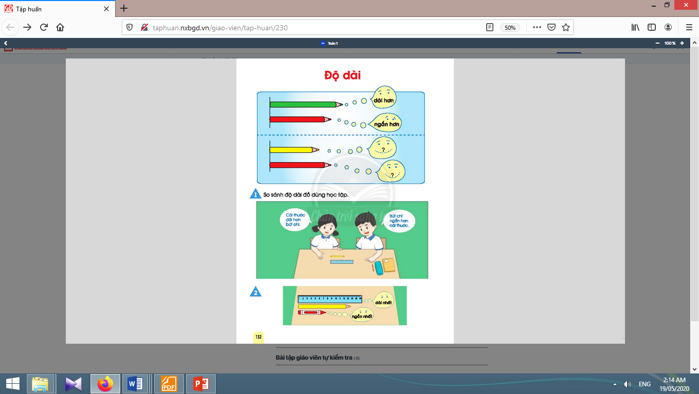
2.1. Nhận biết dài hơn, ngắn hơn:
- Giáo viên gắn ba băng giấy màu sắc khác nhau lên bảng, chẳng hạn:    a) Làm sao để biết, băng giấy xanh và băng giấy đỏ, băng giấy nào dài hơn, băng giấy nào ngắn hơn?  - Giáo viên hướng dẫn hai thao tác (khi so sánh trực tiếp):  + Đặt hai băng giấy sao cho một đầu bằng nhau.  + Mắt nhìn đầu kia, kết luận: Băng giấy xanh dài hơn băng giấy đỏ. Băng giấy đỏ ngắn hơn băng giấy xanh.  b) So sánh băng giấy đỏ và băng giấy vàng:    - Giáo viên hướng dẫn thao tác. | - Học sinh quan sát.  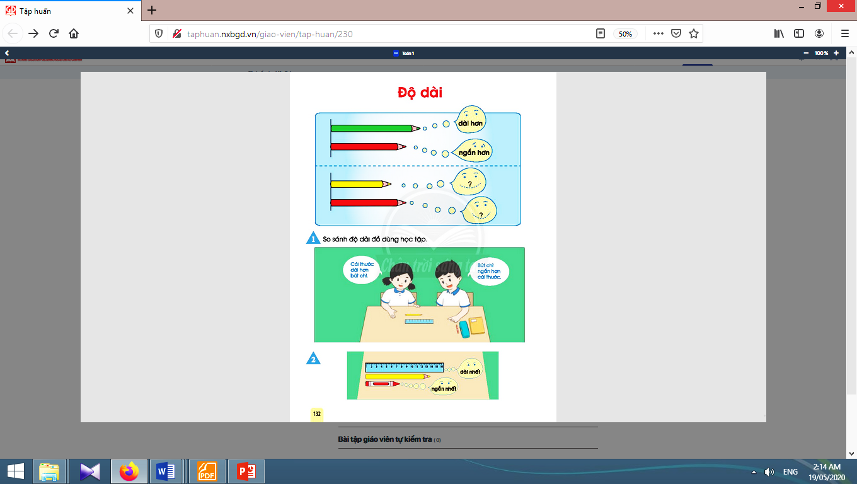  - Học sinh lặp lại nhiều lần.    - Một học sinh lên bảng thực hiện thao tác thứ nhất (đặt băng giấy vàng).  - Cả lớp kết luận: Băng giấy đỏ dài hơn băng giấy vàng. Băng giấy vàng ngắn hơn băng giấy đỏ.
2.2. Thực hành so sánh độ dài, chiều cao:
a) Sử dụng hình ảnh trong sách học sinh (trang 132), so sánh độ dài các cây viết chì: | 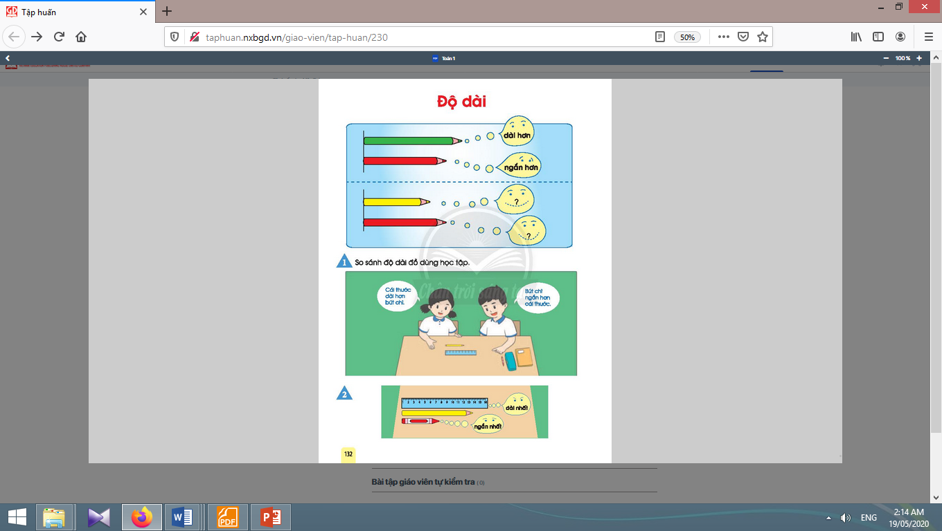
- Giáo viên hướng dẫn học sinh quan sát hình ảnh, nói được các câu so sánh độ dài bằng cách sử dụng các từ: dài hơn, ngắn hơn. | - Học sinh (nhóm đôi) quan sát hình ảnh, nói được các câu so sánh độ dài bằng cách sử dụng các từ: dài hơn, ngắn hơn

b) Dài nhất, ngắn nhất:
- Giáo viên hướng dẫn học sinh quan sát ba băng giấy, trả lời các câu hỏi:  + Băng giấy nào dài nhất?  + Băng giấy nào ngắn nhất? |   - Học sinh quan sát ba băng giấy, trả lời các câu hỏi.

c) So sánh đồ dùng học tập:
- Giáo viên hướng dẫn học sinh sử dụng đồ dùng học tập (mỗi lần 2, 3 hoặc 4 đồ dùng), thực hành theo hai thao tác khi so sánh trực tiếp độ dài các vật (dùng các từ: dài hơn, ngắn hơn, dài bằng, dài nhất, ngắn nhất). | - Học sinh (nhóm đôi) sử dụng đồ dùng học tập, thực hành theo hai thao tác khi so sánh trực tiếp độ dài các vật (dùng các từ: dài hơn, ngắn hơn, dài bằng, dài nhất, ngắn nhất).
Nghỉ giữa tiết
2.3. Nhận biết và thực hành so sánh chiều cao:
- Giáo viên hướng dẫn học sinh quan sát tranh các con vật: Gọi đúng tên các con vật; so sánh chiều cao các con vật, sử dụng các từ: cao hơn, thấp hơn, cao nhất, thấp nhất.  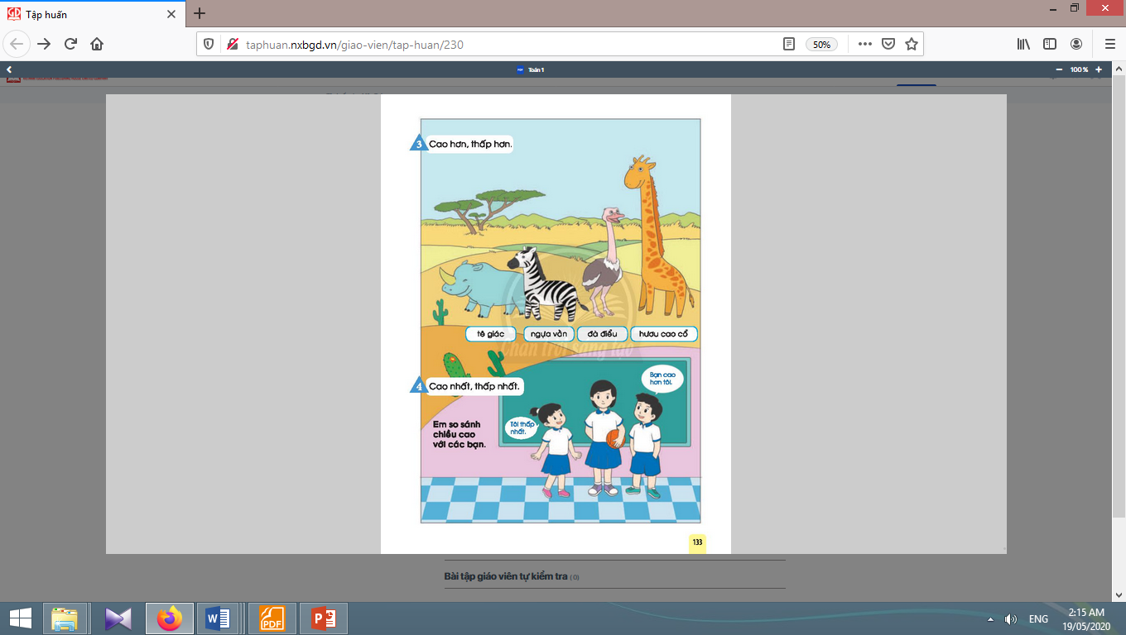  - Giáo viên hướng dẫn học sinh thực hành so sánh chiều cao với các bạn: giáo viên chọn 3 bạn có chiều cao chênh lệch rõ nhất đứng trước lớp. Giáo viên giới thiệu cách so sánh chiều cao và lưu ý về vị trí đứng, tư thế đứng của học sinh, nhìn vào đỉnh đầu để kết luận.  - Giáo viên mở rộng bài học, nói về sự thích nghi của mỗi con vật trong tranh đối với môi trường sống, đặc biệt nói về nguy cơ tuyệt chủng của tê giác do nạn săn trộm để lấy sừng. | - Học sinh quan sát tranh: Ngựa vằn cao hơn tê giác, tê giác thấp hơn ngựa vằn. Hươu cao cổ cao nhất, tê giác thấp nhất.  - Học sinh thực hành so sánh chiều cao với các bạn: Nhóm (3 hoặc 4 bạn) thực hành so sánh chiều cao (sử dụng các từ cao hơn, thấp hơn, cao bằng, cao nhất, thấp nhất).  - Học sinh lắng nghe.

3. Củng cố
* Mục tiêu: Giúp học sinh nắm lại các kiến thức trọng tâm mới học.
* Phương pháp, hình thức tổ chức: ôn tập, trò chơi.
* Cách tiến hành:
- Giáo viên yêu cầu học sinh thực hiện so sánh trực tiếp hoặc so sánh gián tiếp qua độ dài trung gian. | - Học sinh thực hiện.
4. Hoạt động ở nhà:
* Mục tiêu: Tạo điều kiện để phụ huynh kết nối việc học tập của học sinh ở trường và ở nhà, giúp cha mẹ hiểu thêm về con em.
* Phương pháp, hình thức tổ chức: Tự học.
* Cách tiến hành:
- Học sinh về nhà nói cách so sánh trực tiếp và so sánh gián tiếp qua độ dài trung giancho người thân trong gia đình cùng nghe. | - Học sinh thực hiện ở nhà.

Rút kinh nghiệm bài dạy:

Thứ hai, ngày 10 tháng 04 năm 2023
Kế hoạch bài dạy lớp 1 môn Tiếng Anh
Giáo viên bộ môn

Thứ ba, ngày 11 tháng 04 năm 2023
Kế hoạch bài dạy môn Tiếng Việt lớp 1tuần 30
CHỦ ĐỀ 30: LÀNG QUÊ YÊN BÌNH
BÀI 2: BAN MAI TRÊN BẢN LÀNG (tiết 3-4, sách học sinh, trang 109-110)

I. YÊU CẦU CẦN ĐẠT:
1. Kiến thức: Thông qua việc quan sát tranh minh hoạ bài đọc và tên bài đọc, tăng cường khả năng phán đoán về nội dung bài đọc.
2. Kĩ năng: Đọc trơn bài đọc, bước đầu ngắt nghỉ đúng chỗ có dấu câu. Luyện tập khả năng nhận diện vần thông qua hoạt động tìm trong bài và ngoài bài từ ngữ chứa tiếng có vần cần luyện tập, và đặt câu. Chỉ ra được những chi tiết/ hình ảnh trong bài đọc. Từ đó, bồi dưỡng phẩm chất yêu quê hương, đất nước, làng quê của mình. Tô đúng kiểu chữ hoa chữ P và câu ứng dụng. Thực hành kĩ năng nhìn – viết đoạn văn. Phân biệt đúng chính tả r-/ g- và l-/ n-. Luyện tập nói lời giới thiệu về quê của mình. Luyện nói và viết sáng tạo theo gợi ý.
3. Thái độ: Yêu thích môn học; biết dùng và giữ gìn sự trong sáng của tiếng Việt.
4. Năng lực: Phát triển năng lực hợp tác qua hoạt động nhóm; phát triển năng lực giải quyết vấn đề và sáng tạo qua hoạt động thực hành.
5. Phẩm chất: Phát triển ý tưởng thông qua việc trao đổi với bạn.
II. ĐỒ DÙNG DẠY HỌC:
1. Giáo viên: Một số tranh ảnh, mô hình hoặc vật thật dùng minh hoạ tiếng/từ có vần ay, ây kèm theo thẻ từ; mẫu tô chữ viết hoa và khung chữ mẫu chữ P; bảng phụ ghi nội dung cần chú ý luyện đọc (chú ý ngắt câu đúng).
2. Học sinh: Sách học sinh Tiếng Việt tập 2, vở Tập viết, vở bài tập; viết chì, bảng con, …
III. CÁC HOẠT ĐỘNG DẠY HỌC CHỦ YẾU:
TIẾT 3
Hoạt động của giáo viên | Hoạt động của học sinh
2.1. Khởi động  * Mục tiêu: Giúp học sinh thông qua việc quan sát tranh minh hoạ bài đọc và tên bài đọc, tăng cường khả năng phán đoán về nội dung bài đọc.  * Phương pháp, hình thức tổ chức: Đàm thoại, trực quan, vấn đáp; thảo luận nhóm.  * Cách tiến hành:  - Giáo viên tổ chức trò chơi “Truyền điện”. Giáo viên yêu cầu học sinhđọc thuộc lòng khổ thơ em thích và trả lời một số câu hỏi về bài thơ.  - Giáo viên hướng dẫn học sinh mở sách, tìm đúng trang của bài học. | - Học sinh mở sách học sinhtập 2 trang 109.
- Giáo viên hướng dẫn học sinh quan sát tranh minh hoạ bài đọc và nói về các nội dung yêu cầu.  - Giáo viêngợi ý: Tranh vẽ cảnh ở đâu? Nhà ở bản khác gì so với nhà ở đồng bằng/ thành phố? Cảnh vẽ bản làng vào lúc nào trong ngày?  - Giáo viên giải thích nghĩa từ bản làng, ban mai..  - Giáo viên giới thiệu bài mới và mục tiêu của bài học. | - Học sinh hoạt động nhóm đôi, đọc tên bài đọc, quan sát tranh minh hoạ và nói về các sự vật, hoạt động, trạng thái trong tranh.  - Học sinh trả lời.  - Học sinh lắng nghe.  - Học sinh lắng nghe.
Nghỉ giữa tiết
2. Khám phá
2.2. Luyện đọc văn bản
* Mục tiêu: Học sinh đọc trơn bài đọc, bước đầu ngắt nghỉ đúng chỗ có dấu câu.
* Phương pháp, hình thức tổ chức: Đàm thoại, trực quan, vấn đáp; thảo luận nhóm.
* Cách tiến hành:
- Giáo viên vừa đọc mẫu, vừa đặt một vài câu hỏi gợi ý để thu hút sự chú ý của học sinh và dùng ánh mắt, cử chỉ, giọng nói cho phù hợp với nội dung truyện.  - Giáo viên hướng dẫn học sinh đọc một số từ khó, đồng thời hướng dẫn cách ngắt nghỉ hơi theo dấu câu, cụm từ.  - Giáo viên tổ chức đọc thành tiếng theo nhóm nhỏ để đảm bảo từng học sinh đều đọc hết bài đọc, lưu ý việc sửa cách phát âm/ việc đọc sai của học sinh.  - Giáo viên hướng dẫn học sinh giải thích nghĩa của một số từ khó hiểu bằng phương pháp trực quan, đặt câu, dùng ngữ cảnh,… | - Học sinh nghe và quan sát giáo viên đọc mẫu.  - Học sinh đọc một số từ khó đọc như: bản, yên tĩnh, bập bùng, rì rầm,…; cách ngắt nghỉ hơi theo dấu câu, cụm từ.  - Học sinh đọc thành tiếng theo nhóm nhỏ.  - Học sinh giải thích nghĩa của một số từ khó hiểu theo hướng dẫn của giáo viên: bập bùng, í ới,…
Rút kinh nghiệm bài dạy:

Thứ ba, ngày 11 tháng 04 năm 2023
Kế hoạch bài dạy môn Tiếng Việt lớp 1 tuần 30
CHỦ ĐỀ 30: LÀNG QUÊ YÊN BÌNH
BÀI 2: BAN MAI TRÊN BẢN LÀNG (tiết 3-4, sách học sinh, trang 109-110)

I. YÊU CẦU CẦN ĐẠT:
1. Kiến thức: Thông qua việc quan sát tranh minh hoạ bài đọc và tên bài đọc, tăng cường khả năng phán đoán về nội dung bài đọc.
2. Kĩ năng: Đọc trơn bài đọc, bước đầu ngắt nghỉ đúng chỗ có dấu câu. Luyện tập khả năng nhận diện vần thông qua hoạt động tìm trong bài và ngoài bài từ ngữ chứa tiếng có vần cần luyện tập, và đặt câu. Chỉ ra được những chi tiết/ hình ảnh trong bài đọc. Từ đó, bồi dưỡng phẩm chất yêu quê hương, đất nước, làng quê của mình. Tô đúng kiểu chữ hoa chữ P và câu ứng dụng. Thực hành kĩ năng nhìn – viết đoạn văn. Phân biệt đúng chính tả r-/ g- và l-/ n-. Luyện tập nói lời giới thiệu về quê của mình. Luyện nói và viết sáng tạo theo gợi ý.
3. Thái độ: Yêu thích môn học; biết dùng và giữ gìn sự trong sáng của tiếng Việt.
4. Năng lực: Phát triển năng lực hợp tác qua hoạt động nhóm; phát triển năng lực giải quyết vấn đề và sáng tạo qua hoạt động thực hành.
5. Phẩm chất: Phát triển ý tưởng thông qua việc trao đổi với bạn.
II. ĐỒ DÙNG DẠY HỌC:
1. Giáo viên: Một số tranh ảnh, mô hình hoặc vật thật dùng minh hoạ tiếng/từ có vần ay, ây kèm theo thẻ từ; mẫu tô chữ viết hoa và khung chữ mẫu chữ P; bảng phụ ghi nội dung cần chú ý luyện đọc (chú ý ngắt câu đúng).
2. Học sinh: Sách học sinh Tiếng Việt tập 2, vở Tập viết, vở bài tập; viết chì, bảng con, …
III. CÁC HOẠT ĐỘNG DẠY HỌC CHỦ YẾU:
TIẾT 4
Hoạt động của giáo viên | Hoạt động của học sinh
2.3. Nhận diện vần, tìm hiểu bài đọc
* Mục tiêu: Học sinh luyện tập khả năng nhận diện vần thông qua hoạt động tìm trong bài và ngoài bài từ ngữ chứa tiếng có vần cần luyện tập, và đặt câu. Chỉ ra được những chi tiết/ hình ảnh trong bài đọc. Từ đó, bồi dưỡng phẩm chất yêu quê hương, đất nước, làng quê của mình.
* Phương pháp, hình thức tổ chức: Đàm thoại, trực quan, vấn đáp; thảo luận nhóm.
* Cách tiến hành:
- Giáo viên hướng dẫn học sinh đọc lại bài đọc.  - Giáo viên hướng dẫn học sinh đọc to từ/ tiếng chứa vần ay, ây.  - Giáo viên hướng dẫn học sinh tìm từ ngữ ngoài bài chứa tiếng có vần ay, ây. | - Học sinh đọc lại bài đọc, tìm tiếng trong bài có chứa vần ay, ây.  - Học sinh đọc to từ/ tiếng chứa vần ay, ây  - Học sinh tìm từ ngữ ở ngoài bài có vần ay, ây, đặt câu với một số từ vừa tìm được, ví dụ: Xe máy cày đang làm việc trên đồng. Rừng cây mùa xuân bừng sức sống.  - Học sinh đọc từ mẫu trong sách học sinh và giải thích nghĩa của từ để tìm từ ngữ ngoài bài chứa tiếng có vần ay, ây.
Nghỉ giữa tiết
- Giáo viên hướng dẫn học sinh tìm hiểu bài:  - Giáo viên yêu cầu học sinh đọc những phần thông tin trước hoặc sau cụm từ có trong câu hỏi, và sắp xếp thông tin để trả lời câu hỏi.  - Giáo viên đưa ra các đại ý khác nhau theo hình thức trắc nghiệm nhiều lựa chọn để học sinh đối chiếu với các ý đã biết, rồi chọn lựa đại ý đã chọn. Sau đó, giáo viên đặt câu hỏi hướng dẫn học sinh giải thích lí do vì sao. | - Học sinh thảo luận theo nhóm nhỏ để trả lời câu hỏi trong sách học sinh.  - Học sinh thảo luận theo nhóm nhỏ để xác định đại ý của bài đọc.
Rút kinh nghiệm bài dạy:

Thứ ba, ngày 11 tháng 04 năm 2023
Kế hoạch bài dạy lớp 1 môn Toántiết 2 - tuần 30
CÁC SỐ ĐẾN 100
ĐỘ DÀI (sách học sinh, trang 134-135)

I. YÊU CẦU CẦN ĐẠT:
1. Kiến thức: Làm quen biểu tượng độ dài qua việc nhận biết “dài hơn”, “ngắn hơn”.
2. Kĩ năng:Sử dụng đúng các thuật ngữ:dài hơn, ngắn hơn, dài nhất, ngắn nhất khi so sánh độ dài các vật cao hơn, thấp hơn, cao nhất, thấp nhất khi so sánh chiều cao các vật.Biết so sánh độ dài các vật tuỳ ý bằng hai cách: so sánh trực tiếp hoặc so sánh gián tiếp qua độ dài trung gian.
3. Thái độ: Yêu thích môn học; cẩn thận, sáng tạo, hợp tác.
4. Năng lực chú trọng: Tư duy và lập luận toán học; giao tiếp toán học; sử dụng công cụ, phương tiện học toán.
5. Phẩm chất: Chăm chỉ, trung thực, trách nhiệm,nhân ái.
6. Tích hợp: Toán học và cuộc sống, Tự nhiên và Xã hội.
II. ĐỒ DÙNG DẠY HỌC:
1. Giáo viên: Sách Toán lớp 1; bộ thiết bị dạy toán;3 băng giấy màu xanh, đỏ, vàng có chiều dài khác nhau; …..
2. Học sinh: Sách học sinh, vở bài tập; bộ thiết bị học toán;bút, kéo, thước, bảng con; …
III. CÁC HOẠT ĐỘNG DẠY HỌC CHỦ YẾU:

Hoạt động của giáo viên | Hoạt động của học sinh
1. Hoạt động khởi động
* Mục tiêu: Tạo không khí lớp học vui tươi, sinh động kết hợp kiểm tra kiến thức cũ.
* Phương pháp, hình thức tổ chức: Trò chơi.
* Cách tiến hành:
- Giáo viên yêu cầu học sinh thực hiện so sánh trực tiếp hoặc so sánh gián tiếp qua độ dài trung gian. | - Học sinh thực hiện.
2. Luyện tập
* Mục tiêu: Giúp học sinh làm đúng các bài tập trong sách học sinh.  * Phương pháp, hình thức tổ chức: Đàm thoại, trực quan, vấn đáp; thảo luận nhóm.  * Cách tiến hành: | 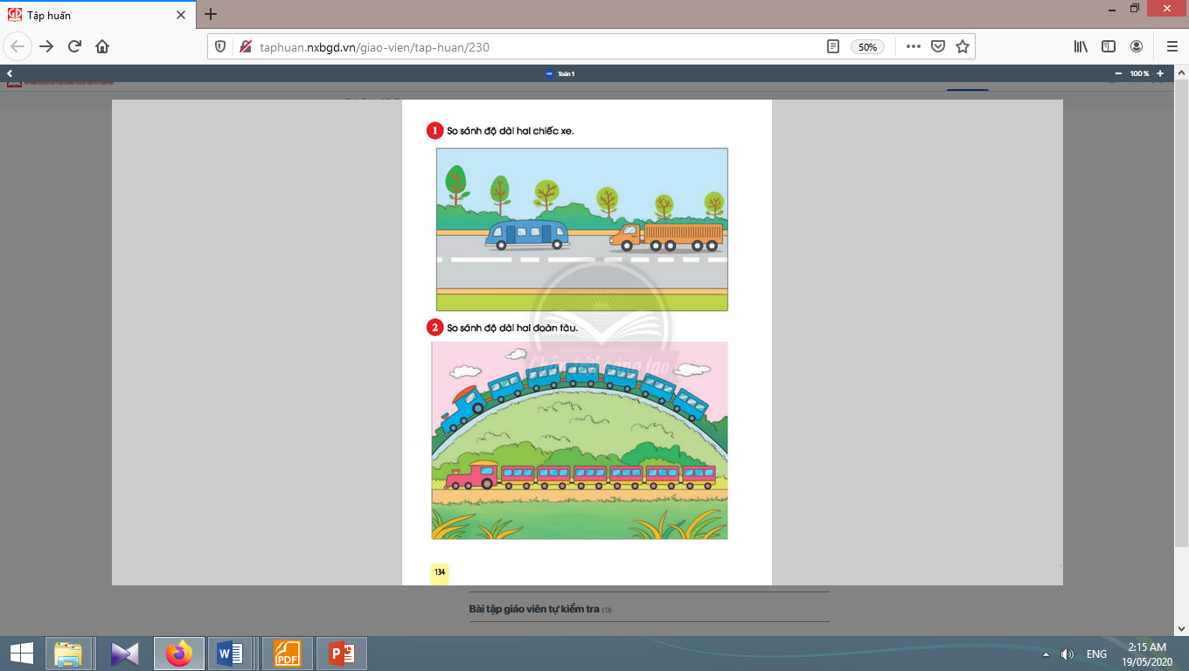
a. Bài 1. So sánh độ dài hai chiếc xe: | a. Bài 1:
- Giáo viên giúp học sinh nhận biết yêu cầu của bài: So sánh chiều dài 2 xe.  - Khi sửa bài, giáo viên khuyến khích học sinh nói cách làm. | - Học sinh làm cá nhân, sửa bài và nói cách làm.
b. Bài 2. So sánh độ dài hai đoàn tàu: | b. Bài 2:
- Giáo viên hướng dẫn học sinh đọc yêu cầu của bài, nhận biết phải so sánh chiều dài hai đoàn tàu (xanh và đỏ) và giải thích tại sao.  - Khi sửa bài, giáo viên giúp học sinh nhận biết:  + Do hai đoàn tàu không cùng trên đường thẳng, nên mặc dù một đầu bằng nhau ta vẫn không kết luận được.  + Dựa vào số toa (đều có 1 đầu tàu và 6 toa; các đầu tàu, các toa xe cùng kích cỡ, chỉ khác màu), ta biết hai đoàn tàu dài bằng nhau.  - Giáo viên minh hoạ bằng cách dùng hai học sinh có chiều cao như nhau; một bạn đứng thẳng, một bạn cong người cúi về phía trước. | - Học sinh đọc yêu cầu của bài, nhận biết phải so sánh chiều dài hai đoàn tàu (xanh và đỏ) và giải thích tại sao. Nhóm đôi thảo luận nhanh và trả lời ngay.  - Học sinh quan sát, lắng nghe.
Nghỉ giữa tiết
c. Bài 3. So sánh độ dài các vật: | c. Bài 3:
- Giáo viên giúp học sinh nhận biết các vật dụng trong tranh.  - Giáo viên lưu ý học sinh nhận biết: các vật dụng được vẽ trên nền các ô vuông, yêu cầu học sinh đọc yêu cầu của bài.  - Khi sửa bài, khuyến khích các em giải thích. | - Học sinh nhận biết các vật dụng trong tranh.  - Học sinh đọc yêu cầu của bài.  - Học sinh (nhóm đôi) thảo luận, tập nói (dùng các từ đề bài yêu cầu).  - Học sinhtự nhận biết cần phải dựa vào số ô vuông trong các trường hợp so sánh không trực tiếp.  - Học sinh giải thích:Muỗng canh dài hơn 2 ô, muỗng cà phê dài 2 ô. Muỗng canh dài hơn, muỗng cà phê ngắn hơn.Hai đũa cả dài bằng nhau (hai đầu bằng nhau hoặc đều dài 6 ô).
3. Đất nước em (3-5 phút):
* Mục tiêu:Giáo viên mở rộng kiến thức cho học sinh về công dụng của cây dừa ở tỉnh Bến Tre.  * Phương pháp, hình thức tổ chức: Tự học.  * Cách tiến hành: | 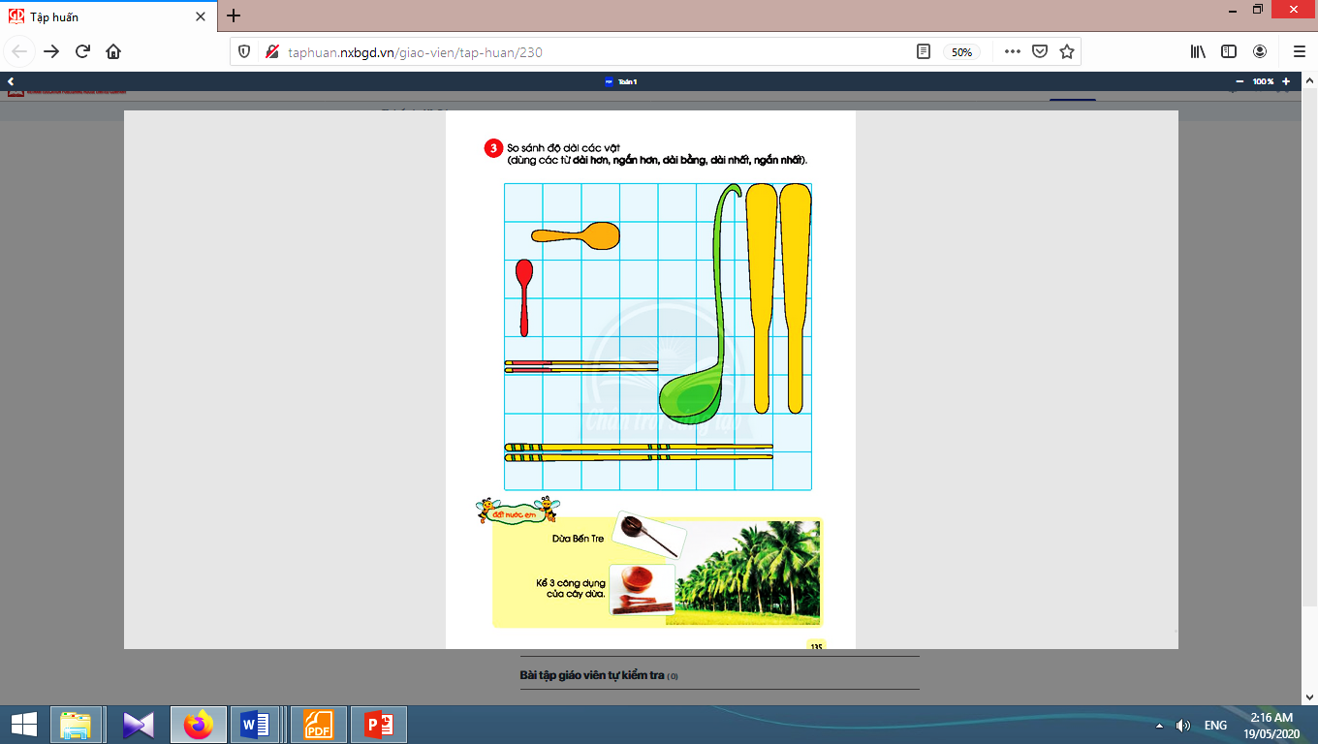
- Giáo viên yêu cầu học sinh nói về các chất liệu để làm vật dụng nhà bếp: nhựa, inox, tre, gỗ,…  - Giáo viên giới thiệu một trong những vật dụng thân thiện với môi trường: các sản phẩm từ cây dừa.Bến Tre là một tỉnh thuộc đồng bằng sông Cửu Long. Nơi đây trồng rất nhiều loại cây ăn trái và đặc biệt trồng rất nhiều dừa nên Bến Tre có biệt danh là “Xứ dừa”.Cây dừa có rất nhiều công dụng. | - Học sinh nói về các chất liệu để làm vật dụng nhà bếp: nhựa, inox, tre, gỗ,…  - Học sinh xem ảnh: một số vật dụng làm từ gáo dừa, thân dừa.
Rút kinh nghiệm bài dạy:

Thứ ba, ngày 11 tháng 04 năm 2023
Sinh hoạt câu lạc bộ Năng khiếu
Giáo viên bộ môn

Thứ ba, ngày 11 tháng 04 năm 2023
Kế hoạch bài dạy môn Tiếng Việt lớp 1tuần 30
CHỦ ĐỀ 30: LÀNG QUÊ YÊN BÌNH
BÀI 2: BAN MAI TRÊN BẢN LÀNG (tiết 5-6, sách học sinh, trang 110-111)

I. YÊU CẦU CẦN ĐẠT:
1. Kiến thức: Thông qua việc quan sát tranh minh hoạ bài đọc và tên bài đọc, tăng cường khả năng phán đoán về nội dung bài đọc.
2. Kĩ năng: Đọc trơn bài đọc, bước đầu ngắt nghỉ đúng chỗ có dấu câu. Luyện tập khả năng nhận diện vần thông qua hoạt động tìm trong bài và ngoài bài từ ngữ chứa tiếng có vần cần luyện tập, và đặt câu. Chỉ ra được những chi tiết/ hình ảnh trong bài đọc. Từ đó, bồi dưỡng phẩm chất yêu quê hương, đất nước, làng quê của mình. Tô đúng kiểu chữ hoa chữ P và câu ứng dụng. Thực hành kĩ năng nhìn – viết đoạn văn. Phân biệt đúng chính tả r-/ g- và l-/ n-. Luyện tập nói lời giới thiệu về quê của mình. Luyện nói và viết sáng tạo theo gợi ý.
3. Thái độ: Yêu thích môn học; biết dùng và giữ gìn sự trong sáng của tiếng Việt.
4. Năng lực: Phát triển năng lực hợp tác qua hoạt động nhóm; phát triển năng lực giải quyết vấn đề và sáng tạo qua hoạt động thực hành.
5. Phẩm chất: Phát triển ý tưởng thông qua việc trao đổi với bạn.
II. ĐỒ DÙNG DẠY HỌC:
1. Giáo viên: Một số tranh ảnh, mô hình hoặc vật thật dùng minh hoạ tiếng/từ có vần ay, ây kèm theo thẻ từ; mẫu tô chữ viết hoa và khung chữ mẫu chữ P; bảng phụ ghi nội dung cần chú ý luyện đọc (chú ý ngắt câu đúng).
2. Học sinh: Sách học sinh Tiếng Việt tập 2, vở Tập viết, vở bài tập; viết chì, bảng con, …
III. CÁC HOẠT ĐỘNG DẠY HỌC CHỦ YẾU:
TIẾT 5
Hoạt động của giáo viên | Hoạt động của học sinh

2.4. Luyện tập viết hoa chính tả
* Mục tiêu: Học sinh tô đúng kiểu chữ hoa chữ P và câu ứng dụng. Thực hành kĩ năng nhìn – viết đoạn văn. Phân biệt đúng chính tả r-/ g- và l-/ n-.
* Phương pháp, hình thức tổ chức: Đàm thoại, trực quan, vấn đáp; thảo luận nhóm.
* Cách tiến hành:
a. Tô chữ viết hoa chữ B và viết câu ứng dụng:  a.1. Tô chữ viết hoa chữ P:  - Giáo viên hướng dẫn học sinh tô và phân tích cấu tạo nét chữ của con chữ P trên bảng.  - Giáo viên lặp lại lần 2 quy trình tô chữ P để học sinh quan sát và ghi nhớ.  - Giáo viên hướng dẫn họcsinh tô chữ P hoa vào vở bài tập, chú ý các điểm đặt bút và điểm kết thúc.  a.2. Viết câu ứng dụng:  - Giáo viên giải thích ý nghĩa của câu ứng dụng.  - Giáo viênhướng dẫn học sinh viết chữ Phong.  - Giáo viênhướng dẫn học sinh viết phần còn lại.  - Giáo viên hướng dẫn họcsinh viết câu ứng dụng vào vở tập viết, nhắc học sinh chú ý các điểm đặt, điểm kết thúc, nối giữa chữ hoa và chữ thường, khoảng cách giữa các chữ trong một dòng, dấu chấm cuối câu.  - Giáo viên hướng dẫn họcsinh tự đánh giá phần viết của mình và của bạn. | - Học sinh quan sát cách giáo viên tô và phân tích cấu tạo nét chữ của con chữ P.  - Học sinh quan sát quan sát và ghi nhớ, dùng ngón tay viết con chữ P hoa lên không khí hoặc mặt bàn.  - Họcsinh tô chữ P hoa vào vở bài tập, chú ý các điểm đặt bút và điểm kết thúc.  - Họcsinh đọc câu ứng dụng.  - Họcsinhlắng nghe và quan sát.  - Họcsinhlắng nghe và quan sát cách giáo viên viết phần còn lại.  - Họcsinh viết câu ứng dụng vào vở tập viết  - Học sinh tự đánh giá phần viết của mình và của bạn theo hướng dẫn của giáo viên.
Nghỉ giữa tiết
b. Chính tả nhìn - viết:  - Giáo viên giới thiệu về kiểu bài chính tả nhìn- viết và các yêu cầu tương ứng với kiểu bài này.  - Giáo viên hướng dẫn học sinhđọc lại câu văn được yêu cầu viết chính tả và trả lời câu hỏi về nghĩa của câu/ đoạn văn.  - Giáo viên hướng dẫn học sinh đánh vần và giải thích nghĩa một số tiếng/ từ dễ viết sai bằng cách đặt câu.  - Giáo viên yêu cầuhọc sinh giải thích nghĩa của những từ vừa nêu và đặt câu.  - Giáo viên yêu cầuhọc sinh nhìn và viết câu văn vào vở tập viết.  - Giáo viên hướng dẫn học sinh tự đánh giá bài viết của mình và của bạn. | - Học sinh đọc lại câu văn được yêu cầu viết chính tả.  - Học sinh đọc lại câu văn được yêu cầu viết chính tả và trả lời câu hỏi về nghĩa của câu/ đoạn văn.  - Học sinh đánh vần một số tiếng/ từ dễ viết sai như: rừng núi, màn, gáy.  - Học sinh giải thích nghĩa của những từ vừa nêu và đặt câu.  - Học sinh nhìn và viết câu văn vào vở tập viết.  - Học sinh tự đánh giá bài viết của mình và của bạn theo sự hướng dẫn của giáo viên.
c. Bài tập chính tả lựa chọn:  - Giáo viên hướng dẫn học sinh đọc yêu cầu.  - Giáo viên hướng dẫn học sinh nêu lại quy tắc chính tả: r-/ g- và l-/ n-.  - Giáo viên treo tranh gợi ý đính kèm từng bài tập, giáo viên gợi ý bằng các câu hỏi.  - Giáo viên yêu cầu học sinh thực hiện bài tập vào vở bài tập, tự đánh giá bài làm của mình và của bạn.  - Giáo viên yêu cầu học sinh đặt câu (nói miệng, không yêu cầu viết) với những từ vừa điền đúng.  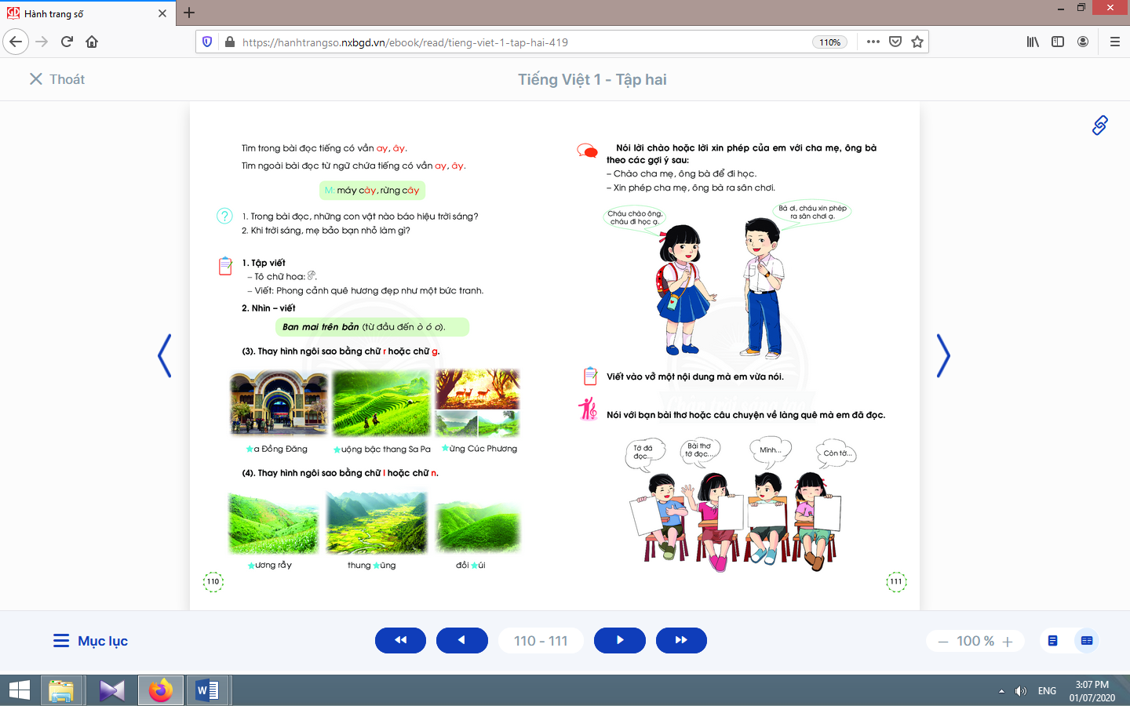 | - Học sinh đọc yêu cầu của bài tập chính tả có quy tắc.  - Học sinh nêu lại quy tắc chính tả: r-/ g- và l-/ n-.  - Học sinh quan sát tranh gợi ý đính kèm từng bài tập và thực hiện bài tập.  - Học sinh thực hiện bài tập vào vở bài tập, tự đánh giá bài làm của mình và của bạn  - Học sinh đặt câu (nói miệng,) với những từ vừa điền đúng.
Rút kinh nghiệm bài dạy:

Thứ ba, ngày 11 tháng 04 năm 2023
Kế hoạch bài dạy lớp 1 môn Giáo dục Thể chất
Giáo viên bộ môn

Thứ ba, ngày 11 tháng 04 năm 2023
Kế hoạch bài dạy lớp 1 môn Hoạt động trải nghiệm - Tuần 30
Sinh hoạt theo chủ đề
CHỦ ĐỀ 8: QUÊ HƯƠNG CỦA EM (7 TIẾT)
TIẾT 2: NHỮNG VIỆC CẦN LÀM CHO QUÊ HƯƠNG

I. YÊU CẦU CẦN ĐẠT:
1. Về năng lực:
a. Hướng vào bản thân:
Đánh giá hoạt động của bản thân, của bạn; thực hiện những hành động an toàn khi làm việc.
b. Hướng đến xã hội:
Thực hiện được nột số hành vi cơ bản thể hiện sự hợp tác, chia sẻ và hỗ trợ bạn trong hoạt động; biết thiết lập các mối quan hệ với hàng xóm; tham gia một số hoạt động xã hội phù hợp lứa tuổi.
c. Hướng đến tự nhiên:
Phân biệt được môi trường sạch, đẹp và chưa sạch, đẹp; giới thiệu được với bạn bè, người thân về vẻ đẹp của cảnh quan thiên nhiên nơi mình sinh sống; đề ra và thực hành một số hành động cụ thể để bảo vệ vẻ đẹp cảnh quan thiên nhiên, môi trường nơi mình sinh sống; biết bảo vệ vẻ đẹp cảnh quan thiên nhiên nơi mình sinh sống.
2. Về phẩm chất:
Yêu quê hương, yêu môi trường thiên nhiên của quê hương; tích cực tham gia các hoạt động xây dựng, bảo vệ môi trường; biết yêu quý, tôn trọng bản thân, bạn bè; có ý thức trách nhiệm trong công việc được giao; trung thực trong đánh giá bản thân, nhóm, bạn bè.
3. Tích hợp:
- STEM: Khoa học (bảo vệ môi trường; phòng, chống bệnh lây nhiễm); Mĩ thuật (vẽ, trang trí); Toán (kích thước, to nhỏ, dài ngắn; hình học); Công nghệ (quy trình phân loại rác thải).
- Kĩ năng sống: Giữ an toàn trong cuộc sống hằng ngày.
- Tiếng Việt: Sử dụng từ ngữ thích hợp, trình bày rõ ràng.
II. ĐỒ DÙNG DẠY HỌC:
1. Giáo viên: Túi, thùng rác, bao tay, gấp rác, dụng cụ hốt rác; khẩu trang; bút chì, màu vẽ; clips về tác hại của rác thải; …
2. Học sinh: Sách học sinh, vở bài tập; bút chì, màu vẽ; …
III. CÁC HOẠT ĐỘNG DẠY HỌC CHỦ YẾU:

Hoạt động của giáo viên | Hoạt động của học sinh
1. Hoạt động khởi động
* Mục tiêu: Giúp học sinh có hứng thú khi vào bài mới.
* Phương pháp, hình thức tổ chức: Trò chơi.
* Cách tiến hành:
- Giáo viên tổ chức cho học sinh trò chơi “Hướng dẫn viên du lịch” giới thiệu về con người, sản vật, cảnh đẹp quê hương. | 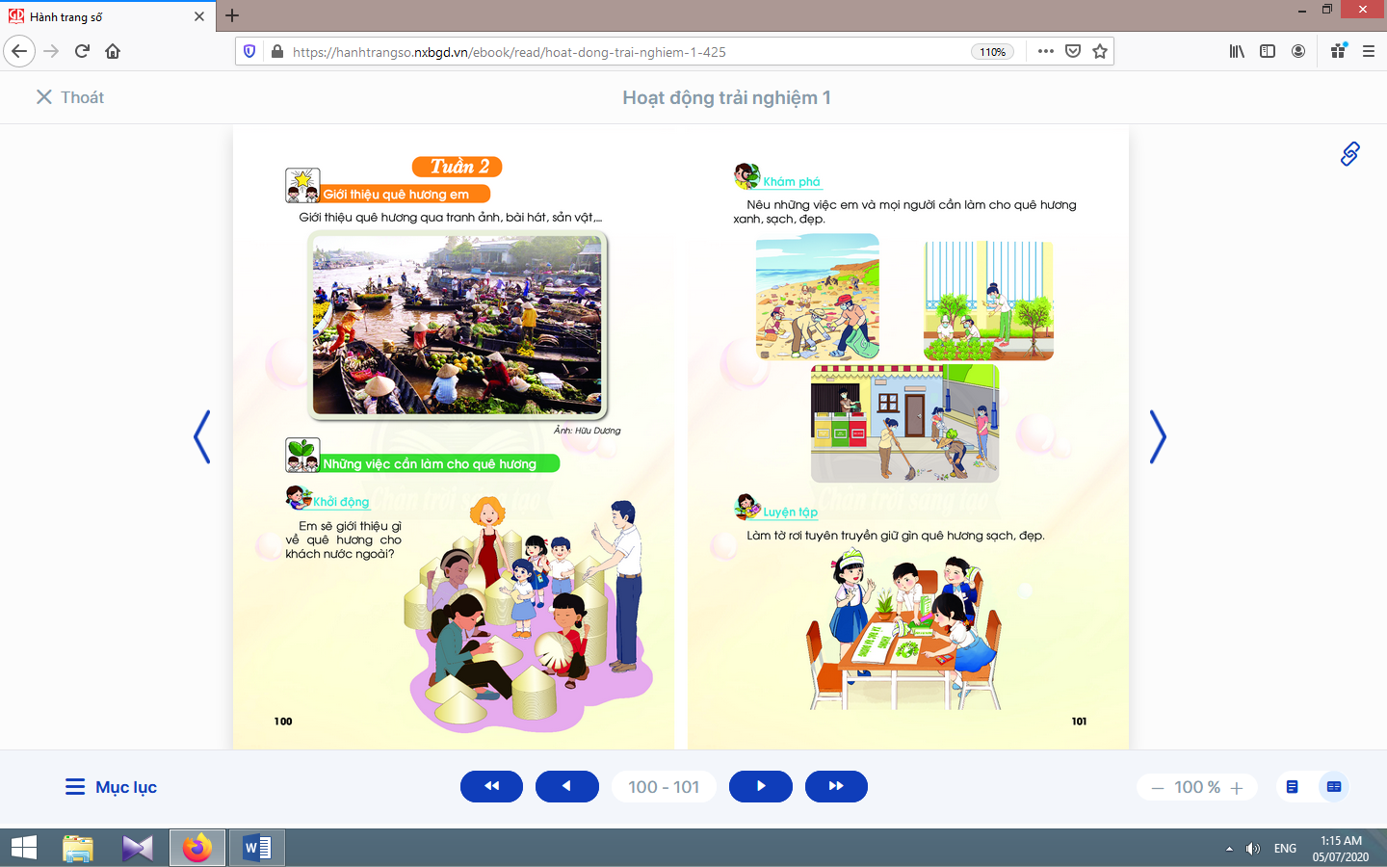  - Học sinh làm  “Hướng dẫn viên”.
2. Hoạt động khám phá
* Mục tiêu: Giúp học sinh biết nêu những việc mà em và mọi người cần làm cho quê hương xanh, sạch, đẹp.
* Phương pháp, hình thức tổ chức: Thảo luận nhóm, đàm thoại, vấn đáp, trực quan.
* Cách tiến hành:
- Giáo viên sử dụng tranh và vở bài tập, yêu cầu học sinh nêu những việc mà em và mọi người cần làm cho quê hương xanh, sạch, đẹp.  - Giáo viên lưu ý học sinh sử dụng đồ bảo hộ lao động (gănbg tay, khẩu trang, …) khi làm việc. | - Học sinhnêu những việc làm vừa sức như: thu dọn rác, chăm sóc cây, quét đường, …
3. Hoạt động luyện tập
* Mục tiêu: Giúp học sinh biết phân loại rác thải.
* Phương pháp, hình thức tổ chức: Trực quan, trò chơi, thuyết trình.
* Cách tiến hành:
- Giáo viên cho học sinh thực hiện phân loại rác thải theo bộ hình.  - Giáo viên giải thích rác hữu cơ, rác vô cơ và tái chế.  - Giáo viên cho học sinh thực hành phân loại rác. | - Học sinh quan sát, thực hiện phân loại thi đua theo nhóm.  - Học sinh quan sát, lắng nghe.  - Học sinh thực hành với đồ bảo hộ lao động.
4. Hoạt động mở rộng
* Mục tiêu: Giúp học sinh biết thực hiện và kêu gọi người khác thực hiện bảo vệ môi trường.  * Phương pháp, hình thức tổ chức: Thảo luận nhóm.  * Cách tiến hành: | 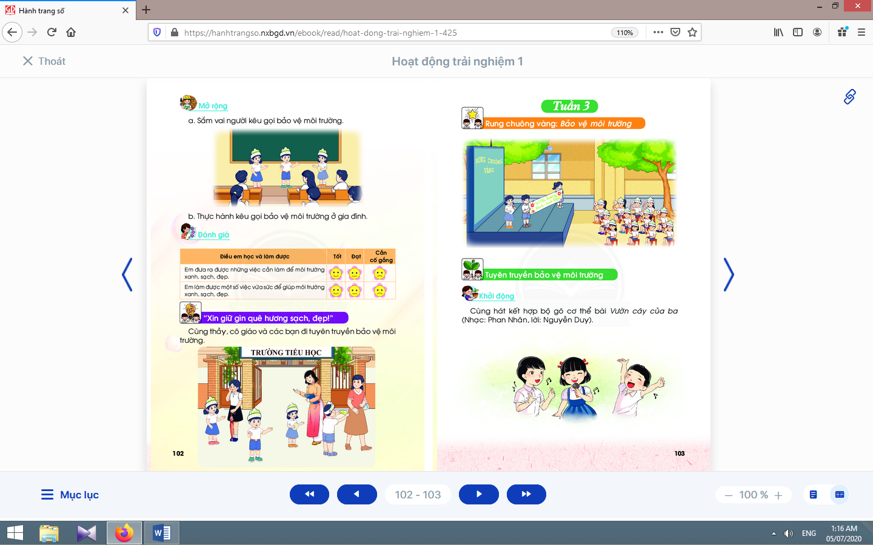
a. Sắm vai người kêu gọi bảo vệ môi trường:  - Giáo viên gợi ý cho học sinh thực hiện lời nói mang tính kêu gọi mọi người hưởng ứng việc bảo vệ môi trường.  - Giáo viên yêu cầu học sinh sắm vai nói các câu đó.  b. Thực hành kêu gọi bảo vệ môi trường ở gia đình:  - Giáo viên hướng dẫn học sinh trò chuyện, trao đổi về môi trường với người thân và đề ra cách thực hiện những việc làm để môi trường xung quanh nhà, khu phố được xanh, sạch, đẹp. | - Học sinh trình bày: Không xả rác xuống đường, kênh rạch; giữ vệ sinh nơi công cộng; không khạc nhổ bừa bãi; không để thú nuôi phóng uế ra đường; …  - Học sinh nói to các câu băng ron trên.  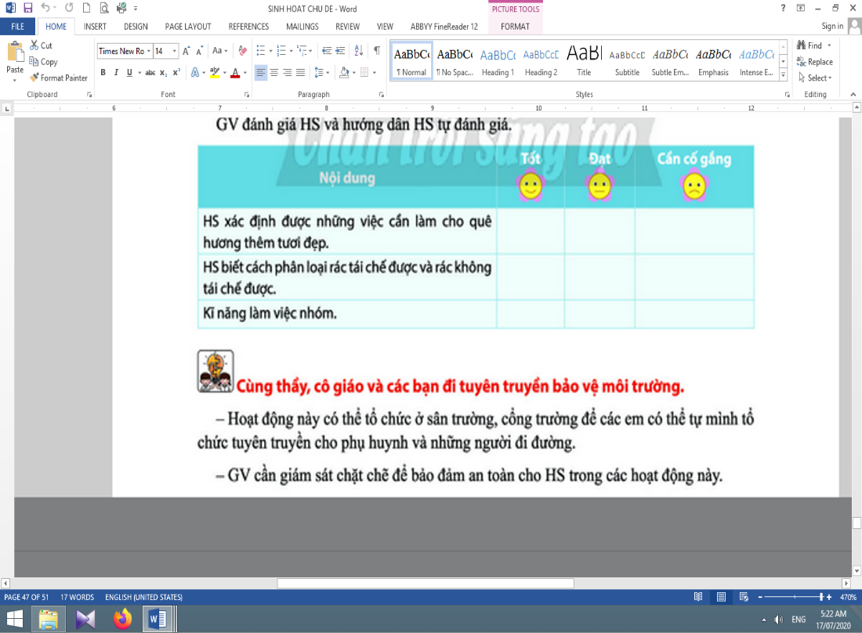  - Học sinh đưa ra phương án như: Xóa các quảng cáo bẩn; không thả rông gia súc; thực hiện “Ngày chủ nhật xanh”; …

5. Đánh giá
* Mục tiêu: Giúp học sinh tự đánh giá và đánh giá bạn.
* Phương pháp, hình thức tổ chức: Thực hành.
* Cách tiến hành:
Giáo viênđánh giá học sinh và hướng dẫn học sinh tự đánh giá mình, đánh giá bạn qua phiếu. | Học sinh tự đánh giá mình và đánh giá bạn qua phiếu đánh giá.
Rút kinh nghiệm bài dạy:

Thứ tư, ngày 12 tháng 04 năm 2023
Kế hoạch bài dạy môn Tiếng Việt lớp 1 tuần 30
CHỦ ĐỀ 30: LÀNG QUÊ YÊN BÌNH
BÀI 2: BAN MAI TRÊN BẢN LÀNG (tiết 5-6, sách học sinh, trang 110-111)

I. YÊU CẦU CẦN ĐẠT:
1. Kiến thức: Thông qua việc quan sát tranh minh hoạ bài đọc và tên bài đọc, tăng cường khả năng phán đoán về nội dung bài đọc.
2. Kĩ năng: Đọc trơn bài đọc, bước đầu ngắt nghỉ đúng chỗ có dấu câu. Luyện tập khả năng nhận diện vần thông qua hoạt động tìm trong bài và ngoài bài từ ngữ chứa tiếng có vần cần luyện tập, và đặt câu. Chỉ ra được những chi tiết/ hình ảnh trong bài đọc. Từ đó, bồi dưỡng phẩm chất yêu quê hương, đất nước, làng quê của mình. Tô đúng kiểu chữ hoa chữ P và câu ứng dụng. Thực hành kĩ năng nhìn – viết đoạn văn. Phân biệt đúng chính tả r-/ g- và l-/ n-. Luyện tập nói lời giới thiệu về quê của mình. Luyện nói và viết sáng tạo theo gợi ý.
3. Thái độ: Yêu thích môn học; biết dùng và giữ gìn sự trong sáng của tiếng Việt.
4. Năng lực: Phát triển năng lực hợp tác qua hoạt động nhóm; phát triển năng lực giải quyết vấn đề và sáng tạo qua hoạt động thực hành.
5. Phẩm chất: Phát triển ý tưởng thông qua việc trao đổi với bạn.
II. ĐỒ DÙNG DẠY HỌC:
1. Giáo viên: Một số tranh ảnh, mô hình hoặc vật thật dùng minh hoạ tiếng/từ có vần ay, ây kèm theo thẻ từ; mẫu tô chữ viết hoa và khung chữ mẫu chữ P; bảng phụ ghi nội dung cần chú ý luyện đọc (chú ý ngắt câu đúng).
2. Học sinh: Sách học sinh Tiếng Việt tập 2, vở Tập viết, vở bài tập; viết chì, bảng con, …
III. CÁC HOẠT ĐỘNG DẠY HỌC CHỦ YẾU:
TIẾT 6
Hoạt động của giáo viên | Hoạt động của học sinh

2.5. Luyện tập nói, viết sáng tạo
* Mục tiêu: Học sinh luyện tập nói lời giới thiệu về quê của mình; luyện nói và viết sáng tạo theo gợi ý.
* Phương pháp, hình thức tổ chức: Đàm thoại, trực quan, vấn đáp; thảo luận nhóm, trò chơi.
* Cách tiến hành:
a. Nói sáng tạo - Luyện tập cách giới thiệu:  - Giáo viên hướng dẫn học sinh đọc yêu cầu của bài tập và quan sát tranh gợi ý.  - Giáo viên đặt câu hỏi hướng dẫn học sinh.  - Giáo viên yêu cầu học sinh thực hiện hoạt động nói theo yêu cầu, nhắc học sinh sử dụng âm lượng và điều khiển ánh mắt khi hỏi và trả lời. | - Học sinh trao đổi trong nhóm nhỏ yêu cầu của hoạt động.  - Học sinh thực hiện yêu cầu của hoạt động theo cặp đôi.
Nghỉ giữa tiết
b. Viết sáng tạo:  - Giáo viên hướng dẫn học sinh tìm hiểu cách đổi nội dung vừa nói thành câu văn viết; nhắc học sinh chú ý việc viết hoa đầu câu và sử dụng dấu chấm cuối câu, khoảng cách giữa các chữ trong một câu.  - Giáo viên hướng dẫn học sinh thực hiện yêu cầu viết sáng tạo vào vở.  - Giáo viên hướng dẫn học sinh tự đánh giá, nhận xét về phần trình bày của mình. | - Học sinh tìm hiểu cách đổi nội dung vừa nói thành câu văn viết.  - Học sinh thực hiện yêu cầu viết sáng tạo vào vở.  - Học sinh tự đánh giá, nhận xét về phần trình bày của mình theo hướng dẫn của giáo viên.

3. Hoạt động mở rộng
* Mục tiêu: Học sinh giải câu đố trong sách học sinh.
* Phương pháp, hình thức tổ chức: Đàm thoại, trực quan, vấn đáp; thảo luận nhóm, trò chơi.
* Cách tiến hành:
- Giáo viên hướng dẫn học sinhđọc câu lệnh.  - Giáo viên hướng dẫn học sinh quan sát tranh vàđặt câu hỏi gợi ý tìm hiểu nội dung.  - Giáo viên hướng dẫn học sinh xác định yêu cầu của hoạt động mở rộng.  - Giáo viên yêu cầu học sinh thực hiện hoạt động.  - Giáo viênđặt thêm câu đố về các loài vật thường được nuôi ở làng quê cho học sinh giải thêm. | - Học sinhđọc câu lệnh.  - Học sinh quan sát tranh và trả lời các câu hỏi để phát hiện được nội dung tranh.  - Học sinh xác định yêu cầu: giải câu đố trong sách học sinh.  - Học sinh giải câu đố (cá nhân).  - Học sinh giải.
4. Hoạt động nối tiếp  a. Củng cố:  - Giáo viên yêu cầu học sinh nhắc lại nội dung vừa học (tên bài, các nhân vật trong bài, chi tiết em thích,…).  b. Dặn dò:  Giáo viên dặn học sinh. | - Học sinh nhắc lại nội dung vừa học.  - Học sinh chuẩn bị cho tiết học sau: bài Làng gốm Bát Tràng.
Rút kinh nghiệm bài dạy:

Thứ tư, ngày 12 tháng 04 năm 2023
Kế hoạch bài dạy lớp 1 môn Tiếng Anh
Giáo viên bộ môn

Thứ tư, ngày 12 tháng 04 năm 2023
Hoạt động giáo dục Tin học
Giáo viên bộ môn

Thứ tư, ngày 12 tháng 04 năm 2023
Kế hoạch bài dạy môn Tiếng Việt lớp 1tuần 30
CHỦ ĐỀ 30: LÀNG QUÊ YÊN BÌNH
BÀI 3: LÀNG GỐM BÁT TRÀNG (tiết 7-8, sách học sinh, trang 112-113)

I. YÊU CẦU CẦN ĐẠT:
1. Kiến thức: Từ những kinh nghiệm xã hội của bản thân, nói về nghề làm gốm sứ và một số đồ vật làm bằng gốm, sứ.
2. Kĩ năng: Đọc trơn bài đọc, bước đầu ngắt nghỉ đúng chỗ có dấu câu.Luyện tập khả năng nhận diện vần thông qua hoạt động tìm trong bài và ngoài bài từ ngữ chứa tiếng có vần cần luyện tập, và đặt câu.Nhận diện chi tiết trong bài đọc dựa vào các cụm từ đứng trước hoặc sau nó.Viết đúng kiểu chữ hoa chữ Q và câu ứng dụng. Thực hành kĩ năng nghe – viết đoạn văn. Phân biệt đúng chính tả s-/ x- và -uc/ -ut.Luyện tập đặt tên cho bức tranh. Luyện nói và viết sáng tạo theo gợi ý. Phát triển ý tưởng thông qua việc trao đổi với bạn.
3. Thái độ: Yêu thích môn học; biết yêu quý làng nghề truyền thống của Việt Nam.
4. Năng lực: Phát triển năng lực hợp tác qua hoạt động nhóm; phát triển năng lực giải quyết vấn đề và sáng tạo qua hoạt động thực hành.
5. Phẩm chất: Bồi dưỡng phẩm chất yêu quý làng nghề truyền thống của Việt Nam qua hoạt động nghe, nói, đọc hiểu.
II. ĐỒ DÙNG DẠY HỌC:
1. Giáo viên: Một số tranh ảnh, mô hình hoặc vật thật dùng minh hoạ tiếng có vần ôm, ơm kèm theo thẻ từ; mẫu tô chữ viết hoa và khung chữ mẫu – chữ Q; bảng phụ ghi nội dung cần chú ý luyện đọc.
2. Học sinh: Sách học sinh Tiếng Việt tập 2, vở Tập viết, vở bài tập; viết chì, bảng con, …
III. CÁC HOẠT ĐỘNG DẠY HỌC CHỦ YẾU:

TIẾT 7

Hoạt động của giáo viên | Hoạt động của học sinh
2.1. Khởi động  * Mục tiêu: Giúp học sinh từ những kinh nghiệm xã hội của bản thân, nói về nghề làm gốm sứ và một số đồ vật làm bằng gốm, sứ.  * Phương pháp, hình thức tổ chức: Đàm thoại, trực quan, vấn đáp; thảo luận nhóm.  * Cách tiến hành:  - Giáo viên tổ chức trò chơi “Nhanh như chớp”. Giáo viên yêu cầu học sinhtên bài, các nhân vật trong bài, chi tiết em thích,… của bài trước.  - Giáo viên hướng dẫn học sinh mở sách, tìm đúng trang của bài học. | 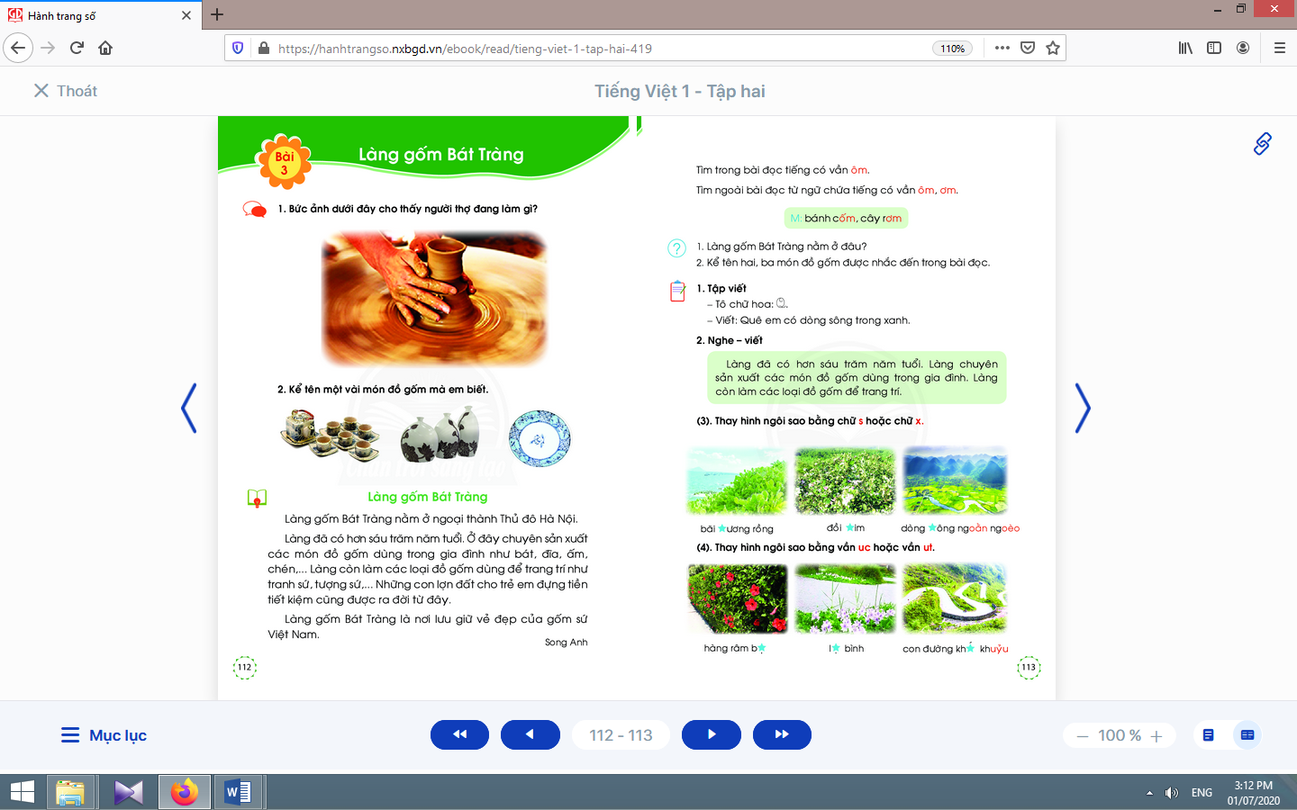  - Học sinh mở sách học sinhtập 2 trang 112.
- Giáo viênhướng dẫn học sinh quan sát ảnh minh hoạ và nói về các hoạt động của người thợ gốm trong ảnh.  - Giáo viên gợi ý để học sinh trả lời câu hỏi trong sách học sinh: Đồ vật trong bức ảnh tên là gì, làm bằng gì? Người thợ gốm trong ảnh đang làm gì? Con thấy công việc này thế nào? Con biết điều gì về nghề làm gốm sứ?  - Giáo viên giới thiệu bài mới và mục tiêu của bài học. | - Học sinh hoạt động nhóm đôi,quan sát ảnh minh hoạ và nói về các hoạt động của người thợ gốm trong ảnh.  - Học sinh hoạt động nhóm đôi,trao đổi về những công việc thường ngày của người thợ gốm, những món đồ gốm mà các em biết và ưa thích.  - Học sinhlắng nghe.
Nghỉ giữa tiết

2. Khám phá
2.2. Luyện đọc văn bản
* Mục tiêu: Học sinh đọc trơn bài đọc, bước đầu ngắt nghỉ đúng chỗ có dấu câu.
* Phương pháp, hình thức tổ chức: Đàm thoại, trực quan, vấn đáp; thảo luận nhóm.
* Cách tiến hành:
- Giáo viên đọc mẫu, đặt một vài câu hỏi gợi ý để thu hút sự chú ý của học sinh, ví dụ: Làng gốm Bát Tràng nằm ở ngoại thành thủ đô Hà Nội. Con đoán xem làng gốm này được bao nhiêu tuổi? Con đoán xem những món đồ gốm dùng trong gia đình mà làng gốm Bát Tràng làm ra là gì? Làng gốm Bát Tràng là nơi lưu giữ điều gì?  - Giáo viên hướng dẫn học sinh đọc một số từ khó, đồng thời hướng dẫn cách ngắt nghỉ hơi theo dấu câu, cụm từ.  - Giáo viên tổ chức đọc thành tiếng theo nhóm nhỏ để đảm bảo từng học sinh đều đọc hết bài đọc, lưu ý việc sửa cách phát âm/ việc đọc sai của học sinh.  - Giáo viên hướng dẫn học sinh giải thích nghĩa của một số từ khó hiểu bằng phương pháp trực quan, đặt câu, dùng ngữ cảnh,… | - Học sinh nghe và quan sát giáo viên đọc mẫu.  - Học sinh đọc một số từ khó đọc như: gốm, trăm, chuyên, ra đời, lưu giữ,…; cách ngắt nghỉ hơi theo dấu câu, cụm từ.  - Học sinhđọc thành tiếng theo nhóm nhỏ.  - Học sinhgiải thích nghĩa của một số từ khó hiểu theo hướng dẫn của giáo viên: ngoại thành, tranh sứ, tượng sứ,…
4. Hoạt động nối tiếp  a. Củng cố:  - Giáo viên yêu cầu học sinh nhắc lại nội dung vừa học (tên bài, các nhân vật trong bài, chi tiết em thích,…).  b. Dặn dò:  Giáo viên dặn học sinh. | - Học sinh nhắc lại nội dung vừa học.  - Học sinh chuẩn bị cho tiết học sau: bài Làng gốm Bát Tràng.
Rút kinh nghiệm bài dạy:

Thứ tư, ngày 12 tháng 04 năm 2023
Kế hoạch bài dạy lớp 1 môn Tiếng Anh
Giáo viên bộ môn

Thứ tư, ngày 12 tháng 04 năm 2023
Sinh hoạt câu lạc bộ Năng khiếu
Giáo viên bộ môn

Thứ năm, ngày 13 tháng 04 năm 2023
Kế hoạch bài dạy môn Tiếng Việt lớp 1tuần 30
CHỦ ĐỀ 30: LÀNG QUÊ YÊN BÌNH
BÀI 3: LÀNG GỐM BÁT TRÀNG (tiết 7-8, sách học sinh, trang 112-113)

I. YÊU CẦU CẦN ĐẠT:
1. Kiến thức: Từ những kinh nghiệm xã hội của bản thân, nói về nghề làm gốm sứ và một số đồ vật làm bằng gốm, sứ.
2. Kĩ năng: Đọc trơn bài đọc, bước đầu ngắt nghỉ đúng chỗ có dấu câu.Luyện tập khả năng nhận diện vần thông qua hoạt động tìm trong bài và ngoài bài từ ngữ chứa tiếng có vần cần luyện tập, và đặt câu.Nhận diện chi tiết trong bài đọc dựa vào các cụm từ đứng trước hoặc sau nó.Viết đúng kiểu chữ hoa chữ Q và câu ứng dụng. Thực hành kĩ năng nghe – viết đoạn văn. Phân biệt đúng chính tả s-/ x- và -uc/ -ut.Luyện tập đặt tên cho bức tranh. Luyện nói và viết sáng tạo theo gợi ý. Phát triển ý tưởng thông qua việc trao đổi với bạn.
3. Thái độ: Yêu thích môn học; biết yêu quý làng nghề truyền thống của Việt Nam.
4. Năng lực: Phát triển năng lực hợp tác qua hoạt động nhóm; phát triển năng lực giải quyết vấn đề và sáng tạo qua hoạt động thực hành.
5. Phẩm chất: Bồi dưỡng phẩm chất yêu quý làng nghề truyền thống của Việt Nam qua hoạt động nghe, nói, đọc hiểu.
II. ĐỒ DÙNG DẠY HỌC:
1. Giáo viên: Một số tranh ảnh, mô hình hoặc vật thật dùng minh hoạ tiếng có vần ôm, ơm kèm theo thẻ từ; mẫu tô chữ viết hoa và khung chữ mẫu – chữ Q; bảng phụ ghi nội dung cần chú ý luyện đọc.
2. Học sinh: Sách học sinh Tiếng Việt tập 2, vở Tập viết, vở bài tập; viết chì, bảng con, …
III. CÁC HOẠT ĐỘNG DẠY HỌC CHỦ YẾU:

TIẾT 8
Hoạt động của giáo viên | Hoạt động của học sinh
2.3. Nhận diện vần, tìm hiểu bài đọc
* Mục tiêu: Học sinh luyện tập khả năng nhận diện vần thông qua hoạt động tìm trong bài và ngoài bài từ ngữ chứa tiếng có vần cần luyện tập, và đặt câu. Nhận diện chi tiết trong bài đọc dựa vào các cụm từ đứng trước hoặc sau nó.
* Phương pháp, hình thức tổ chức: Đàm thoại, trực quan, vấn đáp; thảo luận nhóm.
* Cách tiến hành:
- Giáo viên hướng dẫn họcsinh đọc lại bài đọc.  - Giáo viên hướng dẫn họcsinh đọc to từ/ tiếng chứa vần ôm.  - Giáo viên hướng dẫn họcsinh tìm từ ngữ ngoài bài chứa tiếng có vần ôm, ơm. | - Học sinh đọc lại bài đọc, tìm tiếng trong bài có chứa vần ôm.  - Học sinh đọc to từ/ tiếng chứa vần ôm.  - Học sinh tìm từ ngữ ở ngoài bài có vần ôm, ơm, đặt câu với một số từ vừa tìm được, ví dụ: Em thích ăn bánh cốm. Ở làng quê có cây rơm.  - Học sinh đọc từ mẫu trong sách học sinh và giải thích nghĩa của từ để tìm từ ngữ ngoài bài chứa tiếng có vần ôm, ơm.
Nghỉ giữa tiết
- Giáo viên hướng dẫn học sinh tìm hiểu bài.  - Giáo viên đưa ra các đại ý khác nhau theo hình thức trắc nghiệm nhiều lựa chọn để học sinh đối chiếu với các ý đã biết, rồi chọn lựa đại ý đã chọn. Sau đó, giáo viên đặt câu hỏi hướng dẫn học sinh giải thích lí do vì sao. | - Học sinh thảo luận theo nhóm nhỏ để trả lời câu hỏi trong sách học sinh.  - Học sinh thảo luận theo nhóm nhỏ để xác định đại ý của bài đọc.
Rút kinh nghiệm bài dạy:

Thứ năm, ngày 13 tháng 04 năm 2023
Kế hoạch bài dạy môn Tiếng Việt lớp 1tuần 30
CHỦ ĐỀ 30: LÀNG QUÊ YÊN BÌNH
BÀI 3: LÀNG GỐM BÁT TRÀNG (tiết 9-10, sách học sinh, trang 113-114)

I. YÊU CẦU CẦN ĐẠT:
1. Kiến thức: Từ những kinh nghiệm xã hội của bản thân, nói về nghề làm gốm sứ và một số đồ vật làm bằng gốm, sứ.
2. Kĩ năng: Đọc trơn bài đọc, bước đầu ngắt nghỉ đúng chỗ có dấu câu.Luyện tập khả năng nhận diện vần thông qua hoạt động tìm trong bài và ngoài bài từ ngữ chứa tiếng có vần cần luyện tập, và đặt câu.Nhận diện chi tiết trong bài đọc dựa vào các cụm từ đứng trước hoặc sau nó.Viết đúng kiểu chữ hoa chữ Q và câu ứng dụng. Thực hành kĩ năng nghe – viết đoạn văn.Phân biệt đúng chính tả s-/ x- và -uc/ -ut.Luyện tập đặt tên cho bức tranh. Luyện nói và viết sáng tạo theo gợi ý. Phát triển ý tưởng thông qua việc trao đổi với bạn.
3. Thái độ: Yêu thích môn học; biết yêu quý làng nghề truyền thống của Việt Nam.
4. Năng lực: Phát triển năng lực hợp tác qua hoạt động nhóm; phát triển năng lực giải quyết vấn đề và sáng tạo qua hoạt động thực hành.
5. Phẩm chất: Bồi dưỡng phẩm chất yêu quý làng nghề truyền thống của Việt Nam qua hoạt động nghe, nói, đọc hiểu.
II. ĐỒ DÙNG DẠY HỌC:
1. Giáo viên: Một số tranh ảnh, mô hình hoặc vật thật dùng minh hoạ tiếng có vần ôm, ơm kèm theo thẻ từ; mẫu tô chữ viết hoa và khung chữ mẫu – chữ Q; bảng phụ ghi nội dung cần chú ý luyện đọc.
2. Học sinh: Sách học sinh Tiếng Việt tập 2, vở Tập viết, vở bài tập; viết chì, bảng con, …
III. CÁC HOẠT ĐỘNG DẠY HỌC CHỦ YẾU:
TIẾT 9
Hoạt động của giáo viên | Hoạt động của học sinh

2.4. Luyện tập viết hoa chính tả
* Mục tiêu: Học sinh viết đúng kiểu chữ hoa chữ Q và câu ứng dụng. Thực hành kĩ năng nghe - viết đoạn văn. Phân biệt đúng chính tả s-/ x- và -uc/ -ut.
* Phương pháp, hình thức tổ chức: Đàm thoại, trực quan, vấn đáp; thảo luận nhóm.
* Cách tiến hành:
a. Tô chữ viết hoa chữ Q và viết câu ứng dụng:  a.1. Tô chữ viết hoa chữ Q:  - Giáo viên hướng dẫn học sinh tô và phân tích cấu tạo nét chữ của con chữ Q trên bảng.  - Giáo viên lặp lại lần 2 quy trình tô chữ Q để học sinh quan sát và ghi nhớ.  - Giáo viên hướng dẫn họcsinh tô chữ Q hoa vào vở bài tập, chú ý các điểm đặt bút và điểm kết thúc.  a.2. Viết câu ứng dụng:  - Giáo viên giải thích ý nghĩa của câu ứng dụng.  - Giáo viênhướng dẫn học sinh viết chữ Quê.  - Giáo viênhướng dẫn học sinh viết phần còn lại.  - Giáo viên hướng dẫn học sinh viết câu ứng dụng vào vở tập viết, nhắc học sinh chú ý các điểm đặt, điểm kết thúc, nối giữa chữ hoa và chữ thường, khoảng cách giữa các chữ trong một dòng, dấu chấm cuối câu.  - Giáo viên hướng dẫn họcsinh tự đánh giá phần viết của mình và của bạn. | - Học sinh quan sát cách giáo viên tô và phân tích cấu tạo nét chữ của con chữ Q.  - Học sinh quan sát quan sát và ghi nhớ, dùng ngón tay viết con chữ Q hoa lên không khí hoặc mặt bàn.  - Họcsinh tô chữ Q hoa vào vở bài tập, chú ý các điểm đặt bút và điểm kết thúc.  - Họcsinh đọc câu ứng dụng.  - Họcsinhlắng nghe và quan sát.  - Họcsinhlắng nghe và quan sát cách giáo viên viết phần còn lại.  - Họcsinh viết câu ứng dụng vào vở tập viết  - Học sinh tự đánh giá phần viết của mình và của bạn theo hướng dẫn của giáo viên.
Nghỉ giữa tiết
b. Chính tả nghe - viết:  - Giáo viên giới thiệu về kiểu bài chính tả nghe - viết và các yêu cầu tương ứng với kiểu bài này.  - Giáo viên hướng dẫn học sinhđọc lại câu văn được yêu cầu viết chính tả và trả lời câu hỏi về nghĩa của câu/ đoạn văn.  - Giáo viên hướng dẫn học sinh đánh vần và giải thích nghĩa một số tiếng/ từ dễ viết sai bằng cách đặt câu.  - Giáo viên yêu cầuhọc sinh giải thích nghĩa của những từ vừa nêu và đặt câu.  - Giáo viên đọc cho học sinh viết vào vở.  - Giáo viên hướng dẫn học sinh tự đánh giá bài viết của mình và của bạn. | - Học sinh đọc lại câu văn được yêu cầu viết chính tả.  - Học sinh đọc lại câu văn được yêu cầu viết chính tả và trả lời câu hỏi về nghĩa của câu/ đoạn văn.  - Học sinh đánh vần một số tiếng/ từ dễ viết sai như: sáu, trăm, chuyên, sản xuất, gốm, gia đình, trang trí.  - Học sinh giải thích nghĩa của những từ vừa nêu và đặt câu.  - Học sinhnghe giáo viên đọc và viết câu văn vào vở tập viết.  - Học sinh tự đánh giá bài viết của mình và của bạn theo sự hướng dẫn của giáo viên.
c. Bài tập chính tả lựa chọn:  - Giáo viên hướng dẫn học sinh đọc yêu cầu.  - Giáo viên yêu cầu học sinhnhắc lại quy tắc chính tả s-/ x- và -uc/ -ut.  - Giáo viên yêu cầu học sinh tìm thêm một số từ thể hiện quy tắc này.  - Giáo viên treo tranh gợi ý đính kèm từng bài tập, giáo viên gợi ý bằng các câu hỏi.  - Giáo viên yêu cầu học sinh thực hiện bài tập vào vở bài tập, tự đánh giá bài làm của mình và của bạn.  - Giáo viên yêu cầu học sinh đặt câu (nói miệng, không yêu cầu viết) với những từ vừa điền đúng. | - Học sinh đọc yêu cầu của bài tập chính tả có quy tắc.  - Học sinh nhắc lại quy tắc chính tả s-/ x- và -uc/ -ut.  - Học sinh tìm thêm một số từ thể hiện quy tắc này.  - Học sinh quan sát tranh gợi ý đính kèm từng bài tập và thực hiện bài tập.  - Học sinh thực hiện bài tập vào vở bài tập, tự đánh giá bài làm của mình và của bạn  - Học sinh đặt câu (nói miệng,) với những từ vừa điền đúng.
Rút kinh nghiệm bài dạy:

Thứ năm, ngày 13 tháng 04 năm 2023
Kế hoạch bài dạy lớp 1 môn Tự nhiên và Xã hội tiết 1 - tuần 30
CON NGƯỜI VÀ SỨC KHỎE
BÀI 28: ÔN TẬP CHỦ ĐỀ CON NGƯỜI VÀ SỨC KHỎE
(tiết 2, sách học sinh, trang 118)

I. YÊU CẦU CẦN ĐẠT:
1. Kiến thức: Củng cố, đánh giá được một số kiến thức của chủ đề Con người và Sức khoẻ.
2. Kĩ năng: Thực hành và vận dụng một số kiến thức của chủ đề để chăm sóc và bảo vệ sức khoẻ cho bản thân.
3. Thái độ: Có ý thức tự bảo vệ và chăm sóc bản thân.
4. Năng lực chú trọng: Phát triển năng lực tự chủ và tự học, năng lực giao tiếp và hợp tác, năng lực giải quyết vấn đề và sáng tạo.
5. Phẩm chất: Có ý thức giữ vệ sinh cá nhân, thực hiện các quy tắc bảo vệ sức khoẻ và an toàn cho bản thân, gia đình, bạn bè và những người xung quanh; có ý thức vận dụng kiến thức, kĩ năng học được vào cuộc sống.
II. ĐỒ DÙNG DẠY HỌC:
1. Giáo viên: Sách Tự nhiên và Xã hội; tranh các hình trong bài 28 sách học sinh (phóng to), mô hình răng, thẻ hình cho hoạt động của câu 3, câu 4, …
2. Học sinh: Sách học sinh, vở bài tập; giấy vẽ, hộp màu, vật liệu làm khẩu hiệu; …
III. CÁC HOẠT ĐỘNG DẠY HỌC CHỦ YẾU:

Hoạt động của giáo viên | Hoạt động của học sinh
1. Hoạt động khởi động và khám phá
* Mục tiêu: Tạo hứng thú và gợi nhớ lại nội dung học của tiết học trước.
* Phương pháp, hình thức tổ chức: Trò chơi.
* Cách tiến hành:
- Giáo viên tổ chức cho học sinh hát theo lời bài hát: “Tập thể dục buổi sáng” (sáng tác: Minh Trang).  - Giáo viên dẫn dắt vào bài tiết 2. | - Học sinh cùng hát.
2. Hoạt động ôn tập
2.1. Hoạt động 1. Luyện tập thể
* Mục tiêu: Giúp học sinh nêu được lợi ích và thực hành một số động tác luyện tập thể dục thể thao.  * Phương pháp, hình thức tổ chức: Trực quan, Đàm thoại, gợi mở - vấn đáp, thảo luận nhóm.  * Cách tiến hành: | 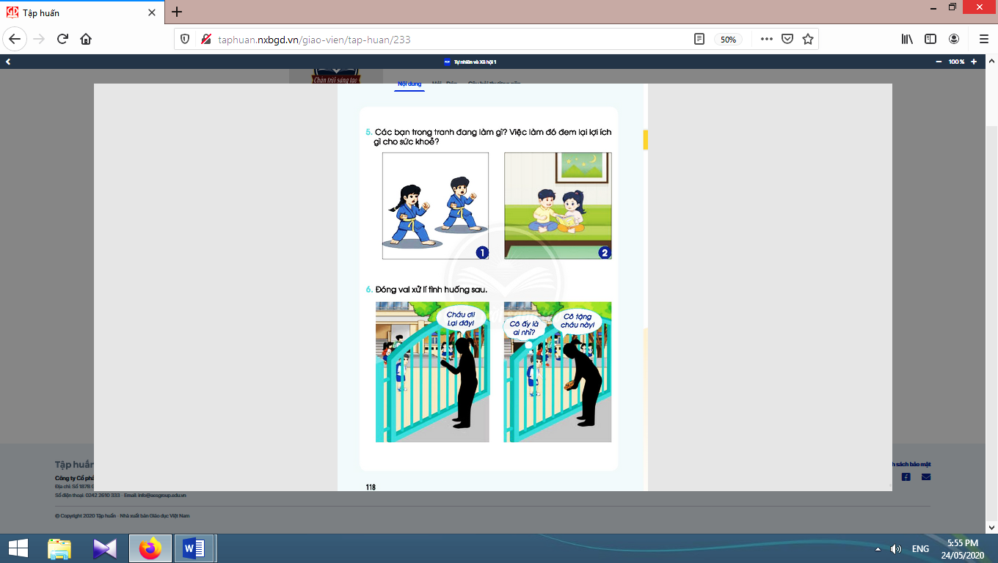
- Giáo viên tổ chức cho học sinh quan sát các tranh 1, 2 trang 118 sách học sinh và thảo luận theo nội dung các câu hỏi:  + Các bạn trong tranh đang làm gì?  + Việc làm đó đem lại lợi ích gì cho sức khoẻ?  - Giáo viên tổ chức cho học sinh trình bày trước lớp.  - Giáo viên và học sinh cùng nhận xét và rút ra kết luận: Em dành thời gian tập luyện thể thao để cơ thể khoẻ mạnh. | - Học sinh quan sát các tranh và thảo luận theo nội dung các câu hỏi của giáo viên.  - Học sinh trình bày trước lớp.  - Học sinh nhận xét và rút ra kết luận.

2.2. Hoạt động 2. Đóng vai
* Mục tiêu: Giúp học sinh biết cách xử lí khi gặp người lạ cho quà.
* Phương pháp, hình thức tổ chức: Trực quan, Đàm thoại, gợi mở - vấn đáp, thảo luận nhóm.
* Cách tiến hành:
- Giáo viên tổ chức cho học sinh thảo luận nhóm, sắm vai giải quyết tình huống.  - Giáo viên cùng học sinh nhận xét và rút ra kết luận: Em nói không và tránh xa những người lạ để đảm bảo an toàn cho bản thân. | - Học sinh thảo luận nhóm, sắm vai giải quyết tình huống.  - Học sinh nhận xét và rút ra kết luận.

3. Hoạt động tiếp nối sau bài học
- Giáo viên yêu cầu học sinh thực hiện những việc làm để giữ cơ thể khoẻ mạnh và an toàn. Quan sát bầu trời ban ngày và ban đêm để chuẩn bị cho bài học sau. | - Học sinh thực hiện theo yêu cầu của giáo viên.
Rút kinh nghiệm bài dạy:

Thứ sáu, ngày 14 tháng 04 năm 2023
Kế hoạch bài dạy lớp 1 môn Đạo đức tuần 30
CHỦ ĐỀ 8: PHÒNG, TRÁNH TAI NẠN, THƯƠNG TÍCH
BÀI 14: PHÒNG, TRÁNH TAI NẠN GIAO THÔNG (tiết 1, sách học sinh, trang 59-61)

I. YÊU CẦU CẦN ĐẠT:
1. Kiến thức: Nêu được các tín hiệu đèn giao thông, biển báo và cách tham gia giao thông an toàn; biết các hành vi thể hiện sự tuân thủ, chấp hành đúng luật giao thông; nhận biết được sự cần thiết của việc chấp hành nghiêm chỉnh luật giao thông; hậu quả của tai nạn giao thông.
2. Kĩ năng: Thực hành được các hành vi thể hiện sự tuân thủ, chấp hành đúng luật giao thông.
3. Thái độ: Đồng tình với thái độ, hành vi chấp hành, tuân thủ luật giao thông; không đồng tình với thái độ, hành vi không chấp hành luật giao thông.
4. Năng lực chú trọng: Biết bản thân phải làm gì để phòng, tránh tai nạn giao thông; có kế hoạch học tập, rèn luyện những kĩ năng cơ bản để phòng, tránh tai nạn giao thông; thực hiện theo kế hoạch đã lập; tìm hiểu Luật Giao thông đường bộ; tham gia các hoạt động đảm bảo an toàn giao thông.
5. Phẩm chất: Trách nhiệm.
II. ĐỒ DÙNG DẠY HỌC:
1. Giáo viên: Sách Đạo đức; các tranh trong sách học sinh (phóng to); bài hát “Đi đường em nhớ” Nhạc và lời của Hoàng Văn Yến.
2. Học sinh: Sách học sinh, Vở bài tập Đạo đức lớp 1, Kể chuyện Đạo đức lớp 1; …
III. CÁC HOẠT ĐỘNG DẠY HỌC CHỦ YẾU:

Hoạt động của giáo viên | Hoạt động của học sinh
1. Hoạt động khởi động
* Mục tiêu:Kích hoạt vốn kiến thức, kĩ năng đã có của học sinh, tạo tâm thế, hứng thú để chuẩn bị bước vào bài học, tiếp nhận kiến thức và kĩ năng mới.  * Phương pháp, hình thức tổ chức: Trò chơi.  * Cách tiến hành: | 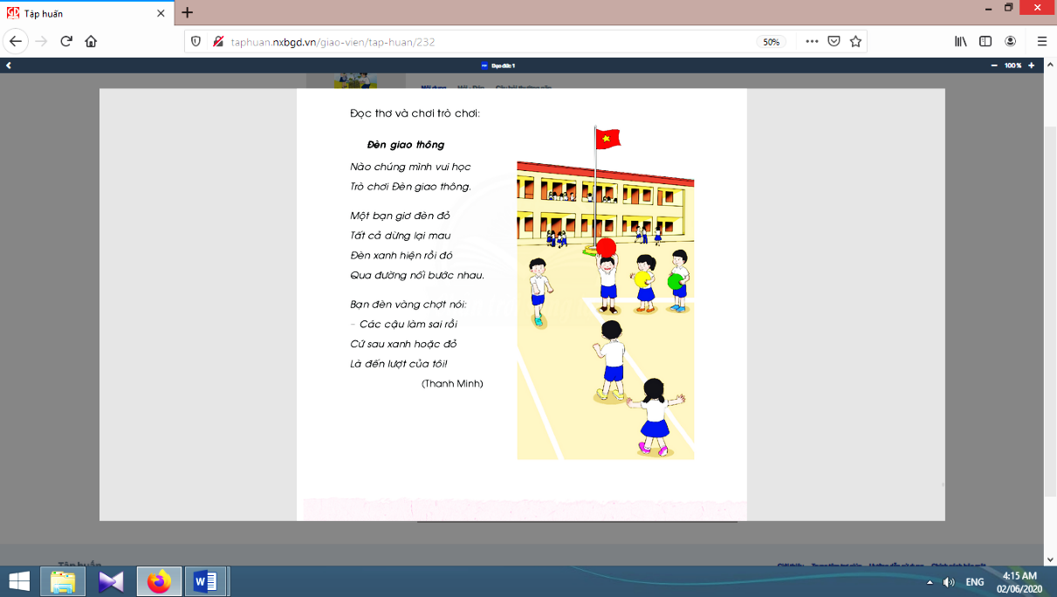
- Giáo viên cho học sinh hát bài “Đi đường em nhớ” và kết nối học sinh vào bài mới “Phòng, tránh tai nạn giao thông”. | - Học sinh cùng  hát với giáo viên.
2. Hoạt động khám phá
2.1. Hoạt động 1. Xem hình và trả lời câu hỏi
* Mục tiêu: Giúp học sinh nêu được các tai nạn thương tích có thể xảy ra trong sinh hoạt hằng ngày như: cầm vật nhọn, sắc, chọc phá thú vật, ném đá, trèo cây.  * Phương pháp, hình thức tổ chức: Trực quan, đàm thoại.  * Cách tiến hành: | 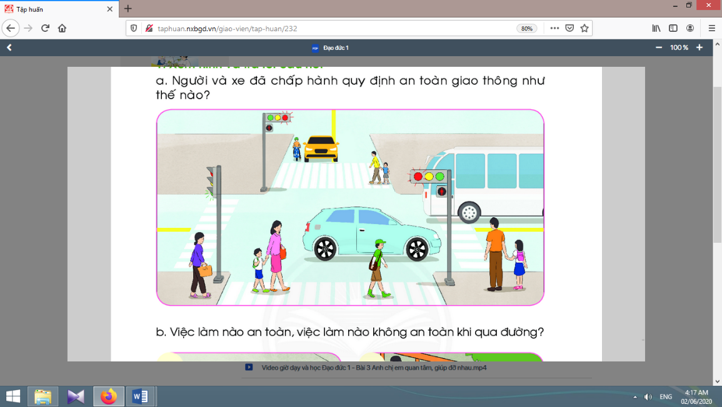
a) Người và xe đã chấp hành quy định an toàn giao thông như thế nào?  - Giáo viên hướng dẫn học sinh quan sát nhanh nội dung hình tại một ngã tư đường phố. Trong hình có nhiều xe cộ, người lớn, trẻ em.  - Giáo viên tạo điều kiện cho nhiều học sinh trả lời câu hỏi. Tuỳ thuộc mỗi cá nhân học sinh có cách trả lời riêng, giáo viên linh động điều chỉnh và định hướng học sinh.  b) Việc làm nào an toàn, việc làm nào không an toàn khi qua đường?  - Giáo viênhỏi nhanh học sinh để tìm hiểu nội dung của hai hình.  - Giáo viên cần nhắc nhở thêm với học sinh một số vấn đề khi qua đường. | - Học sinh quan sát nhanh nội dung hình tại một ngã tư đường phố và trả lời các câu hỏi của giáo viên.  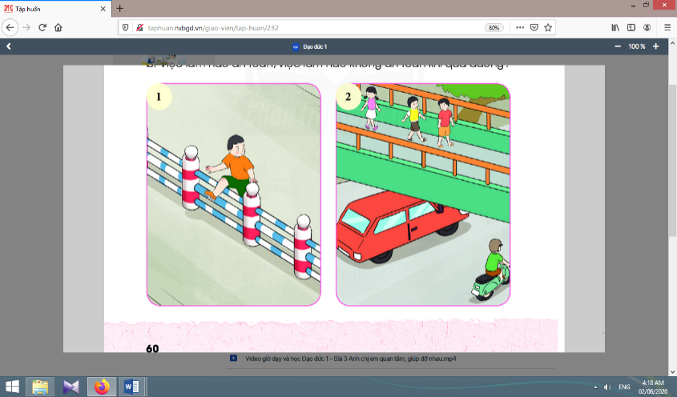  - Học sinh  trả lời: hành  vi ở hình 1 là không đúng, hành vi ở hình 2 là đúng.
2.2. Hoạt động 2. Thảo luận | 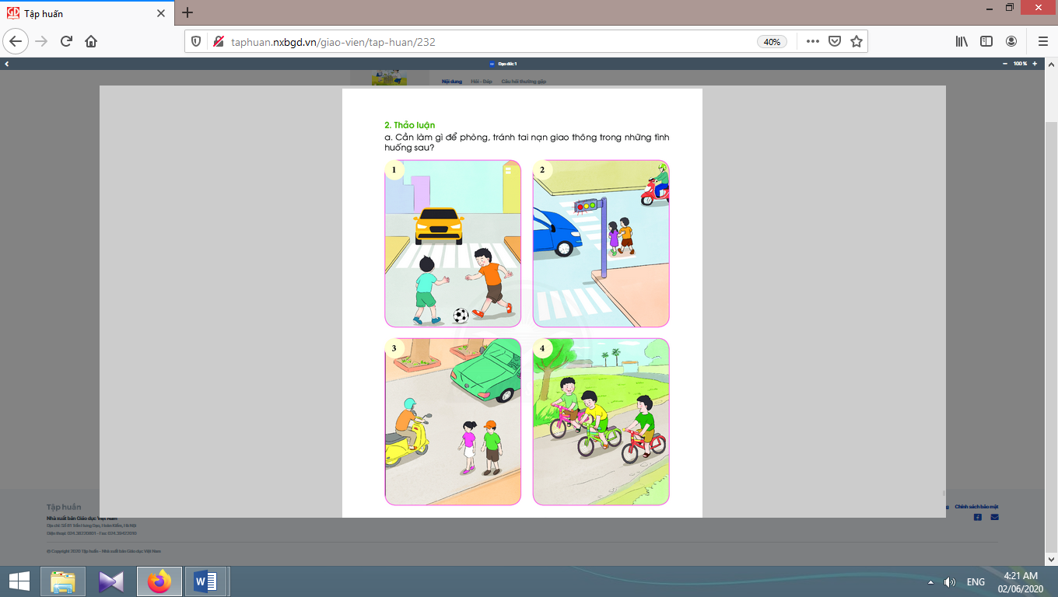
* Mục tiêu: Giúp học sinh thực hành được một số kĩ năng cơ bản, cần thiết để phòng, tránh tai nạn, thương tích trong sinh hoạt.
* Phương pháp, hình thức tổ chức: Thảo luận nhóm, trực quan, vấn đáp - gợi mở.
* Cách tiến hành:
a) Cần làm gì để phòng tránh tai nạn giao thông trong những tình huống sau:  - Giáo viêncho các nhóm thảo luận nội dung của tất cả các hình, yêu cầu học sinh cần nhận diện được nội dung các hình, sau đó đưa ra cách làm đúng để phòng tránh tai nạn giao thông.  + Hình 1: Hai bạn nam đang đá bóng dưới lòng đường, có một chiếc ô tô đang chạy tới.  + Hình 2: Hai bạn nhỏ qua đường khi chưa có tín hiệu đèn xanh dành cho người đi bộ, trong khi các phương tiện giao thông đang được phép đi lại.  + Hình 3: Hai bạn nhỏ đi bộ dưới lòng đường.  + Hình 4: Ba bạn nam đi xe đạp dàn hàng ba trên đường. Vừa đi vừa nói chuyện vui vẻ.  b) Kể thêm một số việc làm có thể gây tai nạn giao thông và cách phòng tránh.  - Giáo viên tổ chức hoạt động nhóm để các em nêu các tình huống, việc làm có thể gây tai nạn giao thông cũng như cách phòng tránh.  - Giáo viên gợi ý cho học sinh trong các phương diện cụ thể như:Khi tham gia giao thông bằng đi bộ;Khi tham gia giao thông bằng xe đạp;Khi tham gia giao thông bằng xe gắn máy;Khi tham gia giao thông bằng xe ô tô;Khi tham gia giao thông bằng các phương tiện giao thông công cộng;Khi tham gia giao thông bằng máy bay;Khi tham gia giao thông ở nông thôn;Khi tham gia giao thông ở thành phố, thị xã, thị trấn. | - Các nhóm thảo luận,nhận diện được nội dung các hình, sau đó đưa ra cách làm đúng để phòng tránh tai nạn giao thông:  + Hình 1: Đá bóng đúng nơi quy định. Tuyệt đối không đá bóng dưới lòng, lề đường.  + Hình 2: Đợi tín hiệu đèn đỏ để các phương tiện giao thông dừng lại, tín hiệu đèn xanh dành cho người đi bộ bật lên thì mới được qua đường.  + Hình 3: Đi bộ trên vỉa hè hoặc lề đường bên phải. Tuyệt đối không đi bộ dưới lòng đường hoặc giữa đường.  + Hình 4: Đi xe đạp theo hàng dọc. Tuyệt đối không dàn hàng ngang. Khi đi đường phải chú ý quan sát.  - Các nhóm thảo luận để nêu các tình huống, việc làm có thể gây tai nạn giao thông cũng như cách phòng tránh theo gợi ý của giáo viên.
Rút kinh nghiệm bài dạy:

Thứ năm, ngày 13 tháng 04 năm 2023
Kế hoạch bài dạy môn Tiếng Việt lớp 1tuần 30
CHỦ ĐỀ 30: LÀNG QUÊ YÊN BÌNH
BÀI 3: LÀNG GỐM BÁT TRÀNG (tiết 9-10, sách học sinh, trang 113-114)

I. YÊU CẦU CẦN ĐẠT:
1. Kiến thức: Từ những kinh nghiệm xã hội của bản thân, nói về nghề làm gốm sứ và một số đồ vật làm bằng gốm, sứ.
2. Kĩ năng: Đọc trơn bài đọc, bước đầu ngắt nghỉ đúng chỗ có dấu câu.Luyện tập khả năng nhận diện vần thông qua hoạt động tìm trong bài và ngoài bài từ ngữ chứa tiếng có vần cần luyện tập, và đặt câu.Nhận diện chi tiết trong bài đọc dựa vào các cụm từ đứng trước hoặc sau nó.Viết đúng kiểu chữ hoa chữ Q và câu ứng dụng. Thực hành kĩ năng nghe – viết đoạn văn.Phân biệt đúng chính tả s-/ x- và -uc/ -ut.Luyện tập đặt tên cho bức tranh. Luyện nói và viết sáng tạo theo gợi ý. Phát triển ý tưởng thông qua việc trao đổi với bạn.
3. Thái độ: Yêu thích môn học; biết yêu quý làng nghề truyền thống của Việt Nam.
4. Năng lực: Phát triển năng lực hợp tác qua hoạt động nhóm; phát triển năng lực giải quyết vấn đề và sáng tạo qua hoạt động thực hành.
5. Phẩm chất: Bồi dưỡng phẩm chất yêu quý làng nghề truyền thống của Việt Nam qua hoạt động nghe, nói, đọc hiểu.
II. ĐỒ DÙNG DẠY HỌC:
1. Giáo viên: Một số tranh ảnh, mô hình hoặc vật thật dùng minh hoạ tiếng có vần ôm, ơm kèm theo thẻ từ; mẫu tô chữ viết hoa và khung chữ mẫu – chữ Q; bảng phụ ghi nội dung cần chú ý luyện đọc.
2. Học sinh: Sách học sinh Tiếng Việt tập 2, vở Tập viết, vở bài tập; viết chì, bảng con, …
III. CÁC HOẠT ĐỘNG DẠY HỌC CHỦ YẾU:
TIẾT 10
Hoạt động của giáo viên | Hoạt động của học sinh
2.5. Luyện tập nói, viết sáng tạo  * Mục tiêu: Học sinh luyện tập đặt tên cho bức tranh. Luyện nói và viết sáng tạo theo gợi ý. Phát triển ý tưởng thông qua việc trao đổi với bạn.  * Phương pháp, hình thức tổ chức: Đàm thoại, trực quan, vấn đáp; thảo luận nhóm, trò chơi.  * Cách tiến hành: | 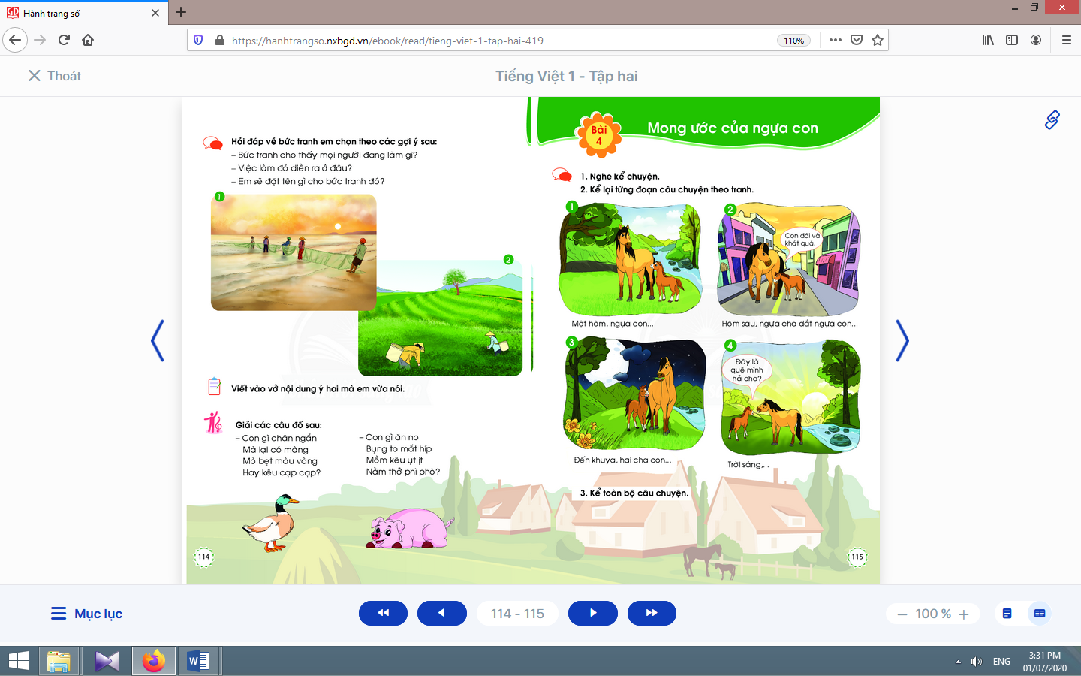
a. Nói sáng tạo: đặt tên cho bức tranh:  - Giáo viên treo tranh.  - Giáo viên hướng dẫn học sinh đọc yêu cầu của bài tập và quan sát tranh gợi ý.  - Giáo viên đặt câu hỏi: Bức tranh thứ nhất cho thấy mọi người đang làm việc gì, ở đâu, công việc đó thế nào? Bức tranh thứ hai cho thấy mọi người đang làm gì, ở đâu, công việc đó thế nào? Con nghĩ họ có vui thích không khi làm công việc đó? Con sẽ đặt tên gì cho bức tranh mình chọn?  - Giáo viên yêu cầu học sinh thực hiện hoạt động: nên đặt một cái tên dễ nhớ, ưu tiên những cái tên có ý nghĩa, tên bức tranh phải nói lên nội dung chính của bức tranh. | - Học sinh quan sát tranh.  - Học sinh trao đổi trong nhóm nhỏ yêu cầu của hoạt động.  - Học sinh quan sát tranh và trả lời câu hỏi gợi ý.  - Học sinh thực hiện yêu cầu của hoạt động theo cặp đôi: đặt tên cho bức tranh.
Nghỉ giữa tiết
b. Viết sáng tạo:  - Giáo viên hướng dẫn học sinh tìm hiểu cách đổi nội dung vừa nói thành câu văn viết; nhắc học sinh chú ý cách viết tên bức tranh: viết hoa chữ đầu của tên bức tranh/ ảnh, cuối tên không dùng dấu chấm câu trừ những trường hợp đặc biệt; chú ý khoảng cách giữa các chữ trong tên; rà soát kĩ, cẩn trọng, tránh lỗi chính tả.  - Giáo viên hướng dẫn học sinh viết theo mẫu câu: Bức tranh cho thấy mọi người đang…, Công việc đó diễn ra ở…  - Giáo viên hướng dẫn học sinh thực hiện yêu cầu viết sáng tạo vào vở.  - Giáo viên hướng dẫn học sinh tự đánh giá, nhận xét về phần trình bày của mình. | - Học sinh tìm hiểu cách đổi nội dung vừa nói thành câu văn viết.  - Học sinh quan sát và lắng nghe.  - Học sinh thực hiện viết vào vở câu trả lời của mình về bức tranh đã chọn.  - Học sinh tự đánh giá, nhận xét về phần trình bày của mình theo hướng dẫn của giáo viên.

3. Hoạt động mở rộng
* Mục tiêu: Học sinh chia sẻ với bạn về một bài thơ/ cau chuyện về làng quê.
* Phương pháp, hình thức tổ chức: Đàm thoại, trực quan, vấn đáp; thảo luận nhóm, trò chơi.
* Cách tiến hành:
- Giáo viên hướng dẫn học sinhđọc câu lệnh.  - Giáo viên hướng dẫn học sinh quan sát tranh vàđặt câu hỏi gợi ý tìm hiểu nội dung.  - Giáo viên hướng dẫn học sinh xác định yêu cầu của hoạt động mở rộng.  - Giáo viênyêu cầu học sinh chia sẻ với bạn về tên bài thơ/ câu chuyện, tên tác giả, chi tiết/ hình ảnh thích nhất, đọc lại bài đó. | - Học sinhđọc câu lệnh.  - Học sinh quan sát tranh và trả lời các câu hỏi để phát hiện được nội dung tranh.  - Học sinh xác định yêu cầu: chia sẻ với bạn về một bài thơ/ cau chuyện về làng quê: tên bài thơ/ câu chuyện, tên tác giả, chi tiết/ hình ảnh thích nhất, đọc lại bài đó.  - Học sinh chia sẻ với bạn về tên bài thơ/ câu chuyện, tên tác giả, chi tiết/ hình ảnh thích nhất, đọc lại bài đó.
4. Hoạt động nối tiếp  a. Củng cố:  - Giáo viên yêu cầu học sinh nhắc lại nội dung vừa được học (tên bài, các thông tin chính trong bài, thông tin em quan tâm nhất,…).  b. Dặn dò:  Giáo viên dặn học sinh. | - Học sinh nhắc lại nội dung vừa học.  - Học sinh chuẩn bị cho tiết học sau: bài Thực hành.
Rút kinh nghiệm bài dạy:

Thứ năm, ngày 13 tháng 04 năm 2023
Kế hoạch bài dạy lớp 1 môn Mĩ thuật - Tuần 30
CHỦ ĐỀ 7: CON VẬT YÊU THÍCH

I. MỤC TIÊU CHỦ ĐỀ
1.Về phẩm chất
Chủ đề góp phần bồi dưỡng đức tính chăm chỉ, trung thực, tinh thần trách nhiệm ở HS, cụ thể là:
- Biết cách sử dụng, bảo quản một số vật liệu, chất liệu trong thực hành, sáng tạo;
- Biết trân trọng, yêu quý động vật, sản phẩm của mình, của bạn,... có ý thức bảo vệ con vật nuôi và động vật nói chung;
- Biết chia sẻ chân thực suy nghĩ của mình trong trao đổi, nhận xét.
2. Về năng lực
Chủ đề góp phần hình thành, phát triển ở HS các năng lực sau:
2.1. Năng lực đặc thù môn học
- Biết quan sát và nắm được đặc điểm riêng, hình dáng của con vật bằng cách nhìn khái quát theo dạng hình khối cơ bản;
- Biết thực hành sáng tạo vẽ, cắt, dán, làm sản phẩm thủ công 2D, 3D trong thực hành sáng tạo.
- Biết trưng bày, mô tả và chia sẻ được cảm nhận về hình, màu và ý định sử dụng sản phẩm làm ra.
2.2. Năng lực chung
- Biết chuẩn bị đồ dùng, vật liệu để học tập;
- Biết cách sử dụng công cụ phù hợp với vật liệu và an toàn trong thực hành, sáng tạo.
2.3. Năng lực đặc thù của học sinh
- Năng lực ngôn ngữ: Vận dụng kĩ năng nói trong trao đổi, giới thiệu, nhận xét.
- Năng lực tự nhiên: Vận dụng sự hiểu biết về động vật để áp dụng vào các môn học khác và trong cuộc sống hằng ngày.
PHƯƠNG PHÁP VÀ HÌNH THỨC DẠY HỌC
- Phương pháp: Thuyết trình, vấn đáp, trực quan, thực hành sáng tạo, thảo luận nhóm, luyện tập, đánh giá, thiết kế trò chơi.
- Hình thức dạy học: Hoạt động cá nhân, hoạt động nhóm.
Tổ chức các hoạt động dạy học
Nội dung 4: GÓC MĨ THUẬT CỦA EM
Ổn định, khởi động, kiểm tra chuẩn bị của học sinh (khoảng 1-3 phút)  - Gv kiểm tra sĩ số lớp.  - GV kiểm tra các sản phẩm của học sinh đã chuẩn bị ở các tiết học trước.  - GV tổ chức trò chơi: “Ai nhanh hơn”  - GV chia lớp thành hai đội. Mỗi đội cử 4 bạn tham gia trò chơi.  + Thể lệ: trong vòng 1 phút các đội sẽ luân phiên nhau từ đính hình các con vật (GV đã chuẩn bị sẵn) lên bảng. Đội nào trong 1 phút đính nhiều hơn sẽ chiến thắng.  GV cùng HS nhận xét, đánh giá, tuyên dương nhóm chiến thắng. | - Lớp trưởng báo cáo sĩ số lớp.  - HS chuẩn bị sản phẩm ở các tiết trước.  - HS cử đại diện tham gia trò chơi. | Hình các con vật
  Hoạt động: Hoàn thiện, trưng bày sản phẩm (khoảng 7 phút)  - GV yêu cầu HS hoàn thành sản phẩm nếu chưa xong.  - GV hướng dẫn HS một số cách trưng bày sản phẩm. | - HS hoàn thành sản phẩm.  - HS trưng bày sản phẩm.
  Hoạt động: Phân tích, đánh giá (khoảng 15 phút)  - GV khuyến khíc HS xung phong giới thiệu sản phẩm trước lớp về: Tên bức tranh (tên sản phẩm), ý tưởng, nội dung, hình thức thể hiện, màu sắc, chất liệu sử dụng...  - GV gợi mở cho HS nhận xét, phân tích và đánh giá sản phẩm: Cảm nhận về bức tranh (sản phẩm), sự phù hợp về màu sắc, hình dạng, hình thức thể hiện trong sản phẩm như:  + Em thích tranh (sản phẩm) nào nhất trong các tranh (sản phẩm) của các bạn? Vì sao?  + Theo em sản phẩm của các bạn có thể ứng dụng vào đời sống không? Vì sao?  - GV tổ chức trò chơi: GV chia lớp thành 6 nhóm  * Thể lệ: Nêu công dụng của vật nuôi trong đời sống con người trong vòng 2 phút (ghi ra bảng phụ)  - GV cùng HS nhận xét, đánh giá và tuyên dương nhóm có đáp án đúng và nhanh nhất.  - GV giáo dục ý thức bảo vệ môi trường, ý thức bảo vệ động vật và tình yêu thương dành cho những vật nuôi và những giá trịnh kinh tế và tinh thần do vật nuôi mang lại cho con người.  Dặn dò:  Xem chủ đề 8: PHONG CẢNH QUÊ HƯƠNG. Xem nội dung bài, tìm hiểu thêm về phong cảnh quê hương qua sách, báo, tranh ảnh và tác phẩm hội họa. | - HS xung phong giới thiệu về tranh (sản phẩm) trước lớp.  - HS nhận xét, đánh giá.  - HS tham gia trò chơi theo nhóm.  - HS nhận xét, đánh giá kết quả các nhóm. | Bảng phụ
Rút kinh nghiệm bài dạy:

Thứ năm, ngày 13 tháng 04 năm 2023
KẾ HOẠCH DẠY HỌC MÔN ÂM NHẠC LỚP 1
CHỦ ĐỀ 7: GIAI ĐIỆU QUÊ HƯƠNG
Thời lượng: 4 tiết
I.Mục tiêu:
1. Phẩm chất:
- Yêu thích những làn điệu dân ca của các vùng, miền trên đất nước Việt Nam.
2. Năng lực chung:
- Biết tham gia thảo luận, nêu ý kiến trong học tập.
- Biết cố gắng hoàn thành phần việc của mình được phân công và chia sẻ giúp đở thành viên khác cùng hoàn thành việc được phân công.
- Biết xác định, nhận biết và làm rõ thông tin, có khả năng giải quyết nhiệm vụ được giao.
3. Năng lực âm nhạc:
- Hát đúng lời ca và giai điệu bài: Lí cây xanh.
- Biết hát kết hợp gõ đệm, vận động đơn giản hoặc trò chơi.
- Biết dùng Trống, thanh phách, Tembourine (trống lục lạc) để gõ đệm cho bài hát đã học.
- Hiểu được nội dung câu chuyện Tiếng đàn Thạch Sanh.
- Đọc đúng tên nốt, bước đầu đọc đúng cao độ và trường độ các nốt nhạc.
II. Chuẩn bị:
- Giáo viên:
+ Đàn phím điện tử, trống Tembourine (trống lục lạc), thanh phách, trống nhỏ.
+ Máy phát nhạc,Tranh, ảnh.
- Học sinh:
+ Thanh phách, trống nhỏ, tem- bơ- rin.
III. Các hoạt động dạy học:

TIẾT 4: NHẠC CỤ
Thời gian | Hoạt động của GV | Hoạt động của HS
3’ | *Hoạt động 1: Khởi động.  - Dùng trống Tambourine (trống lục lạc) để vỗ đệm cho bài hát Lí cây xanh. Cho các em đứng lên vừa hát vừa múa vài động tác đơn giản để khởi động.  YCCĐ về PC: Yêu thích những làn điệu dân ca Việt Nam.  YCCĐ về NLAN: Vận động và chơi nhạc cụ. | - Tương tác và khám phá theo nội dung.
13’ | *Hoạt động 2 : Nhạc cụ: Thanh phách, trống nhỏ, tem- bơ- rin và bộ gõ cơ thể.  - GV giới thiệu: trống nhỏ, tem- bơ- rin và bộ gõ cơ thể bằng cách: Vừa giới thiệu vừa kết hợp gõ đệm bài hát “Lí cây xanh”.  - GV sử dụng các mẫu tiết tấu để HD HS thực hiện (Nốt đen, nốt móc đơn ).  - GV hướng dẫn HS cách gõ từng loại nhạc cụ.  - GV làm mẫu cho HS quan sát trước khi hướng dẫn cho HS thực hiện các mẫu tập luyện:  - Luyện tập gõ tem- bơ- rin, thanh phách.  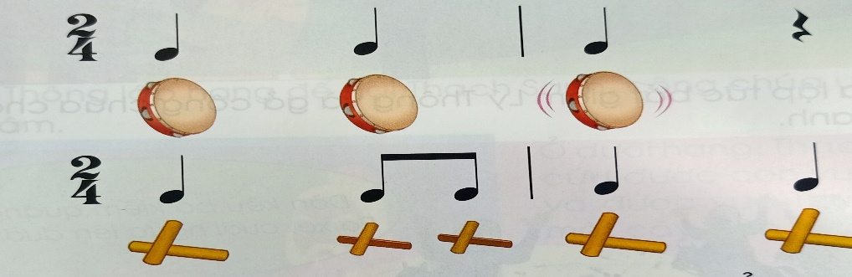  - Luyện tập mẫu đệm bằng vẫn động cơ thể.  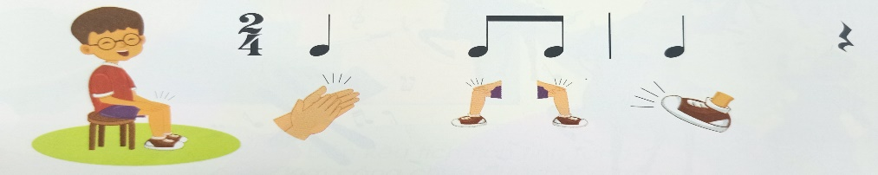  - GV tổ chức HS thực hành gõ đệm cho bài hát theo từng nhóm để dễ quan sát và sửa lỗi.  - GV nhận xét và tuyên dương.  YCCĐ về NLAN : Thể hiện được mẫu tiết tấu theo hướng dẫn của GV và sử dụng nhạc cụ để đệm cho bài hát. | - HS theo dõi .  - HS theo dõi.  - HS thực hiện.  - HS thực hiện.  - HS thực hành theo nhóm.
10’ | Hoạt động 3 : Thực hành gõ đệm theo bài hát “ Lí cây xanh”  - GV cho HS tập gõ đệm 1 câu của bài hát kết hợp với từng loại nhạc cụ.  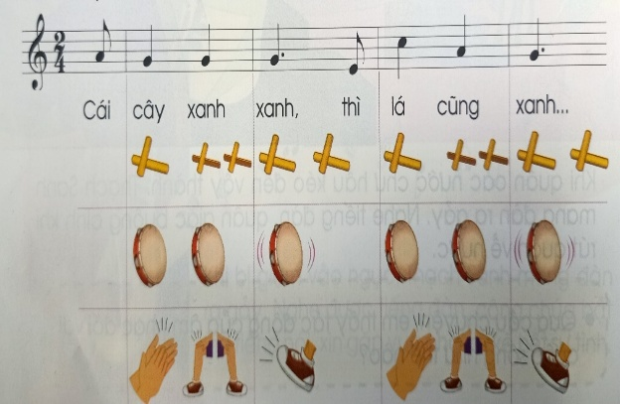  - GV phân nhóm và thực hiện gõ đệm cho bài hát.  - GV sửa sai và nhận xét, tuyên dương.  YCCĐ về PC : Có ý thức học tập. | - HS quan sát và thực hiện theo hướng dẫn của GV.
4’ | - Củng cố: Tổ chức trò chơi.  - Tổ chức trò chơi: Nhạc công xuất sắc.Từng nhóm lần lượt lên biểu diễn vừa hát vừa gõ đệm bằng trống tembourine. GV cho các em bình bầu ra nhóm xuất sắc nhất để trao danh hiệu Nhạc công xuất sắc. | - Tham gia trò chơi.
5’ | Góc âm nhạc của em (Củng cố lại các nội dung đã học trong chủ đề ).  - GV có thể đọc, hướng dẫn HS thực hiện các yêu cầu theo nhóm hoặc từng cá nhân nhằm đánh giá năng lực của HS sau khi học xong một chủ đề.  - GV có thể đặt thêm một số câu hỏi về phẩm chất và năng lực được thiết kế trong chủ đề. Chú ý nên hỏi câu hỏi gợi mở với các động từ chỉ mức độ như : Em thích hoạt động học nào nhất ? Em có thể làm được hay không ? …  Dặn dò: Ôn lại các bài trong chủ đề 7. | - HS tái hiện lại nội dung toàn chủ đề.  - HS trả lời.
Rút kinh nghiệm bài dạy:

Thứ sáu, ngày 14 tháng 04 năm 2023
Kế hoạch bài dạy môn Tiếng Việt lớp 1 tuần 30
CHỦ ĐỀ 30: LÀNG QUÊ YÊN BÌNH
THỰC HÀNH (tiết 11 – Ngoài sách học sinh)

I. YÊU CẦU CẦN ĐẠT:
1. Kiến thức: Học sinh biết về từ chỉ con vật, từ chỉ cây cối, từ chỉ hoạt động.
2. Kĩ năng: Học sinh quan sát tranh theo một trật tự nhất định.Chỉ ra từ chỉ con vật, từ chỉ cây cối, từ chỉ hoạt động có trong tranh và đặt câu có chứa từ ngữ vừa tìm.Nói và viết sáng tạo: Đặt tên cho bức tranh.
3. Thái độ: Yêu thích môn học; biết yêu quý quê hương.
4. Năng lực: Phát triển năng lực quan sát, giải quyết vấn đề và sáng tạo qua việc thực hiện các bài tập.
5. Phẩm chất: Bồi dưỡng phẩm chất nhân ái: yêu quý quê hương thông qua hoạt động nghe nói, đọc hiểu, viết.
II. ĐỒ DÙNG DẠY HỌC:
1. Giáo viên: Bảng phụ ghi các từ ngữ, câu cần thực hành.
2. Học sinh: Sách học sinh, vở Tập viết, vở Bài tập Tiếng Việt tập 2; viết chì, bảng con, …
III. CÁC HOẠT ĐỘNG DẠY HỌC CHỦ YẾU:

Hoạt động của giáo viên | Hoạt động của học sinh
1. Khởi động
- Giáo viên tổ chức trò chơi “Ai gọi - Gọi ai”. Giáo viên yêu cầu học sinh đọc câu thuộc chủ đề Làng quê yên bình.
2. Luyện tập thực hành
2.1. Mở rộng vốn từ: Luyện tập sử dụng từ chỉ con vật, cây cối, hoạt động
* Mục tiêu: Học sinh quan sát tranh theo một trật tự nhất định. Chỉ ra từ chỉ con vật, từ chỉ cây cối, từ chỉ hoạt động có trong tranh và đặt câu có chứa từ ngữ vừa tìm. Nói và viết sáng tạo: Đặt tên cho bức tranh.
* Phương pháp, hình thức tổ chức: Đàm thoại, trực quan, vấn đáp; thảo luận nhóm.
* Cách tiến hành:
- Giáo viên hướng dẫn học sinh đọc yêu cầu của bài tập.  - Giáo viên hướng dẫn học sinh quan sát tranh theo một trật tự nhất định.  - Giáo viên hướng dẫn học sinh tìm các từ chỉ con vật, từ chỉ cây cối, từ chỉ hoạt động có trong tranh.  - Giáo viên hướng dẫn học sinh đặt câu với những từ vừa điền đúng.  - Giáo viên hướng dẫn học sinhtự đánh giá bài làm của mình và của bạn. | - Học sinh đọc yêu cầu của bài tập.  - Học sinh quan sát tranh theo một trật tự nhất định.  - Học sinhthảo luận với bạn về các từ chỉ con vật, từ chỉ cây cối, từ chỉ hoạt động có trong tranh.  - Học sinh đặt câu với những từ vừa điền đúng và viết vào vở.  - Học sinhtự đánh giá bài làm của mình và của bạntheo hướng dẫn của giáo viên.
Nghỉ giữa tiết
2.2. Luyện tập nói, viết sáng tạo
* Mục tiêu: Học sinh viết sáng tạo dựa vào tranh và câu hỏi gợi ý.
* Phương pháp, hình thức tổ chức: Đàm thoại, trực quan, vấn đáp; thảo luận nhóm.
* Cách tiến hành:
a. Nói sáng tạo:  - Giáo viên hướng dẫn học sinh quan sát tranh và câu hỏi gợi ý.  - Giáo viên hướng dẫn học sinh trao đổi theo cặp đôi về yêu cầu của bài tập.  - Giáo viên yêu cầu học sinhnhắc lại cách đặt tên cho bức tranh.  - Giáo viên yêu cầu học sinh thực hiện bài tập.  b. Viết sáng tạo:  - Giáo viên hướng dẫn học sinh tìm hiểu cách đổi nội dung vừa nói thành câu văn viết.  - Giáo viên yêu cầu học sinhnhắc lại cách viết tên bức tranh.  - Giáo viên hướng dẫn học sinh thực hiện yêu cầu viết sáng tạo vào vở bài tập.  - Giáo viên hướng dẫn học sinh tự đánh giá, nhận xét về phần trình bày của mình. | - Học sinh quan sát tranh và câu hỏi gợi ý.  - Học sinh trao đổi theo cặp đôi về yêu cầu của bài tập.  -Học sinhnhắc lại cách đặt tên cho bức tranh.  -Học sinhthực hiện theo cặp đôi hoạt động nói theo yêu cầu.  - Học sinh tìm hiểu cách đổi nội dung vừa nói thành câu văn viết.  - Học sinh nhắc lại cách viết tên bức tranh.  - Học sinh thực hiện yêu cầu viết sáng tạo vào vở bài tập.  - Học sinh tự đánh giá, nhận xét về phần trình bày của mình theo hướng dẫn.
3. Hoạt động nối tiếp  a. Củng cố:  - Giáo viên yêu cầu học sinh nhắc lại nội dung vừa được học (nội dung mà em cảm thấy hứng thú).  b. Dặn dò:  Giáo viên dặn học sinh. | - Học sinh nhắc lại nội dung vừa được học (nội dung mà em cảm thấy hứng thú).  - Học sinh chuẩn bị kể chuyện: Mong ước của ngựa con.
Rút kinh nghiệm bài dạy:

Thứ sáu, ngày 14 tháng 04 năm 2023
Kế hoạch bài dạy môn Tiếng Việt lớp 1 tuần 30
CHỦ ĐỀ 30: LÀNG QUÊ YÊN BÌNH
KỂ CHUYỆN (tiết 12 – sách học sinh tập 2 trang 115)

I. YÊU CẦU CẦN ĐẠT:
1. Kiến thức: Nắm được truyện “Mong ước của ngựa con”.
2. Kĩ năng: Phán đoán nội dung câu chuyện dựa vào tên truyện và tranh minh hoạ. Nhớ được các tình tiết, diễn biến theo trật tự xảy ra của câu chuyện. Biết dựa vào tranh minh hoạ, các từ ngữ gợi ý để ghi nhớ nội dung của từng đoạn truyện. Kể từng đoạn của câu chuyện, thực hành đóng vai để kể toàn bộ câu chuyện.
3. Thái độ: Yêu thích môn học; biết bày tỏ cảm xúc của bản thân với từng nhân vật trong câu chuyện.
4. Năng lực: Biết sử dụng âm lượng, ánh mắt, giọng nói phù hợp với từng đoạn của câu chuyện khi kể.
5. Phẩm chất: Nhận diện được nội dung câu chuyện nhằm bồi dưỡng tình yêu quê hương, đất nước.
II. PHƯƠNG TIỆN DẠY HỌC:
1. Giáo viên: Tranh minh hoạ truyện phóng to.
2. Học sinh: Sách học sinh, tìm hiểu trước về câu chuyện sẽ học, …
III. CÁC HOẠT ĐỘNG DẠY HỌC CHỦ YẾU:

Hoạt động của giáo viên | Hoạt động của học sinh
2.1. Khởi động
* Mục tiêu: Học sinh phán đoán nội dung câu chuyện dựa vào tên truyện, tên chủ đề và tranh minh hoạ.
* Phương pháp, hình thức tổ chức: Đàm thoại, trực quan, vấn đáp; thảo luận nhóm đôi.
* Cách tiến hành:
- Giáo viên gọi vài học sinh kể chuyện tuần trước và trả lời câu hỏi: Tên câu chuyện là gì? Ai là nhân vật chính? Con thích chi tiết nào nhất? Vì sao?
- Giáo viên treo tranh minh họa truyện “Mong ước của ngựa con.  - Giáo viên nêu các câu hỏi kích thích phỏng đoán nội dung câu chuyện: Truyện có những nhân vật nào?Ngựa con muốn làm gì? Ngựa con đã đi đến đâu? Chuyện gì đã xảy ra với ngựa con? Kết thúc câu chuyện thế nào?  - Giáo viên dùng tên truyện và tranh minh hoạ để giới thiệu bài mới. | - Học sinh quan sát tranh.  - Học sinh dựa vào tên truyện, tranh minh hoạ và từ ngữ trong bóng nói để phán đoán và trao đổi với bạn về nội dung câu chuyện.  - Học sinh nghe giáo viên giới thiệu bài mới và mục tiêu bài học.
Nghỉ giữa tiết
2.2. Luyện tập xây dựng truyện theo tranh và kể chuyện
* Mục tiêu: Học sinh nhớ được các tình tiết, diễn biến theo trật tự xảy ra của câu chuyện. Biết dựa vào tranh minh hoạ, các từ ngữ gợi ý để ghi nhớ nội dung của từng đoạn truyện. Kể từng đoạn của câu chuyện, thực hành đóng vai để kể toàn bộ câu chuyện.
* Phương pháp, hình thức tổ chức: Kể chuyện nhóm, cá nhân.
* Cách tiến hành:
- Giáo viên kể mẫu lần thứ nhất toàn bộ câu chuyện, yêu cầu học sinh liên hệ nội dung câu chuyện với những phán đoán lúc trước của mình.  - Giáo viên kể mẫu lần thứ hai từng đoạn câu chuyện.  - Giáo viên yêu cầu học sinh kể từng đoạn của câu chuyện.  - Giáo viên yêu cầu học sinh (nhóm học sinh) thực hiện kể toàn bộ câu chuyện trước lớp.  - Giáo viên làm người dẫn chuyện.  - Giáo viên yêu cầu học sinh nhận xét, đánh giá về các nhân vật và nội dung câu chuyện: Theo con, cuối cùng, ngựa con có ở lại quê mình không? Vì sao? Con học được điều gì qua câu chuyện trên? | - Học sinh nghe giáo viên kể mẫu lần thứ nhất toàn bộ câu chuyện và liên hệ nội dung câu chuyện với những phán đoán lúc trước của mình.  - Học sinhnghe kể lần hai theo từng đoạn và quan sát tranh minh hoạ theo đúng trật tự diễn biến của câu chuyện.  - Học sinh kể từng đoạn của câu chuyện với bạn trong nhóm nhỏ với âm lượng nhỏ, đủ nghe trong nhóm nhỏ.  - Học sinh (nhóm học sinh) thực hiện kể toàn bộ câu chuyện trước lớp.  - Nhóm học sinh thực hành đóng vai ngựa cha và ngựa con kể lại toàn bộ câu chuyện trước lớp.  - Học sinh trả lời các câu hỏi gợi ý của giáo viên để nhận xét, đánh giá về các nhân vật và nội dung câu chuyện.
3. Hoạt động nối tiếp  a. Củng cố:  - Giáo viên yêu cầu học sinh nhắc lại tên truyện, số lượng các nhân vật, nhân vật yêu thích.  b. Dặn dò:  Giáo viên dặn học sinh. | - Học sinh nhắc lại tên truyện, số lượng các nhân vật, nhân vật yêu thích.  - Học sinh đọc, kể lại truyện cho người thân cùng nghe; chuẩn bị bài: Dạo phố.
Rút kinh nghiệm bài dạy:

Thứ sáu, ngày 14 tháng 04 năm 2023
Kế hoạch bài dạy lớp 1 môn Toán tiết 3 - tuần 30
CÁC SỐ ĐẾN 100
ĐO ĐỘ DÀI (sách học sinh, trang 136-138)

I. YÊU CẦU CẦN ĐẠT:
1. Kiến thức: Nhận biết nhu cầu cần có đơn vị đo và nhu cầu đo độ dài.
2. Kĩ năng: Làm thước đo, ước lượng, đo độ dài theo đơn vị “khối lập phương”. Thực hành đo và ước lượng độ dài theo một số đơn vị tự quy ước thông dụng (gang tay, sải tay, bước chân, viên gạch).
3. Thái độ: Yêu thích môn học; cẩn thận, sáng tạo, hợp tác.
4. Năng lực chú trọng: Tư duy và lập luận toán học; giao tiếp toán học; sử dụng công cụ và phương tiện toán học.
5. Phẩm chất: Chăm chỉ, trung thực, trách nhiệm, nhân ái.
6. Tích hợp: Toán học và cuộc sống, Tự nhiên và Xã hội.
II. ĐỒ DÙNG DẠY HỌC:
1. Giáo viên: Sách Toán lớp 1; bộ thiết bị dạy toán;7 khối lập phương;…..
2. Học sinh: Sách học sinh, vở bài tập; bộ thiết bị học toán; bút, kéo, thước, bảng con;7 khối lập phương;…
III. CÁC HOẠT ĐỘNG DẠY HỌC CHỦ YẾU:

Hoạt động của giáo viên | Hoạt động của học sinh
1. Hoạt động khởi động
* Mục tiêu: Tạo không khí lớp học vui tươi, sinh động kết hợp kiểm tra kiến thức cũ.
* Phương pháp, hình thức tổ chức: Trò chơi.
* Cách tiến hành:
- Giáo viên yêu cầu học sinh nói những hiểu biết của mình về cây dừa ở tỉnh Bến Tre. | - Học sinh thực hiện.
2. Bài học và thực hành
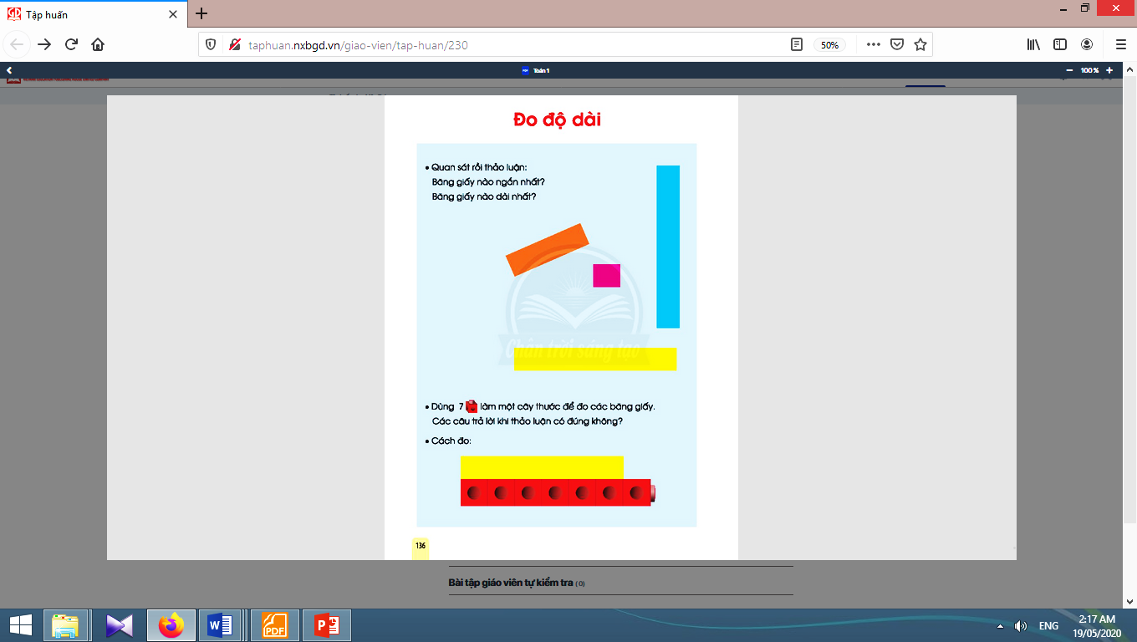
* Mục tiêu: Giúp học sinh nhận biết nhu cầu cần có đơn vị đo và nhu cầu đo độ dài. Làm thước đo, ước lượng, đo độ dài theo đơn vị “khối lập phương”. Thực hành đo và ước lượng độ dài theo một số đơn vị tự quy ước thông dụng (gang tay, sải tay, bước chân, viên gạch).
* Phương pháp, hình thức tổ chức: Đàm thoại, trực quan, vấn đáp; thảo luận nhóm, trò chơi.
* Cách tiến hành:
2.1. Đo độ dài:

a) Tạo tình huống: Nhu cầu xuất hiện đơn vị đo:
- Giáo viên hướng dẫn học sinh nhận biết yêu cầu.  - Giáo viên lưu ý, lúc này có ba luồng ý kiến về băng giấy dài nhất: băng xanh dài nhất, băng vàng dài nhất, băng xanh và băng vàng dài bằng nhau và dài nhất. | - Nhóm 4 học sinhthảo luận, nhận biết yêu cầu: xác định băng giấy ngắn nhất, băng giấy dài nhất trong 4 băng giấy (cam, hồng, xanh dương, vàng).  - Học sinh quan sát, thảo luận.  - Các nhóm trình bày kết quả.

b) Giới thiệu đơn vị đo tự quy ước (“khối lập phương”), dụng cụ đo và cách đo:
- Giáo viên nêu vấn đề:Các băng giấy này không bóc được ra để đặt một đầu bằng nhau, không có nền các ô vuông để kết luận.Để biết chính xác băng giấy nào dài nhất ta sẽ kiểm tra bằng cách đo.Có thể dùng một que đo (chẳng hạn bút chì dài).  - Giáo viên hướng dẫn học sinh:Dùng bút chì đo băng giấy vàng, bấm đầu móng tay ngón cái giữ làm mốc đánh dấu (có thể xoay ngược sách học sinh để dễ đo).Đặt bút chì (có đầu móng cái giữ mốc) vào băng giấy xanh, kết luận: hai băng giấy xanh và vàng dài bằng nhau và cùng dài nhất.Tuy nhiên trong nhiều trường hợp (đo nhiều vật, cần thông báo mỗi vật dài bao nhiêu,…) thì cách đo này không thuận tiện.Dùng đơn vị đo: khối lập phương, đo bằng thước: Để thuận lợi cho việc đo, người ta thường làm cây thước đo.  - Giáo viên hướng dẫn học sinh dùng 7 khối lập phương làm một cây thước.  - Giáo viên hướng dẫn học sinh đo (trên một băng giấy cụ thể: băng giấy vàng).Đặt thước: Đầu thước bằng đầu băng giấy. Mép thước sát mép băng giấy.Đọc kết quả đo: Đếm số khối lập phương theo chiều dài băng giấy. Đọc kết quả: 6 khối lập phương.Viết kết quả: Có thể viết tắt, chẳng hạn, Vàng: 6 khối. | - Học sinh quan sát, lắng nghe.  - Học sinh quan sát, lắng nghe.  - Học sinh dùng 7 khối lập phương làm một cây thước.  - Học sinh thực hành đo các băng giấy còn lại. Vàng: 6 khối Cam: 3 khối  Xanh dương: 6 khối Hồng: 1 khối.  - Quan sát số liệu mới ghi chép, học sinh giải thích một số trường hợp.Ví dụ: Băng cam dài hơn băng hồng vì băng cam dài 3 khối, băng hồng dài 1 khối.  - Học sinh nêu các băng giấy theo thứ tự từ ngắn tới dài: Hồng, cam, xanh dương và vàng hoặc hồng, cam, vàng và xanh dương.
Nghỉ giữa tiết
2.2. Thực hành đo độ dài:

a) Thực hành 1. Ước lượng, đo độ dài bằng thước khối lập phương:
- Giáo viên hướng dẫn học sinh mẫu: Khủng long cam (cùng một con, được vẽ hai lần).  * Hình bên trái: ước lượng (bằng mắt):  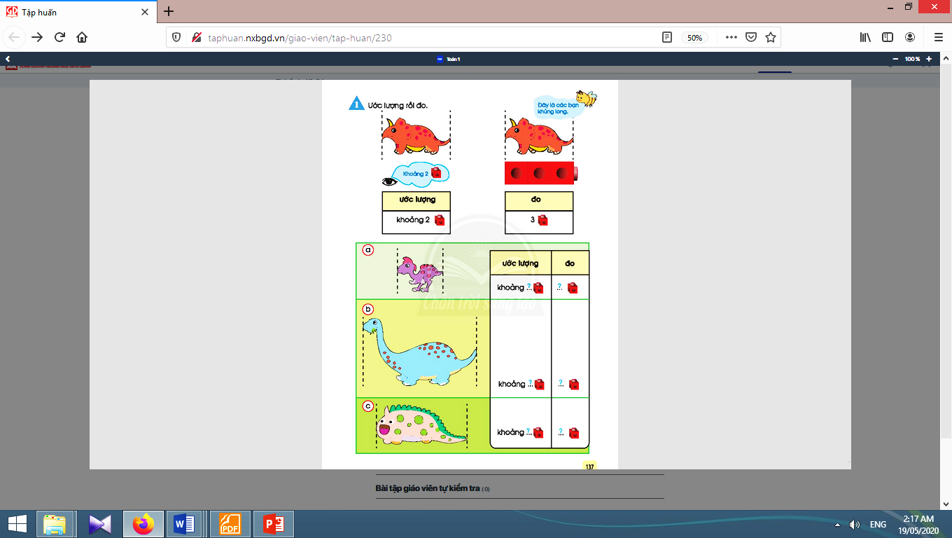  - Giáo viên hướng dẫn.  * Hình bên phải: đo bằng thước:  - Giáo viên hướng dẫn.  - Giáo viên mở rộng: học sinh có thể đo để biết một đốt ngón tay của em có độ dài như thế nào so với một khối lập phương. | - Học sinh quan sát các khối lập phương trên cây thước, tưởng tượng từ vạch bên trái sang vạch bên phải ở hình khủng long sẽ đặt được mấy khối lập phương sát cạnh nhau. Viết số đo (chẳng hạn: 2 khối,…).  - Học sinh dùng thước khối lập phương đo khủng long. So sánh kết quả đo và ước lượng, rút kinh nghiệm.  - Học sinh làm (cá nhân) các câu còn lại. (Kết quả đo: a) 2 khối, b) 5 khối, c) 4 khối).

b) Thực hành 2. Đo độ dài bằng các đơn vị tự quy ước:
- Giáo viên giới thiệu: gang tay, bước chân, sải tay, viên gạch (các đơn vị thường dùng trong cuộc sống).  - Với mỗi đơn vị, giáo viên giới thiệu:độ lớn của đơn vị, thao tác đo.  + Gang tay: Độ dài (khoảng cách) từ đầu ngón cái tới đầu ngón giữa khi căng bàn tay. Khi đo: Căng bàn tay, sau đó co đầu ngón cái trùng với đầu ngón giữa, rồi lại căng bàn tay.  + Bước chân: Độ dài từ mũi chân này tới mũi chân kia (hoặc từ gót chân này tới gót chân kia) sau một bước chân. Chuẩn bị đo: Đứng chụm hai chân bằng nhau sao cho mũi chân (hay gót chân) vừa chạm vật cần đo.Khi đo: bước chân bình thường, thoải mái.  + Sải tay: Độ dài giữa hai đầu ngón giữa khi dang hai cánh tay. Thao tác đo tương tự khi đo bằng gang tay.  + Viên gạch: Chiều dài cạnh ô gạch vuông trong lớp học. | - Học sinh quan sát, lắng nghe.  - Học sinh đo trước lớp.

3. Củng cố
* Mục tiêu: Giúp học sinh nắm lại các kiến thức trọng tâm mới học.  * Phương pháp, hình thức tổ chức: ôn tập, trò chơi.  * Cách tiến hành: | 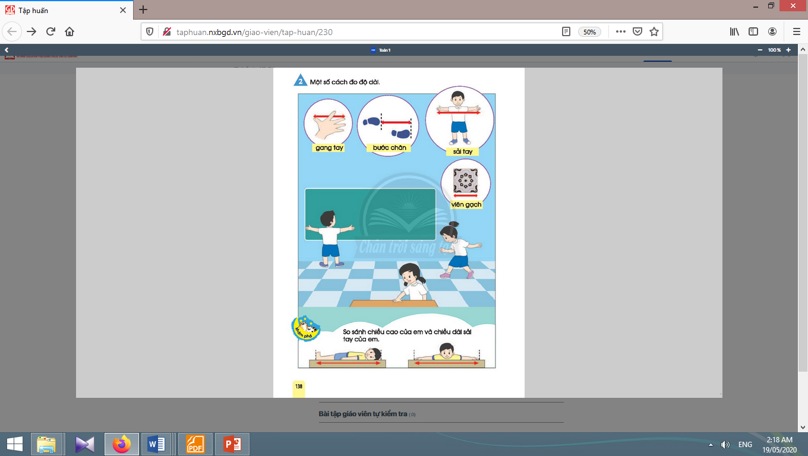
- Giáo viên yêu cầu học sinh dùng gang tay đo bàn học của học sinh. | - Học sinh thực hiện.
4. Hoạt động ở nhà:
* Mục tiêu: Tạo điều kiện để phụ huynh kết nối việc học tập của học sinh ở trường và ở nhà, giúp cha mẹ hiểu thêm về con em.
* Phương pháp, hình thức tổ chức: Tự học.
* Cách tiến hành:
- Học sinh về nhà dùng bước chân để đo độ dài từ cổng vào thềm nhà trước sự chứng kiến của người thân trong gia đình. | - Học sinh thực hiện ở nhà.
Rút kinh nghiệm bài dạy:

Thứ sáu, ngày 14 tháng 04 năm 2023
Kế hoạch bài dạy lớp 1 môn Giáo dục Thể chất
Giáo viên bộ môn

Thứ sáu, ngày 14 tháng 04 năm 2023
Kế hoạch bài dạy lớp 1 môn Hoạt động trải nghiệm - Tuần 30
Sinh hoạt lớp
CHỦ ĐỀ 8: QUÊ HƯƠNG CỦA EM (7 TIẾT)
TIẾT 2: “XIN GIỮ GÌN QUÊ HƯƠNG SẠCH, ĐẸP!”

I. YÊU CẦU CẦN ĐẠT:
1. Kiến thức: Giúp học sinh biết cách tuyên truyền bảo vệ môi trường.
2. Kĩ năng:
- Thực hiện các hoạt động tuyên truyền bảo vệ môi trường.
- Xây dựng bầu không khí thân thiện, vui tươi, hợp tác, yêu thương trong lớp.
- Tổ chức lớp học: Giải quyết các tình huống có thể gây cản trở cho các hoạt động của lớp; thống nhất (bổ sung thêm) các quy tắc ứng xử, nội quy làm việc, … cần thiết cho lớp.
- Kiến tạo động lực học tập, niềm hứng khởi trong học tập, động viên tinh thần học sinh: đánh giá, khích lệ thành quả đạt được của cá nhân, nhóm, lớp.
- Rèn luyện một số kĩ năng cần thiết cho học sinh trong học tập và đời sống.
3. Thái độ: Thể hiện được sự tôn trọng, yêu thương, hợp tác.
II. ĐỒ DÙNG DẠY HỌC:
1. Giáo viên: Bản tóm tắt nội dung tổng kết lớp; danh sách sinh nhật của tuần (nếu có); ...
2. Học sinh: Bản tự nhận xét, đánh giá của cá nhân, nhóm, lớp; …
III. CÁC HOẠT ĐỘNG DẠY HỌC CHỦ YẾU:

Hoạt động của giáo viên | Hoạt động của học sinh
1. Hoạt động khởi động
* Mục tiêu: Giúp tạo hưng phấn cho học sinh.
* Phương pháp, hình thức tổ chức: Trò chơi.
* Cách tiến hành:
- Giáo viên tổ chức cho học sinh trò chơi “Hướng dẫn viên du lịch” giới thiệu về con người, sản vật, cảnh đẹp quê hương. | - Học sinh luân phiên vài em đóng vai hướng dẫn viên du lịch.
2. Đánh giá tình hình của lớp
* Mục tiêu: Giúp học sinh tự nhận xét, đánh giá tình hình của lớp trong tuần qua.
* Phương pháp, hình thức tổ chức: Đàm thoại, vấn đáp, trực quan.
* Cách tiến hành:
- Giáo viên yêu cầu lớp trưởng (chủ tịch Hội đồng tự quản) lên điều khiển.  - Giáo viên khen ngợi, động viên những việc làm tốt, gương tốt mà lớp đã thực hiện, đồng thời nhắc nhở, rút kinh nghiệm đối với những bạn chưa làm tốt. | - Lớp trưởng yêu cầu từng tổ trưởng nhận xét, đánh giá và báo cáo kết quả học tập, sinh hoạt của tổ trong tuần qua.  - Lớp trưởng yêu cầu các lớp phó lên nhận xét, đánh giá tình hình học tập, lao động, kỉ luật, phong trào, … của lớp mình trong tuần qua.  - Lớp trưởng nhận xét chung kết quả học tập, rèn kuyện của lớp.  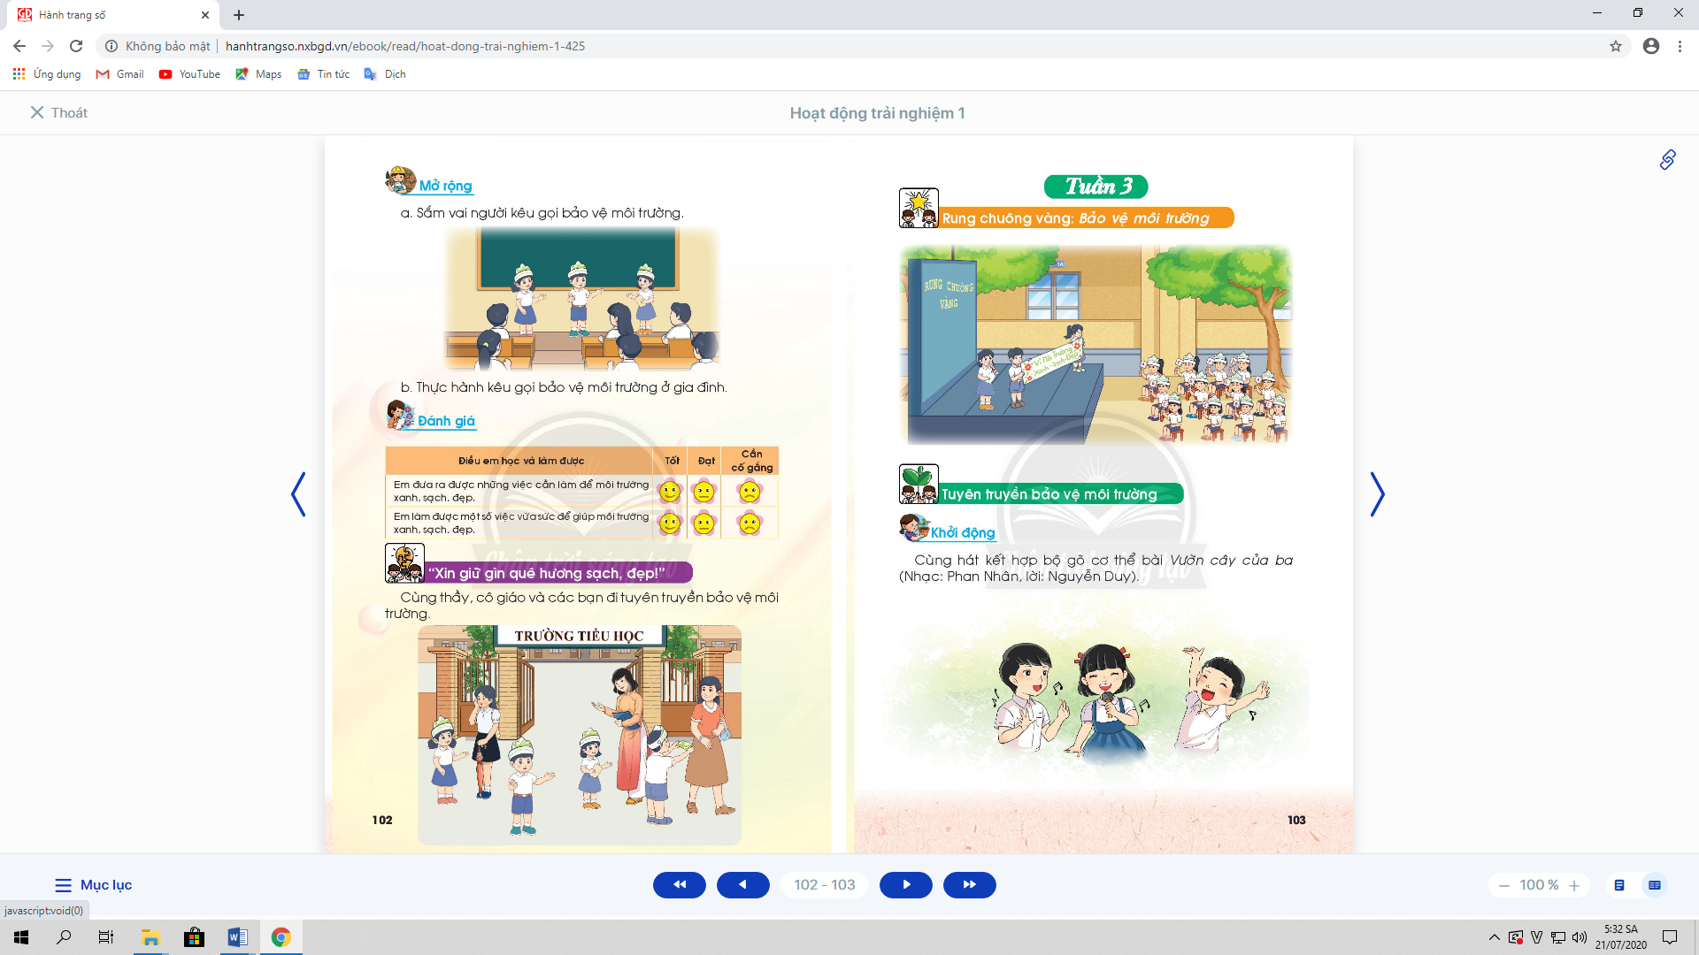  - Học sinh hưởng ứng.
3. Giải pháp cho tình hình thực tế
* Mục tiêu: Giúp học sinh nhận ra các hành vi chưa đúng trong tuần qua và đề ra biện pháp khắc phục.
* Phương pháp, hình thức tổ chức: Đàm thoại, trực quan, thảo luận nhóm.
* Cách tiến hành:
- Giáo viên sử dụng bộ 4 câu hỏi để giúp học sinh nhận ra các hành vi chưa đúng trong tuần qua và đề ra biện pháp khắc phục:  + Em mong muốn lớp của mình là lớp học như thế nào?  + Tuần qua, mỗi em (nhóm, lớp) đã làm gì?  + Những gì em đã làm có giúp em đạt được mong muốn như trên không?  + Em cần làm gì để có được lớp học như em mong muốn? | - Học sinh thảo luận, cho ý kiến.  - Học sinh tự nhìn nhận những việc đã qua, đánh giá những điểm mạnh, điểm yếu của bản thân, bạn bè, nhóm, lớp.  - Học sinh thảo luận, suy nghĩ và trả lời.  - Học sinh thảo luận, cùng đề ra hành động và cam kết.
4. Thông tin quan trọng
* Mục tiêu: Giáo viên thông báo, nhắc nhở những điều cần thiết, giúp học sinh chuẩn bị cho tuần sau.
* Phương pháp, hình thức tổ chức: Thuyết trình.
* Cách tiến hành:
- Giáo viên thông báo nhắc nhở những việc làm cần chuẩn bị cho tuần sau: về học tập, phong trào Đội, … | - Học sinh lắng nghe, thực hiện.

5. Hoạt động kết nối
* Mục tiêu: Giúp rèn luyện các kĩ năng, phẩm chất cần thiết cho học sinh: làm việc nhóm, hợp tác.
* Phương pháp, hình thức tổ chức: Thực hành.
* Cách tiến hành:
- Giáo viên yêu cầu học sinh chia nhóm và phân công nhiệm vụ.  - Giáo viên yêu cầu học sinh làm vệ sinh lớp học. | - Mỗi nhóm thực hiện các hoạt động tuyên truyền bảo vệ môi trường.  - Học sinh thu dọn sạch sẽ, gọn gàng sau khi làm xong.
Rút kinh nghiệm bài dạy:

Thứ năm, ngày 13 tháng 04 năm 2023
Kế hoạch bài dạy lớp 1 môn Tự nhiên và Xã hội tiết 2 - tuần 30
TRÁI ĐẤT VÀ BẦU TRỜI
BÀI 29: BAN NGÀY VÀ BAN ĐÊM (tiết 1, sách học sinh, trang 120-121)

I. YÊU CẦU CẦN ĐẠT:
1. Kiến thức: Mô tả được bầu trời ban ngày và ban đêm.
2. Kĩ năng: So sánh được ở mức độ đơn giản bầu trời ban ngày và ban đêm; so sánh được bầu trời ban đêm vào các ngày khác nhau.
3. Thái độ: Có ý thức tìm hiểu môi trường tự nhiên và xã hội xung quanh.
4. Năng lực chú trọng: Phát triển năng lực tự chủ và tự học, năng lực giao tiếp và hợp tác, năng lực giải quyết vấn đề và sáng tạo.
5. Phẩm chất: Có ý thức tìm hiểu môi trường tự nhiên và xã hội xung quanh; có ý thức vận dụng kiến thức, kĩ năng học được vào cuộc sống.
II. ĐỒ DÙNG DẠY HỌC:
1. Giáo viên: Sách Tự nhiên và Xã hội; tranh ảnh, đoạn video cảnh bầu trời ban ngày (có Mặt Trời mọc), bầu trời ban đêm (có trăng, sao), …
2. Học sinh: Sách học sinh, vở bài tập; giấy vẽ, hộp màu; …
III. CÁC HOẠT ĐỘNG DẠY HỌC CHỦ YẾU:

Hoạt động của giáo viên | Hoạt động của học sinh
1. Hoạt động khởi động và khám phá
* Mục tiêu: Tạo hứng thú và khơi gợi những hiểu biết đã có của học sinh về những sự vật, hiện tượng được nhìn thấy trên bầu trời vào ban ngày.
* Phương pháp, hình thức tổ chức: Trò chơi.
* Cách tiến hành:
- Giáo viên nêu câu hỏi: “Em thấy gì trên bầu trời vào ban ngày?” và tổ chức cho học sinh thi đua trả lời.  - Giáo viên nhận xét chung và dẫn dắt học sinh vào bài học: “Ban ngày và ban đêm”. | - Học sinh trả lời câu hỏi của giáo viên.
2. Hoạt động hình thành, phát triển năng lực nhận thức, tìm hiểu | 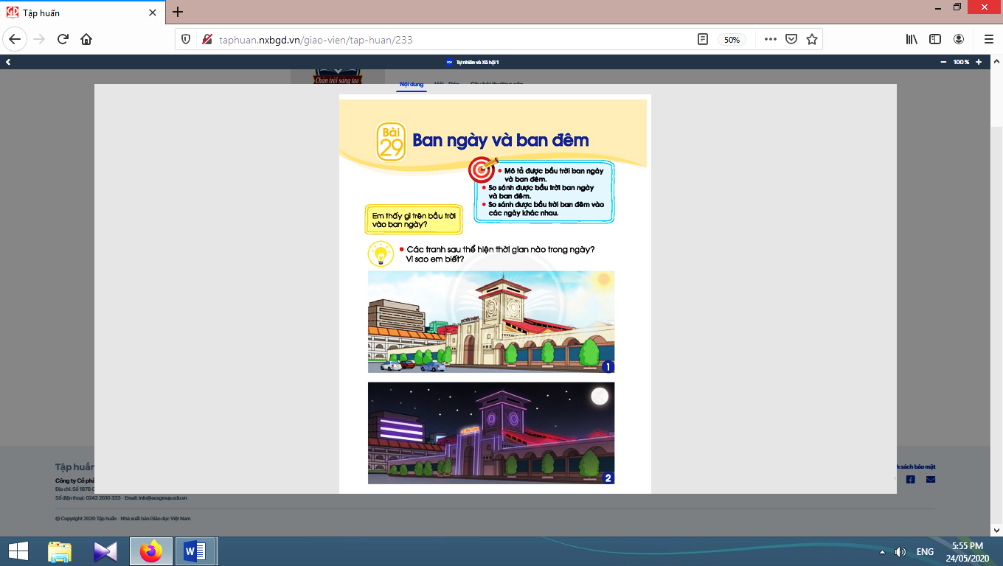
2.1. Hoạt động 1. Nhận biết ban ngày và ban đêm (9-10 phút):
* Mục tiêu: Giúp học sinh nhận biết được ban ngày và ban đêm.
* Phương pháp, hình thức tổ chức: Trực quan, Đàm thoại, gợi mở - vấn đáp, thảo luận nhóm.
* Cách tiến hành:
- Giáo viên tổ chức cho học sinh quan sát các tranh trang 120 sách học sinh và thảo luận theo nội dung câu hỏi: “Các tranh thể hiện thời gian nào trong ngày? Vì sao em biết?”.  - Giáo viên tổ chức cho học sinh chia sẻ câu trả lời trước lớp.  - Giáo viên và học sinh cùng nhận xét, rút ra kết luận: Tranh 1 vẽ Chợ Bến Thành vào buổi sáng; tranh 2 vẽ Chợ Bến Thành vào buổi tối. | - Học sinh quan sát các tranh và thảo luận.  - Học sinh chia sẻ câu trả lời trước lớp.  - Học sinh nhận xét, rút ra kết luận.  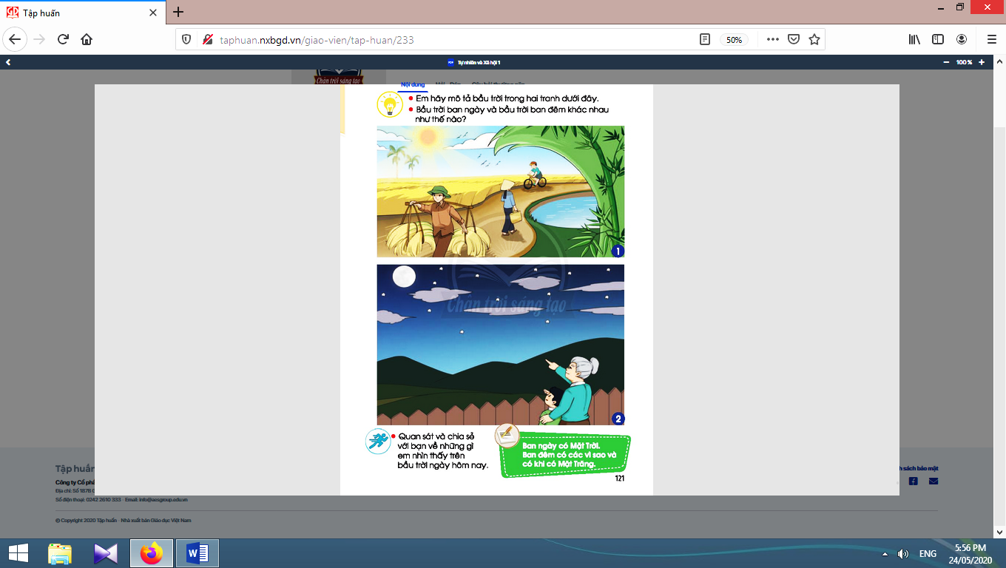

2.2. Hoạt động 2. Mô tả bầu trời ban ngày và ban đêm
* Mục tiêu: Giúp học sinh mô tả được bầu trời ban ngày và ban đêm. So sánh được ở mức độ đơn giản bầu trời ban ngày và ban đêm.
* Phương pháp, hình thức tổ chức: thực hành, trực quan.
* Cách tiến hành:
- Giáo viên tổ chức cho học sinh hoạt động nhóm 4.  - Giáo viên giao nhiệm vụ cho mỗi nhóm: quan sát các tranh 1, 2 trang 121 sách học sinh và thảo luận theo nội dung câu hỏi: “Em hãy mô tả bầu trời trong hai tranh.”.  - Giáo viên tổ chức cho các nhóm trình bày câu trả lời trước lớp.  - Giáo viên có thể đặt thêm các câu hỏi mở rộng:  + Vì sao vào ban ngày, bầu trời lại sáng.  + Mặt Trời có hình dạng như thế nào?  - Giáo viên giảng thêm: Thật ra Mặt Trời có hình khối cầu như quả bóng. Nhưng khi nhìn từ một hướng, chúng ta chỉ thấy hình tròn.  - Giáo viên và học sinh cùng nhận xét và rút ra kết luận: Ban ngày, em có thể nhìn thấy Mặt Trời. Ban đêm, em có thể nhìn thấy các ngôi sao và Mặt Trăng. | - Học sinh hoạt động nhóm 4, mỗi nhóm quan sát các tranh và thảo luận theo nội dung câu hỏi: “Em hãy mô tả bầu trời trong hai tranh.”.  - Các nhóm trình bày trước lớp: Bầu trời ban ngày trong tranh 1 có: Mặt Trời chiếu sáng, có mây, bầu trời trong xanh. Bầu trời ban đêm trong tranh 2 có: Mặt Trăng, có nhiều sao sáng lấp lánh, có mây, bầu trời tối.  - Học sinh trả lời:  + Vì có Mặt Trời chiếu sáng.  + Mặt Trời có hình tròn.  - Học sinh lắng nghe.  - Học sinh nhận xét và rút ra kết luận.

2.3. Hoạt động 3. Mô tả bầu trời thực tế
* Mục tiêu: Giúp học sinh biết quan sát và mô tả được bầu trời ngay trong ngày.
* Phương pháp, hình thức tổ chức: thực hành, trực quan.
* Cách tiến hành:
- Giáo viên yêu cầu học sinh tạo thành các nhóm đôi, chia sẻ với bạn về nội dung: “Những gì em nhìn thấy trên bầu trời vào ngày hôm nay.”.  - Giáo viên nhận xét nội dung báo cáo của mỗi nhóm và kết luận. | - Học sinh tạo thành các nhóm đôi, chia sẻ với bạn về nội dung: “Những gì em nhìn thấy trên bầu trời vào ngày hôm nay.”.  - Học sinh các nhóm báo cáo kết quả, lớp nhận xét.

3. Hoạt động tiếp nối sau bài học
- Giáo viên yêu cầu học sinh về nhà quan sát bầu trời vào ban đêm và viết nhận xét. | - Học sinh thực hiện  theo yêu cầu của giáo viên.
Rút kinh nghiệm bài dạy:

Thứ sáu, ngày 14 tháng 04 năm 2023
Sinh hòa câu lạc bộ Khoa học

I. MỤC TIÊU:
1. Kiến thức: Củng cố và mở rộng kiến thức cho học sinh về chủ đề “Làng quê yên bình”.
2. Kĩ năng: Rèn kĩ năng luyện tập, thực hành, làm tốt các bài tập củng cố và mở rộng.
3. Thái độ: Yêu thích môn học; chia sẻ, hợp tác.
* Phân hóa: HS làm tùy chọn 2 bài; HSHTT làm hết các yêu cầu.
II. ĐỒ DÙNG DẠY – HỌC:
1. Giáo viên: Bảng phụ viết sẵn bài tập cho các nhóm, phiếu bài tập cho các nhóm.
2. Học sinh: Đồ dùng học tập.
III. CÁC HOẠT ĐỘNG DẠY – HỌC CHỦ YẾU:

Hoạt động rèn luyện của giáo viên | Hoạt động học tập của học sinh
1. Hoạt động khởi động (2-3 phút):  - Ổn định tổ chức.  - Giới thiệu nội dung rèn luyện.  2. Các hoạt động rèn luyện (25-27 phút):  a. Hoạt động 1: Giao việc (4-5 phút):  - Giáo viên giới thiệu các bài tập trên bảng phụ, yêu cầu học sinh đọc các đề bài.  - Giáo viên chia nhóm theo trình độ.  - Phát phiếu luyện tập cho các nhóm.  b. Hoạt động 2: Thực hành (12-14 phút): | - Hát  - Lắng nghe.  - Học sinh quan sát và đọc thầm, 1 em đọc to trước lớp.  - Học sinh lập nhóm.  - Nhận phiếu và làm việc.
Bài 1. Viết r hay g vào chỗ nhiều chấm dưới mỗi hình:
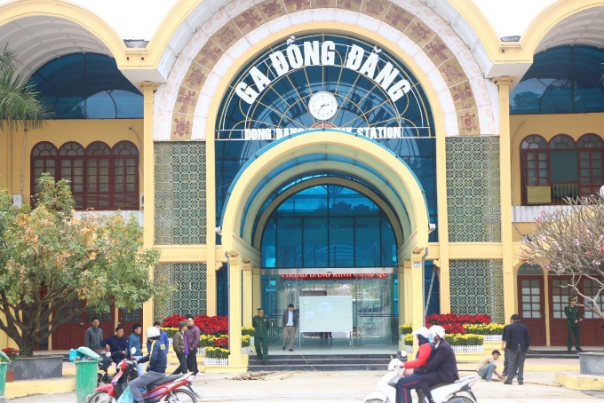
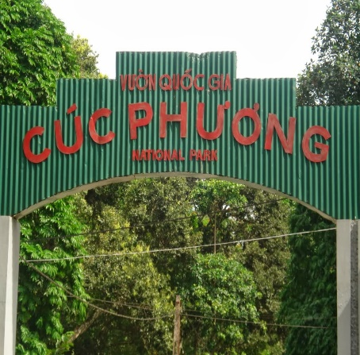
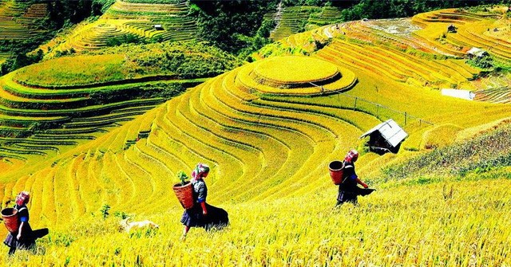

.....a Đồng Đăng .....uộng bậc thang Sa Pa .....ừng Cúc Phương
Bài 2. Em viết một câu có từ ngữ em đã chọn ở bài tập 1:
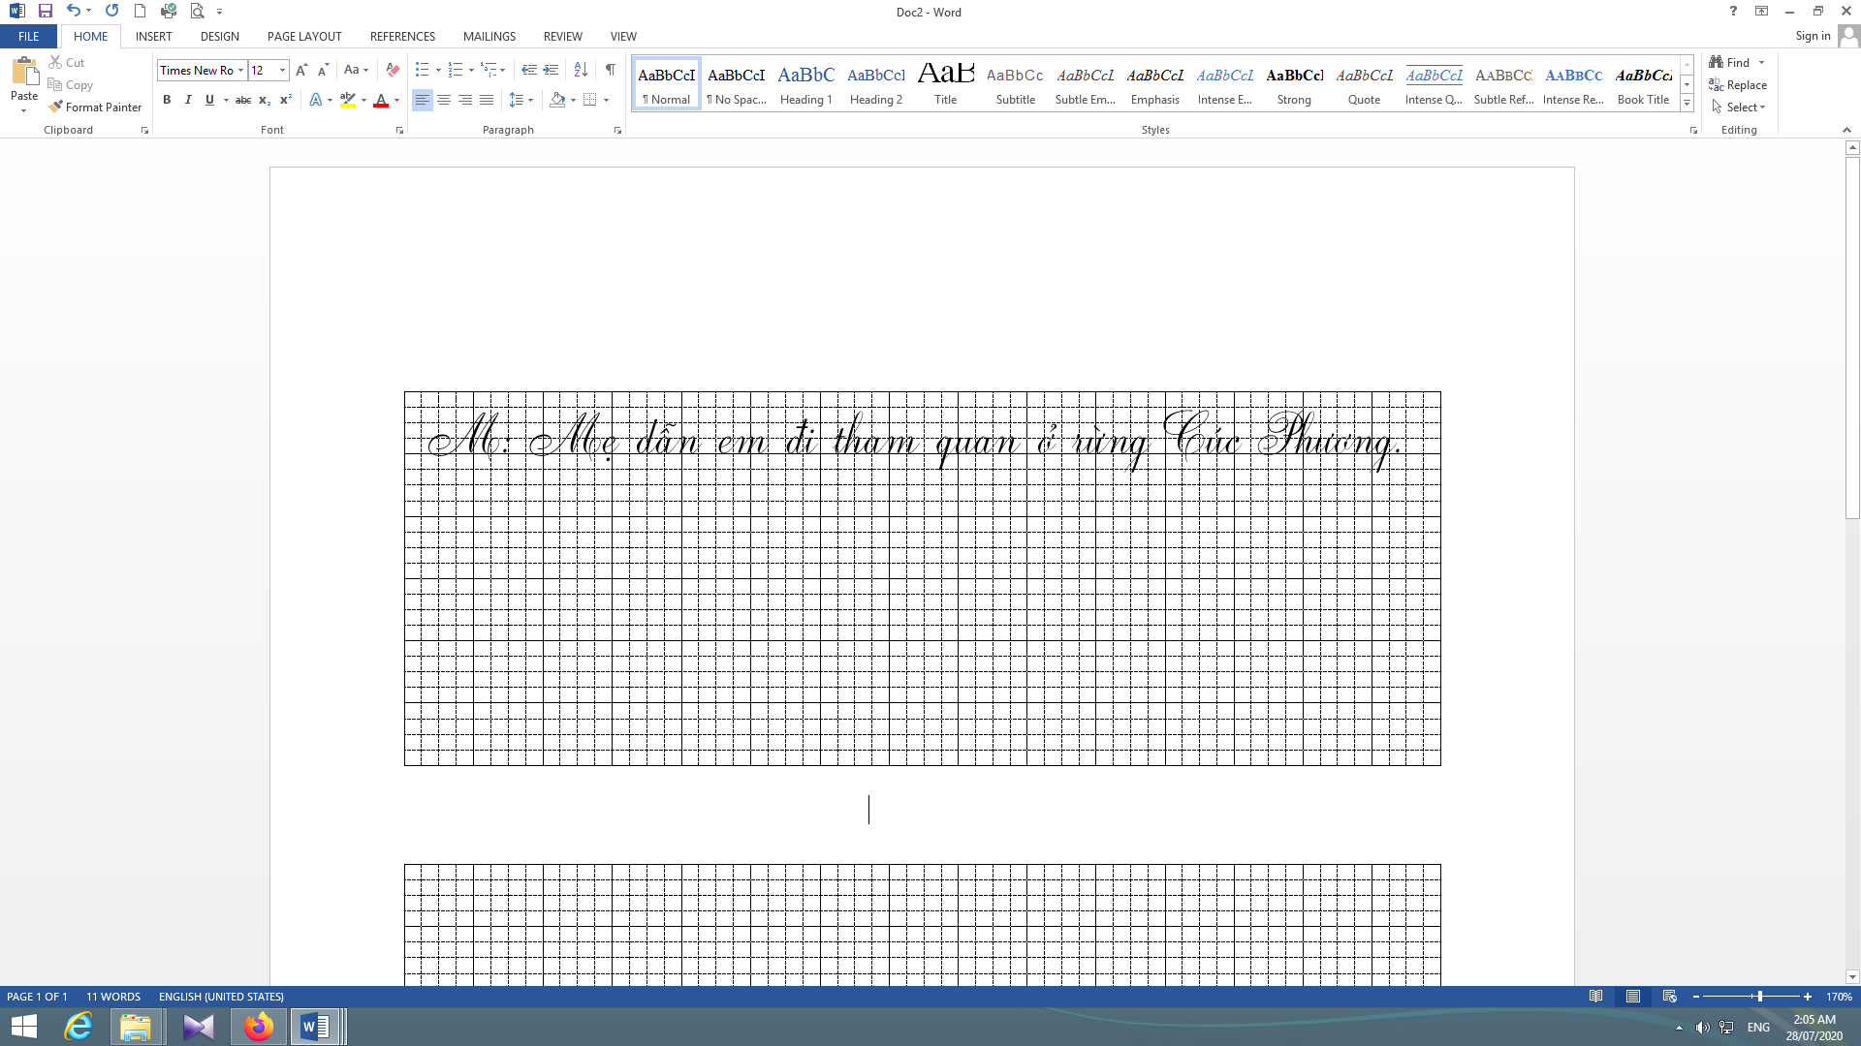

Bài 3. Viết tên hai bức tranh dưới đây:
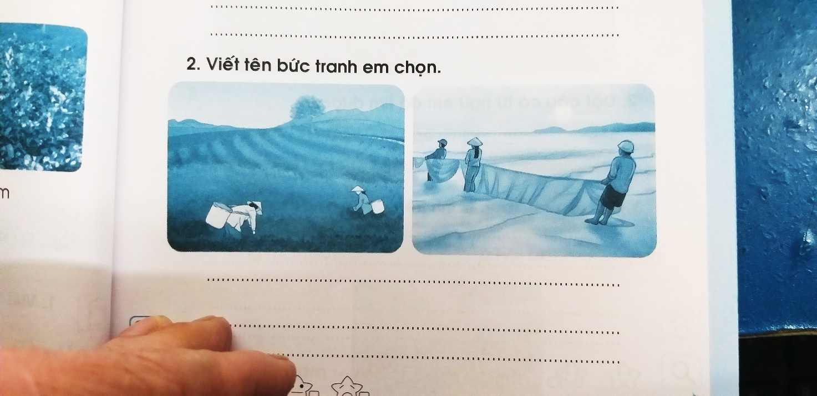

c. Hoạt động 3: Sửa bài (7-8 phút):  - Yêu cầu các nhóm trình bày, nhận xét, sửa bài.  3. Hoạt động nối tiếp (3-5 phút):  - Yêu cầu học sinh tóm tắt nội dung rèn luyện.  - Nhận xét tiết học.  - Học sinh chuẩn bị bài buổi sáng của hôm sau. |  | - Các nhóm trình bày, nhận xét, sửa bài.  - Học sinh phát biểu.
Rút kinh nghiệm bài dạy:

Thứ sáu, ngày 14 tháng 04 năm 2023
Kỹ năng sống
Giáo viên bộ môn

